НАО «Казахский Национальный медицинский университет
имени С.Д. Асфендиярова»

УДК: 616.24-006.6-073.756.8 На правах рукописи

ГАСАНОВ ЗИЁ БАХШИЕВИЧ

Оптимизация диагностики агрессивных форм рака предстательной железы

6D110100 – Медицина

Диссертация на соискание степени
доктора философии (PhD)

Научные консультанты
акад. НАН РК
д.м.н. Кайдарова Д.Р,
акад. АЕН РК
д.м.н., проф. Исмаилов Ж.К.
д.м.н. Нургалиев Н.С.

Зарубежный консультант
д.м.н. Нюшко К.М.

Республика Казахстан
Алматы, 2025
СОДЕРЖАНИЕ

НОРМАТИВНЫЕ ССЫЛКИ  ОБОЗНАЧЕНИЯ И СОКРАЩЕНИЯ  ВВЕДЕНИЕ  1 ПРОБЛЕМЫ РАННЕЙ ДИАГНОСТИКИ РАКА ПРЕДСТАТЕЛЬНОЙ ЖЕЛЕЗЫ  - Факторы, влияющие на возникновение рака предстательной железы  1.2 Влияние расового фактора на возникновение рака предстательной железы  1.3 Проблемы диагностики рака предстательной железы  1.4 Риск гипердиагностики  1.5 Последствия гипердиагностики рака предстательной железы  1.6 Лечение и прогноз рака предстательной железы  1.7 Факторы, влияющие на стратегию лечения рака предстательной железы  1.8 Наследственные факторы риска развития рака предстательной железы  1.9 Мутации генов BRCA1 и BRCA2 как риск развития рака предстательной железы  1.10 Резюме  2 МАТЕРИАЛЫ И МЕТОДЫ ИССЛЕДОВАНИЯ  2.1 Объекты и группа исследования  2.2 Анкетирование и опрос пациентов  2.3 Верификация диагноза  2.3.1 Клиническая оценка  2.3.2 Определение уровня простат-специфического антигена  2.3.3 Методы визуализации и рентген диагностики  2.3.4 Гистологическое исследование  2.4 Сбор клинического материала  2.4.1 Иммуногистохимия  2.5 Молекулярно-генетическое исследование  2.6 Генетическое исследование пациента на мутации, ассоциированные с раком предстательной железы  2.7 Статистический анализ  3 РЕЗУЛЬТАТЫ СОБСТВЕННЫХ ИССЛЕДОВАНИЙ  3.1 Оценка распространенности рака предстательной железы в мире в зависимости от этнической принадлежности (обзор литературы)  3.2 Оценка генетических факторов, влияющих на риск развития рака предстательной железы в мире и их взаимосвязь с этническим происхождением  3.3 Оценка распространенности агрессивных форм рака предстательной железы в Казахстане в зависимости от этнической принадлежности  3.4 Эпидемиологическая оценка распространенности агрессивных форм рака предстательной железы в Казахстане  3.5 Разработка методологии выявления патогенетических мутаций генов BRCA1 и BRCA2  3.6 Характеристика результатов выявления патогенетических мутаций генов BRCA1 и BRCA2  3.6.1 Выделение образцов ДНК и создание электронной базы данных  3.6.2 Результаты генотипирования по полиморфным участкам 5283insC и 185delAG гена BRCA1 и полиморфизму 6174delT гена BRCA2  3.6.3 Результаты NGS секвенирования  3.6.4 Разработанный алгоритм диагностики  ЗАКЛЮЧЕНИЕ  ПРАКТИЧЕСКИЕ РЕКОМЕНДАЦИИ  СПИСОК ИСПОЛЬЗОВАННЫХ ИСТОЧНИКОВ  ПРИЛОЖЕНИЯ | 4  5  6  13  13  14  16  17  23  23  25  27  28  32  34  34  35  36  36  36  39  42  43  43  44  46  48  50  50  63  71  73  91  92  92  94  95  99  101  105  107  127

НОРМАТИВНЫЕ ССЫЛКИ

В настоящей диссертации использованы ссылки на следующие нормативно-правовые акты:
Приказ и. о. Министра здравоохранения Республики Казахстан от 6 ноября 2009 года № 666 «Об утверждении Номенклатуры, Правил заготовки, переработки, контроля качества, хранения, реализации крови, ее компонентов, а также Правил хранения, переливания крови, ее компонентов и препаратов»;
Приказ Министра здравоохранения Республики Казахстан от 16 марта 2011 года № 145 «О внесении изменений в приказ исполняющего обязанности Министра здравоохранения Республики Казахстан от 10 ноября 2009 года № 685 «Об утверждении Правил проведения профилактических медицинских осмотров целевых групп населения»;
Приказ исполняющего обязанности Министра здравоохранения Республики Казахстан от 26 декабря 2012 года № 887 «О внесении изменений в приказ Министра здравоохранения Республики Казахстан от 10 ноября 2009 года № 685 «Об утверждении Правил проведения профилактических медицинских осмотров целевых групп населения»;
Приказ и.о. Министра здравоохранения Республики Казахстан от 12 августа 2011 года № 540 «Об утверждении Положения о деятельности организаций здравоохранения, оказывающих онкологическую помощь населению Республики Казахстан».
Приказ Министра здравоохранения Республики Казахстан от 15 декабря 2020 года № ҚР ДСМ-264/2020 «Об утверждении правил, объема и периодичности проведения профилактических медицинских осмотров целевых групп населения, включая детей дошкольного, школьного возрастов, а также учащихся организаций технического и профессионального, послесреднего и высшего образования»;

ОБОЗНАЧЕНИЯ И СОКРАЩЕНИЯ

АзН | – лица азиатских национальностей
АИС | – автоматизированная информационная система
ДГПЖ | – доброкачественная гиперплазия предстательной железы
ДИ | – доверительный интервал
ДНК | – дезоксирибонуклеиновая кислота
ЕврН | – лица европейских национальностей
ИМТ | – индекс массы тела
КавН | – лица кавказских национальностей
КТ | – компьютерная томография
мпМРТ | – многопараметрическая магнитно-резонансная томография
МРТ | – магнитно-резонансная томография
ОВ | – общая выживаемость
ОНП | – однонуклеотидные полиморфизмы
ООД | – областной (ые) онкологический (е) диспансер (ы)
ОР | – отношение рисков
ПРИ | – пальцевое ректальное исследования
ПСА | – простат-специфический антиген
ПЦР | – полимеразная цепная реакция
РК | – Республика Казахстан
РМЖ | – рак молочной железы
РПЖ | – рак предстательной железы
ТРУЗИ | – трансректальное ультразвуковое исследование
ЭРОБ | – Электронный регистр онкологических больных
NGS | – секвенирование нового поколения (Next Generation Sequencing)
PHI | – индекс здоровья простаты (Prostate Health Index)

ВВЕДЕНИЕ

Актуальность темы исследования
РПЖ, согласно данным Globocan (Международное Агентство по изучению рака ВОЗ), является вторым по распространенности раком у мужчин и шестой причиной смерти от онкологических заболеваний [1]. В 2022 году в мире было диагностировано почти 1,5 миллиона новых случаев РПЖ. Следует отметить, что уровень заболеваемости раком простаты варьирует в зависимости от региона, при этом преимущественно самые высокие показатели – более 70 случаев на 100 тыс. мужского населения и выше – наблюдаются в развитых странах Северной Америки, Северной и Западной Европы, также в Австралии и Новой Зеландии. В странах Азии и Северной Африки отмечаются самые низкие уровни заболеваемости – до 25 случаев на 100 тыс. населения. Эти географические различия можно объяснить сочетанием генетических, экологических, диетических факторов и, возможно, различий в методах и уровнях диагностики [2].
Существует несколько факторов риска РПЖ. Прежде всего, это возраст: рак простаты – преимущественно заболевание пожилых людей, риск которого значительно возрастает после 50 лет [3]. Семейный анамнез РПЖ (генетическая предрасположенность) может увеличить риск для человека, указывая на генетическую предрасположенность [4-6]. Было также отмечено, что расовые отличия влияют на риск развития РПЖ [7,8]. Например, афроамериканские мужчины подвергаются более высокому риску по сравнению с европейскими мужчинами [9-11].
В ряд исследований было отмечено, что диета с высоким содержанием красного мяса или жирных молочных продуктов в сочетании с недостатком фруктов и овощей может увеличить риск РПЖ [12,13]. Кроме того, малоподвижный образ жизни может способствовать повышению уязвимости к данному заболеванию.
Хотя рак простаты остается серьезной проблемой для здоровья, стоит отметить, что уровень смертности в мире относительно низок, особенно в развитых странах. Это можно объяснить ранним выявлением и передовыми методами лечения. Однако в странах с ограниченными ресурсами здравоохранения уровень смертности остается высоким из-за поздней диагностики и ограниченных возможностей терапии.
В предотвращении РПЖ важную роль играют скрининг и раннее обнаружение. Широкое использование тестирования на ПСА во многих западных странах привело к росту эффективности диагностики рака простаты, включая неагрессивные формы, которые, возможно, никогда не вызывали симптомов. Тем не менее, такая чрезмерная диагностика иногда может привести к излишнему лечению, вызывая споры о полезности и частоте скрининга ПСА. Хотя тестирование ПСА имеет свои преимущества, существует потребность в более точных методах скрининга для предотвращения гипердиагностики.
Понимание эпидемиологии рака простаты может играть решающее значение для понимания и выработки стратегий профилактики, скрининга и лечения. По мере того, как мы собираем все больше данных и идей, становится необходимым воплотить эти знания в действенную политику и практику, гарантируя, что глобальная битва против рака простаты будет одновременно стратегической и эффективной.
По данным статистики, в нашей стране РПЖ до внедрения скрининга занимал четырнадцатое место в структуре заболеваемости раком, и пятнадцатое в структуре смертности от рака (3,7 и 2,1 на 100 тысяч населения соответственно), c коэффициентом отношения смертности к заболеваемости 56,8% [14]. После внедрения скрининговой программы эпидемиологическая ситуация значительно изменилась: заболеваемость увеличилась до 8,7 на 100 тысяч населения, отношение смертности к заболеваемости снизилось до 28,7%, ранг заболеваемости переместился на 7 место [15].
Согласно данным недавнего ретроспективного когортного исследования, основанного на данных, полученных из Казахстанского онкологического регистра (общенациональной базой данных для всех гистологически подтвержденных случаев рака) [15,р. 1807], в Казахстане наблюдалась значительная нестабильность показателей заболеваемости РПЖ, что связано с проведением программы скрининга в период с 2013 по 2017 год. Тем не менее, различий в показателях заболеваемости РПЖ не наблюдалось. Было показано что программа скрининга РПЖ не оказала влияния на снижение уровня смертности, который оставался относительно стабильным. Между регионами страны были обнаружены большие различия в показателях заболеваемости и смертности. Пациенты с РПЖ были моложе пациентов с РПЖ и имели лучшую 5-летнюю выживаемость. Было обнаружено что по сравнению со многими другими странами, казахстанские мужчины с РПЖ имеют худшую пятилетнюю выживаемость, что требует дальнейшего изучения. Более того, был бы весьма желателен тщательный анализ стратегий диагностики и лечения, используемых в различных больницах по всей стране [15,р. 1807].
В Казахстане ранее тщательно не изучалась зависимость заболеваемости от этнической принадлежности. Одно из редких исследований было проведено Гасановым З. и авторами [16]. Данное исследование охватило (ретроспективно) 7082 пациента с диагнозом рак предстательной железы за период 2015–2019 гг. Пациенты были распределены по этническим группам (славяне, среднеазиаты, другие) и возрасту. Было установлено, что заболеваемость значительно выше среди мужчин славянской национальности, особенно в возрастной группе 60–69 лет (p<0,05). Средний возраст пациентов составил 69 лет. Преобладала II стадия заболевания, а наиболее часто выявляемым морфологическим типом была аденокарцинома (97,4%). Полученные данные свидетельствовали о необходимости усиления мер по раннему выявлению заболевания в группах повышенного риска и адаптации скрининговых программ с учетом этнических особенностей.
По данным многих авторов, одной из причин возникновения агрессивного рака является наличие генетических факторов. Мутации в генах BRCA1 и BRCA2 оказались ключевыми. Также было установлено, что по сравнению с другими странами, казахстанские мужчины с РПЖ имеют низкую пятилетнюю выживаемость (25-30%), что требует дальнейшего изучения и разработки программы по ранней диагностике РПЖ.
Достаточно известны исследования наследственных мутаций при раке молочной железы, яичников, колоректального рака, однако при раке предстательной железы такое исследование раннее в Казахстане на мужской популяции не проводилось, в связи с чем данное исследование имеет высокую актуальность.
Более того, необходим тщательный анализ стратегии диагностики и лечения агрессивных и распространенных форм РПЖ, которые используются в Казахстане для снижения смертности.
Стратегии и методы в диагностики агрессивных форм рака предстательной железы
Существует ряд методов и стратегий направленных на обнаружение агрессивных форм РПЖ:
1. Прямое генетическое тестирование на мутации BRCA1 и BRCA2 является фундаментальным методом. Это включает в себя анализ ДНК пациента для выявления конкретных мутаций в данных генах. Лица с мутациями в этих генах могут иметь повышенный риск развития агрессивных форм рака простаты [17,18].
2. Роль и важность анализа семейной истории и анамнеза пациента РПЖ: данные некоторых исследований указывают на то, что пациенты с семейным анамнезом рака молочной железы, яичников или простаты могут быть более предрасположены к переносу мутаций генов BRCA [19-21]. В связи с этим детальное изучение заболеваний (РПЖ в данном случае) в семье дает возможность ранней диагностики и современного лечения данной патологии.
3. Оценка уровня ПСА у людей с мутациями BRCA является другим методом диагностики и прогнозирования РПЖ [22-24]. Повышенный уровень ПСА может указывать на аномалии простаты, и объединение этой информации с генетическими данными может улучшить оценку риска.
4. Методы визуальной диагностики: мпМРТ дает возможность эффективной диагностики на основе подробных изображений простаты, помогая обнаружить и охарактеризовать агрессивные опухоли [25,26].
5. Клинические методы на основе метода Глисона: система оценок, которая оценивает агрессивность рака простаты на основе микроскопического проявления опухолевых клеток. Лица с мутациями BRCA с большей вероятностью будут иметь более высокие оценки Глисона [27-29].
6. Модели прогнозирования рисков: калькуляторы риска, которые включают генетическую информацию, семейный анамнез и клинические данные, чтобы оценить индивидуальный риск развития агрессивного рака простаты.
7. Мониторинг и анализ реакции на проведенное лечение: оценка реакцию рака простаты на различные методы лечения у людей с мутациями BRCA. Исследования показывают, что мутации BRCA могут влиять на реакцию на лечение, и мониторинг этого может дать представление об агрессивности рака.
8. Популяционные исследования: проведение крупномасштабных популяционных исследований для анализа распространенности мутаций BRCA у людей с агрессивным раком простаты. Это может помочь установить корреляции и выявить конкретные подгруппы повышенного риска.
9. Междисциплинарный подход: это подразумевает сотрудничество между онкологами и консультантами-генетиками для обеспечения комплексного ухода за пациентами. Консультанты-генетики могут помочь в интерпретации результатов генетических тестов и предоставить консультации по управлению рисками лечения.
10. Продольные исследования: анализ долгосрочных результатов у людей с мутациями BRCA и раком простаты. Это может помочь улучшить стратегию оценки рисков и лечения.
Объединив все эти методы, можно достичь более полного понимания значения мутации и аберраций BRCA1 и BRCA2 для обнаружения агрессивных форм рака простаты. Такой комплексный подход включает в себя анализ генетических, клинических и визуальных данных для улучшения оценки риска и выработки стратегии для персонализированного лечения.
Цель исследования
Улучшить раннюю диагностику агрессивных форм рака предстательной железы в Республике Казахстан.
Для достижения цели поставлены следующие задачи
1) Провести анализ распространения агрессивных форм РПЖ среди первично выявленных больных в Казахстане, учитывая этнические группы, проживающие на территории страны.
2) Провести комплексный анализ клинико-морфологических признаков, влияющих на прогноз и течение РПЖ.
3) Провести когортный анализ мутаций BRCА 1/2 у пациентов с агрессивными формами РПЖ
4) Разработать алгоритм диагностики агрессивных форм РПЖ.
Объект исследования
- Публикации международных исследований по вопросам генотипирования и выявления патогенетических мутаций BRCA1 (5382insC и185delAG) и BRCA2 (617delT).
- Для эпидемиологического исследования использованы данные ЭРОБ, отчеты ООД, медицинской информационной системы «Поликлиника», результаты скрининга РПЖ в 2013-2017 годах.
- Пациенты с доброкачественной (50 мужчин) и злокачественной патологией (157 мужчин) предстательной железы, данные их клинико-лабораторного, инструментального, морфологического, генетического исследований.
Методы исследования
Клинический, инструментальный, генетический, анкетирование, статистический.
Научная новизна работы
- Впервые проведена оценка особенностей распространения агрессивных форм РПЖ среди первично выявленных больных и особенностей распространения агрессивных форм среди различных этносов казахстанской популяции.
- Проведено секвенирование нового поколения у пациента с РПЖ с неспецифическим фрагментом генома, на котором было выявлено наличие мутации гена BRCA2 NM_000059.4:c.7008-2A>G (rs81002823), что указывает на необходимость расширения панелей молекулярно-генетического тестирования с использованием технологий секвенирования нового поколения для ранней диагностики агрессивного РПЖ.
- Новизна полученных результатов заключается в определении уровней распространенности мутаций генов BRCA1/2 и их связи с агрессивным течением РПЖ в Казахстане. Полученные результаты помогут определить подходы к персонифицированному выявлению агрессивных форм РПЖ на более ранней стадии процесса.
Основные положения диссертации, выносимые на защиту
1. Пациенты с мутациями в генах BRCA1/2 имеют более агрессивные формы рака предстательной железы, которые характеризуются более высокой степенью злокачественности и быстрым прогрессированием заболевания. Мутации этих генов являются независимым прогностическим фактором, ассоциированным с более быстрым развитием заболевания и худшими клиническими исходами.
2. Включение генетического тестирования на мутации BRCA1/2 в стандартное обследование пациентов с раком предстательной железы позволяет значительно улучшить диагностику. Это особенно важно для пациентов с семейной историей рака предстательной железы и для тех, кто находится в группе риска. Генетический скрининг помогает более точно определить наличие мутаций и вносит важные коррективы в стратегию лечения.
3. Разработанный алгоритм стратификации риска на основе генетического тестирования помогает определять наиболее эффективную терапию для пациентов с мутациями BRCA. Персонализированные терапевтические подходы, основанные на результатах генетических тестов, способствуют улучшению прогноза и снижению частоты рецидивов и метастазов (Алгоритм диагностики агрессивных форм РПЖ с учетом мутаций BRCA, стр. 99 - 100).
Практическая значимость исследования
- Генетический скрининг рака предстательной железы способствует выявлению наследственных форм РПЖ и других злокачественных новообразований, ассоциированных с генами мутации BRCA1/2.
- Оценка распространенности агрессивных форм РПЖ позволит прогнозировать потребность в проведении лекарственной и противоопухолевой терапии РПЖ, а также создание мультидисциплинарной группы (МДГ), участвующих в динамическом наблюдении и лечении больных с заболеваниями предстательной железы.
- Полученные результаты улучшат текущую ситуацию проведения ранней диагностики РПЖ в РК, которые представляет собой важную социально-экономическую задачу.
Личный вклад докторанта:
Все результаты, представленные в диссертационной работе и имеющие научную новизну, получены автором лично. Автором лично проведен сбор клинического материала, и их обработки с дальнейшим анализом, интерпретацией, а также описанием полученных результатов и формулировкой выводов. Результаты исследования внедрены в практическую деятельность онкологических центров РК (акты внедрения). Диссертантом были подготовлены и опубликованы статьи, описания к патентам, а также рукопись настоящей диссертации.
Согласно тематике диссертации разработана, и утверждена методическая рекомендация на тему: «Осложнения, связанные с биопсией предстательной железы, и их профилактик».
Автором получено авторское свидетельство на полезную модель: «Способ прогнозирования риска развития агрессивных форм рака предстательной железы» №5964.
Апробация результатов диссертации:
Основные положения и результаты диссертационной работы доложены на:
1) РООУ на X1V конгресс г Москва 03-04 октября 2019г., секция молодых ученых на тему «Возможности доклинической диагностики агрессивного рака предстательной железы»
2) V11 съезд онкологов и радиологов Казахстана г Нур-Султан 17-18 октября 2019г ,секция по онкоурологии на тему: Современные аспекты диагностики рака предстательной железы»
3) I ЦЕНТРАЛЬНОАЗИАТСКИЙ КОНГРЕСС УРОЛОГОВ САСU (Central Asia Congress of urology) 25-26 октября 2019 г Алматы ,секция по онкоурологии на тему «Рак предстательной железы. Диагностика»
4) 10-11 декабря 2020 года в честь 60-летия КазНИИОиР. Международная конференция «Онкология Казахстана. Вчера. Сегодня. Завтра», секция по онкоурологии на тему: «Диагностика рака предстательной железы. Сравнительный анализ трансректальной мультифокальной биопсии из 8 и 12 точек, значение в выявлении раннего рака предстательной железы»
5) Конференция современные подходы диагностики и лечения опухолей мочеполовой системы 2 июля 2021г г Алматы секция по онкоурологии на тему: «Вопросы диагностики рака предстательной железы» возможности
6) Научно-практическая конференция «Урология Казахстана , от истории к перспективам» 13 мая 2022г г Алматы секция по онкоурологии на тему: «Сравнительный анализ трансректальной мультифокальной биопсии из 8 и 12 точек, значение в выявлении раннего рака предстательной железы» Собственный опыт.
7) ХIII Съезд онкологов и радиологов стран СНГ АДИОР 28 апреля 2022г Казахстан г Нур-Султан. Секция по онкоурологии на тему: Сравнительный анализ трансректальной мультифокальной биопсии из 8 и 12 точек, значение в выявлении раннего рака предстательной железы»
Публикации по теме диссертации
По материалам диссертации опубликованы 16 печатных работ, из них:
- 2 статьи с импакт-фактором, индексируемом в базе данных Scopus Q2 и Q3 и Web of Science Core Collection, индексируемых в базе данных РИНЦ;
- 6 статьи в журналах, рекомендованных Комитетом по контролю в сфере образования и науки Министерства образования и науки Республики Казахстан;
- 7 тезисов в международных и 1 республиканских научно-практических конференций (Россия, СНГ, Казахстан);
- получен 1 патент на полезную модель «Способ прогнозирования риска развития агрессивных форм рака предстательной железы» № 5964.
- 1 методическая рекомендация «Осложнения, связанные с биопсией предстательной железы, и их профилактика»
Внедрение
Результаты исследования внедрены в практическую деятельность онкологических центров Республики Казахстан, акты внедрения прилагаются.
Объем и структура диссертации
Диссертация представлена на 142 страницах машинописного текста и включает разделы: список сокращений и обозначений, введение, обзор литературы, материалы и методы, результаты собственных исследований, заключение с выводами и практическими рекомендациями, а также список литературы. Работа содержит 19 рисунков и 22 таблицы, иллюстрирующих основные результаты. Библиография насчитывает 201 источников.

1 ПРОБЛЕМЫ РАННЕЙ ДИАГНОСТИКИ РАКА ПРЕДСТАТЕЛЬНОЙ ЖЕЛЕЗЫ

1.1 Факторы, влияющие на возникновение рака предстательной железы
РПЖ является серьезной проблемой здравоохранения во всем мире, особенно среди пожилых мужчин [30]. Данный тип рака является вторым по распространенности во всем мире, диагностируемый у мужской половины человечества, после рака кожи и пятая по значимости причина смертности от рака в мире. Понимание сложностей рака простаты, включая его факторы риска, симптомы, диагностику, варианты лечения и потенциальные результаты, имеет решающее значение для эффективного лечения и профилактики.
Известно, что несколько факторов могут увеличить риск развития РПЖ [31]. Так, возраст является наиболее значимым фактором риска: было установлено что вероятность возникновения РПЖ значительно увеличивается после 50 лет у мужчин. Генетическая предрасположенность и семейный анамнез оказывают значительное влияние на риск развития РПЖ. Исследования показывают, что мужчины, у которых в семье были случаи рака простаты, имеют значительно более высокий риск заболевания по сравнению с теми, у кого такой семейной истории нет [32]. Понимание роли этих генетических и семейных факторов является ключевым для раннего выявления, разработки персонализированных скрининговых программ и эффективных стратегий профилактики рака простаты [5,р. 2]. Это также имеет решающее значение для раннего выявления, персонализированного скрининга и стратегии профилактики данного заболевания [5,р. 2].
Семейный анамнез часто указывает на наличие рака простаты у близких родственников, таких как отцы, братья и сыновья. Исследования неизменно показывают, что мужчины с семейным анамнезом рака простаты подвергаются повышенному риску развития этого заболевания [33]. Риск еще больше возрастает, если у пострадавших родственников диагноз был поставлен в более молодом возрасте или если поражено несколько членов семьи. Это предполагает наследственный компонент риска РПЖ, когда генетические факторы, передаваемые из поколения в поколение, способствуют восприимчивости к заболеванию [34]. Генетическая предрасположенность включает наследственные мутации или вариации, повышающие риск развития РПЖ [34,р. 101]. К настоящему времени идентифицированы несколько генов, связанных с повышенной предрасположенностью к РПЖ, включая BRCA1, BRCA2, HOXB13 и другие [35]. Мутации в этих генах могут нарушать нормальный процесс роста и деления клеток, что приводит к неконтролируемому росту клеток простаты и развитию рака. Кроме того, изменения в других генах, участвующих в регуляции гормонов, восстановлении ДНК и путях воспаления, также могут способствовать риску рака простаты.
Наследственный рак простаты составляет примерно 5-10% всех случаев рака простаты и характеризуется сильной семейной кластеризацией заболевания. Наследственные мутации в определенных генах, таких как BRCA1 и BRCA2, связаны с повышенным риском развития РПЖ, а также других видов рака, таких как рак молочной железы и яичников. У мужчин с наследственным раком простаты заболевание часто развивается в более молодом возрасте и могут иметь более агрессивные формы заболевания по сравнению с мужчинами без семейного анамнеза.
Анализ семейного анамнеза рака простаты и известных генетических мутаций может способствовать разработке стратегий скрининга и профилактики для лиц из группы риска. Мужчины с семейным анамнезом РПЖ могут получить пользу от более раннего и более частого скрининга, начиная с более раннего возраста, чем население в целом. Это позволяет выявлять рак простаты на более ранних, более излечимых стадиях, когда вмешательства с большей вероятностью будут эффективными. Кроме того, мужчинам с сильным семейным анамнезом рака простаты может быть рекомендовано генетическое консультирование и тестирование для выявления наследственных генетических мутаций, которые могут увеличить риск.

1.2 Влияние расового фактора на возникновение рака предстательной железы
Рак простаты является одним из наиболее распространенных видов рака среди мужчин во всем мире, а его заболеваемость и исходы могут значительно различаться в зависимости от расовой и этнической принадлежности. Результаты ряда исследований убедительно показывают, что раса является еще одним важным фактором развития РПЖ. Например, афроамериканцы имеют более высокий риск развития рака простаты по сравнению с мужчинами других расовых и этнических групп [36]. Другие факторы риска включают ожирение, диету с высоким содержанием красного мяса и обработанных пищевых продуктов, а также некоторые генетические мутации.
На самом деле, роль расы в развитии рака простаты — сложная и многогранная проблема, которая еще тщательно изучается исследователями и специалистами здравоохранения во всем мире [37,38]. Многочисленные исследования неизменно показывают значительные различия в заболеваемости и смертности от рака простаты среди расовых и этнических групп [12,р. 10]. Афроамериканские мужчины имеют самый высокий уровень заболеваемости раком простаты в мире, за ним следуют карибские мужчины африканского происхождения [39,40]. Более того, у афроамериканских мужчин чаще диагностируются агрессивные формы заболевания, и у них более высокий уровень смертности по сравнению с мужчинами других расовых и этнических групп [41,42]. Напротив, у американцев азиатского происхождения и латиноамериканцев/латиноамериканцев уровень заболеваемости и смертности ниже, чем у белых мужчин неиспаноязычного происхождения.
Генетические факторы играют значительную роль в расовых различиях, наблюдаемых при раке простаты. У афроамериканских мужчин более высокая распространенность генетических вариантов, связанных с повышенным риском развития агрессивных форм рака простаты, включая мутации в таких генах, как BRCA1, BRCA2 и HOXB13 [43,44]. Эти генетические различия могут способствовать более высоким показателям заболеваемости и смертности, наблюдаемым в этой популяции. Кроме того, различия в сигнальных путях андрогенных рецепторов и факторах микроокружения опухоли также могут способствовать расовым различиям при раке простаты.
Недавнее исследование, проведенное Jian Gu et al., продемонстрировало, что специфичный для западноафриканского происхождения SNP rs7824364 на 8q24 независимо предсказывает положительную биопсию простаты у афро-американских мужчин, которые были кандидатами на биопсию простаты после скрининга РПЖ [45].
Социально-экономические и экологические факторы также играют решающую роль в расовых различиях при раке простаты. Афроамериканские мужчины чаще сталкиваются с социальными детерминантами здоровья, такими как бедность, ограниченный доступ к здравоохранению, более низкие показатели медицинского страхования и препятствия для скрининга и раннего выявления. Эти различия в доступе к медицинской помощи и ее использовании способствуют задержке диагностики, что приводит к проявлению более запущенного заболевания на момент постановки диагноза и худшим результатам лечения.
Культурные и поведенческие факторы также могут способствовать расовому неравенству при раке простаты. Афроамериканские мужчины с меньшей вероятностью будут участвовать в профилактических мерах по охране здоровья, таких как регулярные обследования и выбор здорового образа жизни, что может задержать выявление рака простаты и увеличить риск развития запущенного заболевания при постановке диагноза. Более того, культурные убеждения и отношение к раку и здравоохранению могут влиять на решения о лечении и соблюдение медицинских рекомендаций.
У азиатских мужчин наблюдаются отчетливые эпидемиологические закономерности рака простаты по сравнению с другими расовыми и этническими группами [46]. Исторически рак простаты менее распространен в азиатских странах, таких как Китай, Япония и Корея, по сравнению с западными странами. Однако в последние годы наблюдается рост заболеваемости раком простаты среди населения Азии, что связано с изменениями в факторах образа жизни, пищевых привычках и совершенствованием методов обнаружения рака [47].
Генетические факторы играют значительную роль в развитии рака простаты у азиатских мужчин [48]. Хотя специфические генетические мутации, связанные с риском рака простаты, хорошо изучены в других популяциях, например, мутации гена BRCA у евреев-ашкенази, генетический ландшафт рака простаты у азиатских мужчин менее изучен [49]. Однако недавние исследования выявили несколько генетических вариантов, уникальных для азиатского населения, которые могут способствовать восприимчивости и агрессивности рака простаты.
Факторы окружающей среды и образа жизни также влияют на развитие рака простаты у азиатских мужчин. Вестернизация пищевых привычек, в том числе увеличение потребления продуктов с высоким содержанием жиров и обработанного мяса, связана с более высоким риском рака простаты в азиатских странах, переживающих быстрое экономическое развитие. Кроме того, факторы образа жизни, такие как отсутствие физической активности, ожирение и курение, могут способствовать росту заболеваемости раком простаты у азиатских мужчин.
Надо также учесть, что практика скрининга и диагностики рака простаты различается в разных азиатских странах и может повлиять на выявление заболевания и его результаты. Хотя скрининг на ПСА широко используется в западных странах для раннего выявления рака простаты, его полезность и эффективность в азиатском населении остаются спорными. Культурные убеждения, инфраструктура здравоохранения и наличие ресурсов влияют на реализацию программ скрининга рака простаты в азиатских странах, что приводит к неравенству в доступе к своевременной диагностике и лечению.
Более того, в некоторых азиатских культурах обсуждение вопросов здоровья, особенно связанных с репродуктивным и сексуальным здоровьем, может считаться табу, что приводит к задержкам в обращении за медицинской помощью. Традиционные представления о мужественности и стоицизме могут удерживать мужчин от признания симптомов и обращения за медицинской помощью до тех пор, пока болезнь не перейдет на позднюю стадию.
Понимание вышеуказанных факторов и локальной специфики имеет важное значение для реализации эффективных стратегий профилактики и раннего выявления, адаптированных к уникальным потребностям населения Средней Азии и Казахстана.

1.3 Проблемы диагностики рака предстательной железы
РПЖ часто развивается медленно, и у многих мужчин на ранних стадиях заболевания симптомы могут отсутствовать. Однако по мере прогрессирования рака могу появляться некоторые общие симптомы, такие как затрудненное мочеиспускание, частое мочеиспускание, кровь в моче или сперме, эректильную дисфункцию, боль или дискомфорт в области таза и боль в костях. Мужчинам, испытывающим эти симптомы, крайне важно незамедлительно обратиться к врачу для обследования и диагностики.
Диагностика РПЖ обычно включает в себя сочетание оценки истории болезни, физического осмотра, анализов крови и визуализирующих исследований (ультразвук, МРТ и КТ) [31,р. 10].
Надо учесть, что современная диагностика рака простаты сопряжена с рядом проблем: от ограничений имеющихся методов скрининга до сложностей интерпретации результатов анализов [50]. Несмотря на достижения в области медицинских технологий, точное выявление рака простаты остается серьезной проблемой из-за различных факторов.
Одной из основных проблем в диагностике рака простаты являются разногласия вокруг скрининга ПСА [51]. Хотя тестирование на уровень ПСА давно и уже широко применяется для выявления РПЖ, оно также имеет и свои ограничения, такие как высокий уровень ложноположительных результатов и низкая специфичность. При этом, завышенный уровень ПСА может указывать на рак простаты, хотя, в тоже время, также может быть вызван доброкачественными патологиями, такими как простатит или ДГПЖ. В результате многие мужчины проходят ненужные биопсии и получают избыточное лечение, что может приводить к излишнему вмешательству и потенциальным вредным последствиям.
В Норвегии проводились исследования как врачи общей практики используют тест ПСА в качестве диагностического инструмента в повседневной практике [52]. Было выявлено, что участники испытывали неуверенность относительно теста, когда его использовать, как интерпретировать результаты и когда обращаться в специализированные медицинские службы. Данное исследование выявило общую двойственность в отношении использования ПСА.
Биопсия простаты часто проводится, когда уровень ПСА повышен или отклонения обнаруживаются во время ПРИ [53]. Однако биопсия имеет свои ограничения, включая ошибки отбора проб и возможность пропустить раковые поражения. В некоторых случаях биопсия может не выявить клинически значимые опухоли, что приводит к ложноотрицательным результатам и поздней диагностике. Кроме того, интерпретация результатов биопсии может быть субъективной, и патологи могут расходиться во мнениях относительно наличия или степени рака.

1.4 Риск гипердиагностики
Диагностический процесс рака простаты сопряжен с риском гипердиагностики и избыточного лечения. Многие виды рака простаты растут медленно и не представляют существенной угрозы для здоровья мужчины, особенно у пожилых людей с сопутствующими заболеваниями. Однако страх пропустить потенциально смертельный рак часто приводит к агрессивному лечению, такому как радикальная простатэктомия или лучевая терапия, что может вызвать такие побочные эффекты, как недержание мочи, эректильная дисфункция и дисфункция кишечника. Гипердиагностика и чрезмерное лечение не только вредят пациентам, но и истощают ресурсы здравоохранения.
Гипердиагностика означает выявление раковых заболеваний, которые не причинили бы вреда или клинических симптомов в течение жизни человека. В контексте РПЖ широкое использование скрининга на ПСА привело к выявлению многих опухолей низкого риска, которые могут никогда не перерасти в клинически значимое заболевание. Это явление способствовало росту заболеваемости раком простаты и ненужным вмешательствам.
Чрезмерное лечение происходит, когда пациенты получают агрессивную терапию рака простаты низкого риска, которая может не требовать немедленного вмешательства. Такие методы лечения, как радикальная простатэктомия, лучевая терапия и андрогенная депривация, могут привести к серьезным побочным эффектам, включая недержание мочи, эректильную дисфункцию и дисфункцию кишечника. Чрезмерное лечение может снизить качество жизни пациентов и наложить существенное экономическое бремя на системы здравоохранения.
Несколько факторов приводят к гипердиагностике и чрезмерному лечению рака простаты [54]. Широкое использование тестирования на ПСА для скрининга является одним из ключевых факторов, способствующих гипердиагностике. Тест ПСА выявляет повышенные уровни этого антигена в крови, что может указывать на наличие РПЖ. Однако этот тест не является специфичным для рака простаты и часто дает ложноположительные результаты, обусловленные доброкачественными состояниями, такими как увеличение или воспаление предстательной железы [55,56]. В результате многие мужчины подвергаются ненужной биопсии и лечению вялотекущего или неопасного для жизни рака простаты, обнаруженного с помощью скрининга ПСА, что приводит к гипердиагностике (таблица 1).

Таблица 1 - Влияние скрининга ПСА на гипердиагностику РПЖ

Категория | Описание
1 | 2
 | Тест на ПСА
Цель | Измеряет уровень ПСА в крови для выявления потенциальных аномалий простаты, включая рак.
Преимущества | Раннее выявление рака простаты. Потенциально снижает смертность. Простой анализ крови
Недостатки | Отсутствие специфичности (уровни ПСА могут быть повышены из-за нераковых состояний). Ложные срабатывания. Тревога и ненужные биопсии
Методические рекомендации | Зависит от возраста и факторов риска. Рекомендации различаются в разных медицинских организациях
Возрастные рекомендации | Обычно рекомендуется мужчинам в возрасте 50-69 лет. Ранний скрининг групп высокого риска (семейный анамнез, афроамериканские мужчины)
 | Определение и последствия гипердиагностики
Определение | Обнаружение рака простаты, который не вызывает симптомов или смерти в течение жизни пациента.
Причины | Чувствительный анализ ПСА для выявления вялотекущих опухолей. Более низкие пороги биопсии
Подразумеваемое | Клиническое и психологическое воздействие
Психологический дистресс | Тревога и стресс от диагноза. Влияние на психическое здоровье и качество жизни
Продолжение таблицы 1

1 | 2
Ненужные процедуры | Увеличение количества биопсий. Дополнительные диагностические тесты
Расходы на здравоохранение | Более высокие затраты из-за увеличения количества диагностических процедур. Экономическая нагрузка на системы здравоохранения
 | Стратегии снижения гипердиагностики
Улучшенный скрининг | Уточнить пороговые значения ПСА. Интегрируйте другие биомаркеры и инструменты визуализации.
Активное наблюдение | Отслеживайте раковые заболевания низкого риска с помощью регулярного тестирования ПСА и визуализации.  Отложите или избегайте агрессивного лечения, если в этом нет необходимости.
Обучение пациентов | Информировать о возможных результатах скрининга ПСА.  Обсудите риски и преимущества скрининга
Совместное принятие решений | Вовлекайте пациентов в обсуждение вопросов скрининга.  Адаптируйте решения на основе индивидуальных профилей рисков и предпочтений.
Исследования и разработки | Разработать более конкретные и чувствительные методы скрининга.  Определить биомаркеры, позволяющие различать агрессивный и ленивый рак

Надо понимать, что скрининг ПСА, хотя и эффективен для выявления заболеваний на ранних стадиях, не обладает специфичностью и может привести к ложноположительным результатам. Страх пропустить потенциально агрессивный рак, чрезмерная предосторожность, финансовые стимулы и предпочтения пациентов в отношении активного лечения также способствуют гипердиагностике и чрезмерному лечению.
Еще одним фактором, способствующим гипердиагностике, является отсутствие единого мнения о клинической значимости РПЖ, диагностируемого при скрининге. Надо учитывать, что сам РПЖ охватывает целый спектр заболеваний: от медленно растущих опухолей, которые могут никогда не вызывать симптомов или вреда, до агрессивных видов рака, требующих немедленного лечения. Различие между клинически значимым и вялотекущим РПЖ является сложной задачей, и гипердиагностика возникает, когда у мужчин диагностируют и лечат опухоли, которые никогда бы не развились до симптоматической или опасной для жизни стадии [57].
Кроме того, страх пропустить диагноз рака и необходимость раннего выявления рака способствуют гипердиагностике. Врачи могут быть склонны рекомендовать скрининговые и диагностические тесты, такие как биопсия и визуализирующие исследования, даже в тех случаях, когда вероятность обнаружения клинически значимого рака низка. Тревожность пациентов и желание их успокоить также играют свою роль, приводя к увеличению спроса на скрининговые тесты и диагностические процедуры, которые могут не быть необходимыми с медицинской точки зрения.В таблице 2 представлен всесторонний обзор проблемы гипердиагностики и чрезмерного лечения рака простаты, включая причины, последствия, стратегии смягчения последствий, а также рекомендации для исследований, политики и клинической практики.

Таблица 2 - Обзор проблем гипердиагностики и чрезмерного лечения рака простаты

Аспект | Описание
1 | 2
Определение гипердиагностики | Обнаружение рака простаты посредством скрининга, который не вызвал бы симптомов или смерти при жизни пациента.
Причины гипердиагностики | Широкое распространение теста на ПСА. Более широкое использование технологий обработки изображений. Обнаружение медленно растущих, неагрессивных видов рака.
Влияние гипердиагностики | Приводит к психологическому стрессу и тревоге. Ненужные медицинские консультации и наблюдение. Нагрузка на ресурсы здравоохранения и рост затрат.
Определение чрезмерного лечения | Лечение рака простаты, который не прогрессировал бы и не причинил бы вреда, если бы его не лечить.
Причины чрезмерного лечения | Неспособность точно различать агрессивный и неагрессивный рак. Предпочтение активного лечения со стороны пациентов и врачей. Чрезмерная зависимость от уровня ПСА без учета других клинических факторов.
Влияние чрезмерного лечения | Побочные эффекты лечения (например, недержание мочи, эректильная дисфункция). Снижение качества жизни. Увеличение финансовой нагрузки на пациентов и системы здравоохранения.
Стратегии предотвращения гипердиагностики | Внедрение подходов скрининга, основанных на оценке риска. Использование биомаркеров и передовых методов визуализации для лучшей стратификации риска. Информирование пациентов о потенциальных рисках и преимуществах скрининга.
Стратегии предотвращения чрезмерного лечения | Внедрение активного эпиднадзора за случаями с низким уровнем риска. Разработка индивидуальных планов лечения на основе генетического и молекулярного профиля. Улучшение совместного принятия решений между пациентами и поставщиками медицинских услуг.
Роль активного наблюдения | Мониторинг прогрессирования рака простаты с помощью регулярных осмотров и анализов. Отсрочка или отказ от лечения, за исключением случаев, когда рак проявляет признаки более агрессивного развития.
Важность генетического тестирования | Выявление генетических мутаций (например, BRCA1, BRCA2) для оценки риска агрессивного рака. Адаптация планов скрининга и лечения на основе профилей генетического риска.
Рекомендации по исследованиям и политике | Содействие исследованиям биомаркеров и генетических факторов для дифференциации агрессивных и ленивых опухолей. Пересмотр руководств по скринингу, чтобы сбалансировать пользу и вред. Политические инициативы по поддержке научно обоснованной практики и сокращению ненужных вмешательств.

Продолжение таблицы 2

1 | 2
Обучение и осведомленность пациентов | Предоставление исчерпывающей информации о рисках и преимуществах вариантов скрининга и лечения. Поощрение принятия обоснованных решений и участия пациентов в планировании ухода.
Технологические достижения | Использование достижений в области визуализации и молекулярной диагностики для улучшения оценки рисков. Интеграция новых технологий в повседневную клиническую практику для повышения точности диагностики.
Обучение поставщиков медицинских услуг | Обучение медицинских работников точной интерпретации результатов скрининга и эффективному консультированию пациентов. Подчеркивая важность индивидуального ухода за пациентами и избегая универсального подхода.
Экономическая эффективность | Анализ экономической эффективности различных стратегий скрининга и лечения для обеспечения устойчивой практики здравоохранения. Сокращение ненужных вмешательств для облегчения финансовой нагрузки на системы здравоохранения.

Внедрение передовых методов визуализации, таких как мпМРТ, усугубило проблему гипердиагностики. Хотя мпМРТ обеспечивает детализированные изображения предстательной железы и помогает выявлять подозрительные участки, она также способна обнаруживать небольшие низко-злокачественные опухоли, которые без визуализации могли бы остаться незамеченными. В результате мужчины могут пройти ненужную биопсию и лечение, основанное только на результатах визуализирующих исследований, что приводит к гипердиагностике и чрезмерному лечению. В таблице 3 основное внимание уделяется мпМРТ и проблеме гипердиагностики, с подробным описанием ключевых аспектов (таблица 3).

Таблица 3 - Влияние мпМРТ на гипердиагностику РПЖ

Категория | Описание
1 | 2
 | мпМРТ
Цель | Объединяет различные последовательности МРТ для получения детальных изображений простаты и обнаружения отклонений, включая рак.
Преимущества | Изображение высокого разрешения. Дифференцирует агрессивные и индолентные опухоли. Направляет биопсию для повышения точности
Недостатки | Высокая стоимость. Ограниченная доступность. Требуется специализированное оборудование и опыт
Методические рекомендации | Рекомендуется мужчинам с повышенным уровнем ПСА или отклонениями при ПРИ. Используется в протоколах активного наблюдения.
Возрастные рекомендации | Обычно используется для мужчин в возрасте 50-69 лет.  Ранее рассматривался для групп высокого риска (семейный анамнез, афроамериканские мужчины)
Продолжение таблицы 3

1 | 2
 | Определение и последствия гипердиагностики
Определение | Обнаружение рака простаты, который не вызывает симптомов или смерти в течение жизни пациента.
Причины | Чувствительная визуализация позволяет обнаружить клинически незначимые опухоли. Увеличение частоты биопсии после подозрительных результатов мпМРТ
 | Клинический и психологический эффект
Психологический дистресс | Тревога и стресс от диагноза. Влияние на психическое здоровье и качество жизни
Ненужные процедуры | Увеличение количества биопсий.  Дополнительные диагностические тесты и наблюдение.
Расходы на здравоохранение | Более высокие затраты из-за увеличения количества диагностических процедур и визуализации.  Экономическая нагрузка на системы здравоохранения
 | Стратегии смягчения последствий гипердиагностики
Улучшенные протоколы скрининга | Уточнить критерии использования мпМРТ .  Интегрируйте результаты мпМРТ с клиническими факторами риска.
Стратификация рисков | Используйте мпМРТ, чтобы лучше стратифицировать пациентов по риску.  Избегайте биопсии у пациентов с результатами низкого риска
Обучение пациентов | Информировать о возможных результатах мпМРТ.  Обсудите риски и преимущества визуализации и возможные последующие процедуры.
Совместное принятие решений | Вовлекайте пациентов в обсуждение последствий результатов мпМРТ .  Адаптируйте решения на основе индивидуальных профилей рисков и предпочтений.
Исследования и разработки | Разработать стандартизированные протоколы мпМРТ .  Определить биомаркеры визуализации, чтобы различать агрессивный и ленивый рак.
Мониторинг и последующее наблюдение | Регулярный мониторинг с помощью мпМРТ в протоколах активного наблюдения.  Используйте мпМРТ , чтобы отслеживать изменения в известных поражениях и избегать ненужных вмешательств.

Более того, факторы системы здравоохранения, такие как финансовые стимулы для врачей также способствуют гипердиагностике рака простаты. Новые модели оплаты услуг могут стимулировать поставщиков медицинских услуг и рекомендовать скрининговые тесты и процедуры, независимо от их клинической необходимости. Кроме того, опасения по поводу судебных разбирательств по поводу врачебной халатности могут привести к тому, что врачи будут проявлять осторожность и рекомендовать агрессивные подходы к диагностике и лечению, даже в тех случаях, когда бдительное ожидание или активное наблюдение могут быть более уместными.

1.5 Последствия гипердиагностики рака предстательной железы
Последствия гипердиагностики и чрезмерного лечения РПЖ многогранны. Пациенты могут испытывать ненужный физический и психологический стресс от инвазивного лечения, в то время как системы здравоохранения несут бремя увеличения затрат, связанных с обследованием, диагностикой и лечением. Гипердиагностика и чрезмерное лечение также отвлекают ресурсы от более насущных потребностей здравоохранения и могут подорвать доверие к программам скрининга рака.
Решение проблемы гипердиагностики и чрезмерного лечения рака простаты требует разносторонних подходов. Повышение специфичности скрининговых тестов, таких как тестирование ПСА в сочетании с инструментами стратификации риска, может помочь выявить круг лиц с самым высоким риском агрессивного заболевания. Кроме того, стратегии наблюдения, такие как активное наблюдение, все чаще признаются в качестве жизнеспособной альтернативы немедленному лечению рака простаты низкого риска, сводя к минимуму вред, сохраняя при этом возможность вмешательства в случае необходимости.
Выявление агрессивного рака простаты имеет решающее значение для определения соответствующей стратегии лечения. Однако различие между индолентными и агрессивными опухолями остается сложной задачей. Современные биомаркеры, такие как уровень ПСА и показатель Глисона, имеют ограничения в прогнозировании агрессивности и прогрессирования заболевания. Существует потребность в разработке новых биомаркеров, которые могли бы точно стратифицировать пациентов на основе риска развития метастатического заболевания или рецидива заболевания после лечения.
Методы диагностики, такие как ТРУЗИ, позитронно-эмиссионная томография (ПЭТ), а также и МРТ существенно оптимизировали визуализацию предстательной железы и выявление подозрительных патологий. Тем не менее, у этих методов есть свои ограничения, включая низкую чувствительность и специфичность при обнаружении мелких опухолей или опухолей на ранних стадиях. Кроме того, интерпретация результатов визуализации может быть сложной и требует подробных знаний в области анатомии и патологии простаты.

1.6 Лечение и прогноз рака предстательной железы
РПЖ является одним из самых распространенных видов рака у мужчин во всем мире. Принятие решений о стратегии лечения представляет собой серьезную задачу из-за множества доступных вариантов. Выбор терапии для РПЖ определяется множеством факторов, включая стадию и агрессивность опухоли, возраст и общее состояние здоровья пациента, а также его личные предпочтения [58,59]. Конечной целью лечения является удаление или уничтожение раковых клеток при минимизации побочных эффектов и сохранении качества жизни [4,р. 16].
Прежде чем углубляться в варианты лечения, важно понять природу рака простаты. Рак простаты обычно развивается медленно и во многих случаях не требует немедленного лечения. Однако при агрессивных формах заболевания необходимо оперативное вмешательство, чтобы предотвратить его прогрессирование и распространение на другие части тела.
Методы лечения включают в себя: активное наблюдение за пациентом в условиях клиники (так и вне), радикальная простатэктомия, лучевая терапия, гормональная терапия, химиотерапия и иммунотерапия [60].
Активное наблюдение включает в себя тщательный мониторинг прогрессирования рака через регулярные осмотры без немедленного начала лечения. Этот подход часто рекомендуется пациентам с раком простаты низкого риска или тем, у кого ожидаемая продолжительность жизни ограничена.
Преимущества данного типа лечения - позволяет избежать ненужных побочных эффектов, связанных с лечением. Слабая сторона данного метода в том, что он требует строгого мониторинга и может вызывать беспокойство у пациентов.
Радикальная простатэктомия включает в себя хирургическое удаление всей предстательной железы (всей или части ее) и также окружающих тканей [61, 62]. Преимущества данного типа терапии в том, что он дает шанс на излечение, особенно при локализованном раке простаты. Основной побочный эффект такого подхода — это риск возникновения недержания мочи, эректильной дисфункции и других хирургических осложнений.
Лучевая терапия использует высокоэнергетические рентгеновские лучи или другие формы радиации для уничтожения раковых клеток или подавления их роста [63]. Виды лучевой терапии: дистанционная лучевая лучевая терапия (ДЛТ) и брахитерапия (внутренняя лучевая терапия). Преимущества данного типа терапии включают её высокую эффективность в лечении локализованного рака простаты и меньшее количество побочных эффектов по сравнению с хирургическим вмешательством. Однако, возможные негативные последствия могут включать проблемы с мочеиспусканием, раздражение кишечника и эректильную дисфункцию.
Гормональная терапия, или андрогенная депривационная терапия (АДТ), направлена на снижение уровня мужских гормонов (андрогенов), способствующих росту рака простаты. Этот метод помогает замедлить прогрессирование заболевания и облегчить симптомы. Однако он может сопровождаться различными побочными эффектами, такими как приливы, снижение либидо, остеопороз костной ткани, физическую и психологическую усталость [64].
Химиотерапия предполагает использование препаратов, убивающих раковые клетки или предотвращающих их пролиферацию [59,р. 12]. Обычно она применяется при распространенном или метастатическом раке простаты. Преимущества химиотерапии заключается в возможности блокировать развитие опухоли и продлевать выживаемость. Потенциальные побочные эффекты включают тошноту, выпадение волос, усталость и повышенную восприимчивость к инфекциям, и снижение иммунитета.
Другим методом лечения является иммунотерапия. Этот мтеод направлен на стимулирование иммунной системы организма распознавать и атаковать раковые клетки [65]. Ингибиторы контрольных точек и терапевтические вакцины входят в число иммуно-терапевтических подходов, изучаемых при раке простаты. Преимущества такого метода терапии в том, что он обеспечивает возможность долгосрочного ответа и меньшего количества системных побочных эффектов. Проблемы этого вида лечения, включают в себя ограниченную эффективность у некоторых пациентов и нежелательные явления, связанные с иммунной системой.

1.7 Факторы, влияющие на стратегию лечения рака предстательной железы
РПЖ — сложное заболевание, где возможно нескольких вариантов лечения. Это затрудняет принятие решений о стратегии лечения как для пациентов, так и для врача. На эти решения влияют несколько факторов, включая характеристика и тяжесть заболевания, предпочтения пациентов и социально-экономические факторы. Понимание этих факторов имеет важное значение для адаптации стратегии и выбора лечения к индивидуальным потребностям пациентов и оптимизации результатов лечения.
Одним из методов для определения стратегии лечения РПЖ является «стадирование» (определение стадии заболевания), которое включает в себя определение степени и тяжести рака. Стадирование рака простаты включает оценку степени роста опухоли, распространения рака на близлежащие ткани или отдаленные органы, а также других факторов, влияющих на прогноз и варианты лечения. Наиболее широко используемой системой стадирования РПЖ является система TNM, которая классифицирует опухоли на основе размера опухоли (T), поражения лимфатических узлов (N) и отдаленных метастазов (M).
На ранней стадии локализованного рака простаты (Т1-Т2) варианты лечения могут включать активное наблюдение, хирургическое вмешательство (радикальная простатэктомия), лучевую терапию (внешняя лучевая терапия или брахитерапия) или комбинацию этих методов. Активное наблюдение включает в себя тщательный мониторинг рака с помощью периодических тестов ПСА, ПРИ и повторных биопсий, откладывая лечение до тех пор, пока не появятся признаки прогрессирования заболевания. Хирургия и лучевая терапия — это лечебные методы лечения, направленные на удаление или уничтожение рака при максимально возможном сохранении мочевой и сексуальной функции.
Стадия «местно-распространенное заболевание (Т3-Т4)» обозначает состояние, при котором рак распространился за пределы предстательной железы, но не на отдаленные органы, может потребовать более агрессивных подходов к лечению. Варианты лечения могут включать радикальную простатэктомию с адъювантной лучевой терапией или без нее, дистанционную лучевую терапию с андрогенной депривационной терапией (АДТ) или только АДТ. Целью лечения является достижение контроля над заболеванием и предотвращение прогрессирования метастатического заболевания при минимизации побочных эффектов, связанных с лечением.
Следующая стадия – это метастатический рак простаты (М1), когда рак распространился на отдаленные органы, такие как кости, лимфатические узлы или другие органы, обычно лечится системной терапией. АДТ, также известная как гормональная терапия, является основой лечения метастатического рака простаты и направлена на подавление уровня тестостерона и замедление роста рака. Дополнительные варианты лечения метастатического заболевания могут включать химиотерапию, таргетную терапию, иммунотерапию или участие в клинических исследованиях по оценке новых подходов к лечению.
Стадия рака простаты играет решающую роль в определении результатов лечения и прогноза для пациентов. Ранняя стадия локализованного рака простаты имеет высокую вероятность излечения при соответствующем лечении, в то время как местно-распространенное и метастатическое заболевание может потребовать более агрессивной терапии, направленной на продление выживаемости и контроль симптомов. Пациенты с метастатическим раком простаты имеют более низкую общую выживаемость по сравнению с пациентами с локализованным заболеванием, что подчеркивает важность раннего выявления и лечения.
Другим методом является оценка Глисона, определенная с помощью биопсии простаты, указывает на агрессивность рака простаты. Более высокие баллы по шкале Глисона (8–10) указывают на более агрессивные опухоли и могут потребовать более активных подходов к лечению, таких как хирургическое вмешательство или лучевая терапия.
Уровень ПСА может служить индикатором риска развития рака простаты и отслеживания его ответа на терапию. Повышенные значения ПСА могут сигнализировать как о наличии опухоли, так и о её прогрессировании, что оказывает влияние на выбор лечебной тактики и план последующего наблюдения.
Прогноз рака простаты зависит от множества факторов, включая стадию заболевания на момент диагностики, агрессивность опухоли, эффективность применяемого лечения и общее состояние здоровья пациента.
Раннее выявление и лечение дают наилучшие шансы на успешные результаты: пятилетняя относительная выживаемость при локализованном раке простаты составляет почти 100%. Однако при распространенном или метастатическом РПЖ прогноз может быть менее благоприятным, с более низкой выживаемостью и повышенным риском осложнений.
Хотя некоторые факторы риска рака простаты, такие как возраст и семейная предрасположенность, не поддаются изменению, здоровый образ жизни может значительно снизить вероятность его развития. Важные аспекты включают поддержание оптимального веса, сбалансированное питание с акцентом на фрукты, овощи и цельнозерновые продукты, снижение потребления красного мяса и переработанных продуктов, регулярные физические нагрузки, отказ от курения и избыточного потребления алкоголя, а также эффективное управление стрессом. Кроме того, повышение осведомленности о раке простаты, регулярные скрининги и раннее выявление заболевания, а также открытое общение между пациентами и медицинскими специалистами играют ключевую роль в снижении нагрузки от болезни и улучшении результатов лечения.

1.8 Наследственные факторы риска развития рака предстательной железы
Известно, что РПЖ является одним из самых наследуемых видов онкологических патологий. При этом семейный анамнез известен как хорошо изученный фактор риска данного типа заболевания [66-68]. Исследования показывают, что мужчины с историей рака простаты у ближайших родственников, таких как отец или брат, имеют примерно в два раза выше риск развития этого заболевания по сравнению с теми, у кого нет таких случаев в семье. Наблюдаемая концентрация рака простаты в семьях указывает на возможное наследственное предрасположение, что предполагает роль генетических факторов в повышении риска развития этой болезни [69, 70].
Несколько генетических вариантов, связанных с риском рака простаты, были идентифицированы с помощью полногеномных ассоциативных исследований (GWAS), при этом общие полиморфизмы в таких генах, как HOXB13, BRCA1, BRCA2, и генах репарации ДНК способствуют семейной кластеризации заболевания [71,72].
Семейный анамнез рака простаты играет ключевую роль в оценке риска заболевания, помогая определить мужчин, которые могут извлечь пользу из индивидуального скрининга и профилактических мер. Мужчины, у которых в семье есть случаи рака простаты, особенно если несколько родственников страдали от этого заболевания или если оно возникало в молодом возрасте, относятся к группе повышенного риска. Таким пациентам может потребоваться более раннее и частое обследование.
Современные рекомендации советуют мужчинам с семейным анамнезом рака простаты обсудить с врачом преимущества и ограничения тестирования на ПСА и ПРИ начиная с 40 лет (или раньше, в зависимости от индивидуальных факторов риска).
Информация о семейном анамнезе дает мужчинам возможность участвовать в совместном принятии решений с лечащими врачами относительно скрининга рака простаты и стратегий снижения риска. Открытый диалог о семейном анамнезе позволяет провести информированное обсуждение потенциальных преимуществ, рисков и неопределенностей, связанных с вариантами скрининга и лечения.
Известно, что рак простаты имеет сильный семейный компонент: исследования показывают, что до 5-10% случаев обусловлены наследственными генетическими факторами [73,74]. Мутации в специфических генах, таких как BRCA1, BRCA2, HOXB13 и генах репарации несоответствия ДНК (например, MLH1, MSH2, MSH6, PMS2), связаны с наследственными синдромами рака простаты [5,р. 1-7]. Эти генетические изменения могут нарушить нормальный рост и пролиферацию клеток, увеличивая риск развития рака простаты.
Мужчины из группы повышенного риска могут получить пользу от более раннего и более частого скрининга с тестированием на ПСА и ПРИ для выявления рака на более ранней, более поддающейся лечению стадии.

1.9 Мутации генов BRCA1 и BRCA2 как риск развития рака предстательной железы
Согласно исследованию Nordic Twin, до 57 % риска развития РПЖ приходится на наследственные факторы [75-77]. В настоящее время различают два типа наследственных факторов, влияющих на риск развития рака: (1) общие генетические предрасположенности, которые сами по себе лишь немного повышают риск заболевания, и (2) редкие мутации в определённых генах, которые значительно увеличивают вероятность рака (например, мутации в генах BRCA1 и BRCA2) [78,79]. Мутации в генах-супрессорах опухолей нарушают их нормальное функционирование и приводят к значительному увеличению риска развития рака. Например, мутации в генах BRCA1 и BRCA2, известных как гены рака молочной железы 1 и 2 (Breast Cancer gene 1 and 2), связаны с аутосомно-доминантным наследованием риска рака молочной железы и яичников [80,81]ю Эти мутации также могут предрасполагать к раку простаты и прямой кишки [82-84].
BRCA1 и BRCA2 являются наиболее известными генами-супрессорами опухолей, которые играют ключевую роль в наследственной предрасположенности к различным видам рака. Мутации в этих генах значительно увеличивают риск развития рака молочной железы, простаты, яичников и других злокачественных новообразований [85,86].
BRCA1 и BRCA2 — крупные гены, расположенные на разных хромосомах (17q21 и 13q12-13 соответственно) и кодирующие белки, участвующие в поддержании стабильности генома посредством механизмов репарации ДНК. BRCA1 играет решающую роль в восстановлении двухцепочечных разрывов ДНК, регуляции транскрипции и контроле клеточного цикла, тогда как BRCA2 в первую очередь участвует в облегчении гомологичной рекомбинации, процессе, важном для восстановления повреждений ДНК. Мутации в BRCA1 и BRCA2 нарушают эти функции репарации ДНК, что приводит к геномной нестабильности и повышенному риску развития рака [87,88].
Наследственные мутации в генах BRCA1 и BRCA2 значительно увеличивают пожизненный риск развития рака простаты, молочной железы и яичников. Носители этих мутаций имеют до 80% вероятность развития рака молочной железы и до 40% вероятность рака яичников на протяжении жизни. Кроме того, мутации в этих генах связаны с повышенным риском других видов рака, таких как рак поджелудочной железы и рак молочной железы у мужчин. Эти мутации наследуются по аутосомно-доминантному типу, что означает, что наличие патогенной мутации в одной копии гена уже значительно увеличивает риск развития рака [89,90].
Генетическое тестирование на мутации BRCA1 и BRCA2 играет решающую роль в выявлении лиц с повышенным риском наследственного рака и в разработке персонализированных стратегий управления риском [91]. Генетическое консультирование рекомендуется лицам, в личном или семейном анамнезе которых можно предположить наличие наследственного рака, включая рак молочной железы или яичников с ранним началом, наличие нескольких пораженных родственников или специфические формы рака в семье [92]. Генетическое тестирование может помочь уточнить риск рака, определить стратегии скрининга и профилактики, облегчить каскадное тестирование внутри семей и предоставить информацию для принятия решений об операциях по снижению риска или других вмешательствах [93].
Исследования показали, что мутации в генах BRCA1 и BRCA2 не только увеличивают риск развития рака простаты, но и приводят к более агрессивным формам заболевания, характеризующимся более высокой частотой рецидивов и повышенной смертностью [94-96]. Например, относительный риск развития рака простаты у мужчин младше 65 лет у носителей мутации BRCA1 в 1,8-4,5 раза выше, а у носителей мутации BRCA2 — в 2,5-8,6 раза выше [97-99]. Ретроспективные исследования продемонстрировали, что у молодых носителей мутации BRCA2 рак простаты имеет более агрессивное течение, с высокой частотой поражения лимфатических узлов и метастазированием, что ведет к повышенной смертности по сравнению с неносителями [100-102]. настоящее время мутации BRCA2 признаны прогностическим фактором неблагоприятного исхода заболевания. Также установлено, что мутации BRCA2 связаны с ранним onset рака простаты, то есть диагноз ставится в возрасте 55 лет и младше [103, 104].
Несмотря на дебаты о возможном повышенном риске рака простаты у носителей мутаций BRCA1, на данный момент имеется растущее количество данных, указывающих на то, что у этих мужчин рак простаты чаще протекает в более агрессивной форме [93,р. 205]. Носители мутаций BRCA могут быть также подвержены риску развития других видов рака, таких как рак молочной железы, рак поджелудочной железы и меланома, в то время как женщины с мутациями BRCA сталкиваются с повышенным риском рака молочной железы и яичников [105,106].
Гены BRCA относятся к классу генов-супрессоров опухолей [107-109]. У носителей мутаций в зародышевых клетках рак возникает из-за утраты функциональности одного из аллелей этих генов [108,р. 16]. Ген BRCA1 играет ключевую роль в восстановлении повреждений ДНК, регуляции транскрипции и поддержании геномной стабильности [110,111]. Роль BRCA2, скорее всего, ограничивается восстановлением повреждения ДНК [112-114]. Мутации в этих генах приводят к нарушению процессов восстановления ДНК, что увеличивает риск развития рака простаты, хотя механизмы, влияющие на течение заболевания, ещё недостаточно изучены.
Исследования показали, что мутации BRCA1 присутствуют в клеточных линиях рака простаты и вовлечены в пути андрогенных рецепторов и рецептора инсулиноподобного фактора роста 1 (IGF1) [115,116]. Кроме того, потеря функции гена BRCA2 влияет на локальное развитие рака простаты и его распространение, регулируя матричную металлопротеиназу-9 и модифицируя сигнальные пути PI3K/AKT и MAPK/ERK [117,118].
Связь мутаций BRCA с агрессивными формами рака простаты была подтверждена в нескольких ретроспективных исследованиях. Например, исследование, проведённое Эдвардсом и коллегами, выявило разницу в четыре года в медиане общей выживаемости (ОВ) между носителями и неносителями мутаций BRCA2 среди пациентов с раком простаты [119,120]. В другом исследовании, проведённом Галагером и соавторами, были сравнение клинических исходов у 26 носителей мутаций BRCA и 806 неносителей. Они обнаружили, что носители мутаций имели на 28% более высокий риск развития низкодифференцированных опухолей (сумма баллов по Глисону ≥7) по сравнению с пациентами, не имеющими связи с мутациями BRCA [121,122]. Кроме того, носители мутаций BRCA1 и BRCA2 продемонстрировали более высокий риск рецидива заболевания и смертности от рака простаты. Относительный риск рецидива был выше у носителей мутаций BRCA1 (ОР 4.32, 95% ДИ 1,31-13,62) и BRCA2 (ОР 2.41, 95% ДИ 1,23-4,75). Риск смерти от рака простаты также был значительно выше у носителей мутаций BRCA1 (ОР 5.16, 95% ДИ 1.09-24.53) и BRCA2 (ОР 5.48, 95% ДИ 2,03-14,79) по сравнению с неносителями.
Thorne и коллеги обнаружили, что носители мутаций BRCA2 имеют худшие показатели выживаемости при раке простаты (ОР 4,97, 95% ДИ 2,19-11,25), что может быть связано с более высокой частотой недифференцированных опухолей (Gleason ≥8) (65,8% против 33,0%) и опухолей со стадиями T3-T4 (39,5% против 22,6%) у носителей по сравнению с неносителями [123]. В другом исследовании Tryggvadottir и соавторы проанализировали 596 пациентов с раком простаты среди 29603 родственников мужского пола от неотобранных пробандов с раком молочной железы [124]. Они выявили, что у носителей мутаций BRCA2 999del5 средний возраст постановки диагноза был моложе (69,0 лет против 74,0 лет, P = 0,002), стадия заболевания была более распространенной (79,3% со стадией 3 и 4 против 38,6%, P <0,001), степень дифференцировки опухоли была ниже (84,0% со степенью 3-4 против 52,7%, P = 0,007), и медиана времени выживаемости была короче (2,1 года против 12,4 года). Мутация BRCA2 999del5 также была связана с повышенным риском смерти от рака простаты (ОР 3,42, 95% ДИ 2,12-5,51); связь сохранялась после корректировки на стадию и степень (ОР 2,35, 95% ДИ 1,08-5,11) [18,р. 15].
Narod и коллеги отметили, что 5-летняя общая выживаемость была ниже для носителей мутаций BRCA2 по сравнению с носителями мутаций BRCA1 (42% против 64%), с медианой выживаемости 15 лет для носителей мутаций BRCA1 и 5 лет для носителей мутаций BRCA2 [125]. В исследовании Castro и коллег были проанализированы клинические характеристики и исходы у 2181 пациента с раком простаты, из которых пятеро были носителями мутаций BRCA1 и 31 — носителями мутаций BRCA2 [126,127]. Исследование показало, что патогенные мутации связаны с более агрессивным фенотипом рака простаты (Gleason ≥8: 50% у носителей BRCA2, 20% у носителей BRCA1, 21% у неносителей; P = 0,017), более высокой частотой поражения лимфатических узлов (N1: 35% у носителей BRCA2, 50% у носителей BRCA1, 11% у неносителей; p <0,001) и более высокой вероятностью отдалённых метастазов при диагностике (M1: 21% у носителей BRCA2, 20% у носителей BRCA1, 9% у неносителей; P = 0,034). Кроме того, пациенты с мутациями BRCA2 имели значительно меньшую общую выживаемость (10,8 против 13,3 лет, ОР 2,5, P <0,001) и выживаемость, связанную с раком (8,6 против 16,3 лет, ОР 2,8, p <0,001) по сравнению с неносителями.
Согласно руководствам Национальной комплексной онкологической сети (NCCN) [128], мужчине рекомендуется пройти генетическое консультирование и, возможно, генетическое тестирование при наличии рака простаты с оценкой по шкале Глисона 7 или выше, если выполнены следующие условия: (1) у него есть близкий родственник с раком яичников или раком молочной железы, диагностированным в возрасте 50 лет или моложе, или (2) у него есть два родственника с раком молочной железы, яичников или простаты (оценка по шкале Глисона 7 или выше) в любом возрасте. NCCN также рекомендует рассмотреть генетическую оценку для других мужчин с аналогичным семейным анамнезом, хотя предпочтение следует отдавать тестированию пострадавшего родственника, если это возможно. Однако одна из проблем заключается в том, что мужчины могут не знать оценку Глисона своих родственников с раком простаты, что может затруднить принятие решения о проведении генетического тестирования [129-130].
Тем не менее, несмотря на проведеное изучение и полученные данные о корреляции мутаций генов BRCA1/2 с рисками развития различных видов рака, важность генетического консультирования и тестирования у мужчин до сих пор остается недооцененной. Поскольку мутации BRCA передаются по аутосомно-доминантному типу, их наследование происходит одинаково как от отцов, так и от матерей. Однако мужчины и их родственники часто не осознают, что диагнозы рака молочной железы (РМЖ) и рака яичников у женщин в их семье могут указывать на повышенный риск развития рака простаты (РПЖ) у мужчин. Хотя осведомленность общественности о тестировании на мутации BRCA возросла, такие кампании в основном направлены на женщин, подверженных риску развития РМЖ и рака яичников. Мужчины же, имеющие повышенный риск развития РПЖ, часто остаются вне зоны внимания этих инициатив. Важно расширить информационные программы, чтобы включить в них мужчин, которым также необходимо понимать свои генетические риски и возможные меры профилактики [131-133].
1.10 Резюме
Генетический скрининг и анализ становятся все более важными инструментами в области онкологии, предоставляя ценную информацию о риске развития у человека различных типов рака, включая рак простаты. В Казахстане, где в последние годы уровень заболеваемости раком простаты неуклонно растет, генетический скрининг имеет значительные перспективы для улучшения раннего выявления, прогноза и результатов лечения РПЖ. Среди генетических факторов, связанных с риском рака простаты, мутации в генах BRCA1 и BRCA2 оказались ключевыми, что подчеркивает важность генетического тестирования и анализа в диагностическом процессе.
РПЖ является наиболее распространенным раком среди мужчин в Казахстане, его заболеваемость превышает показатели рака легких и желудка. Несмотря на достижения в области скрининга и методов лечения, рак простаты остается серьезной проблемой общественного здравоохранения в стране, что подчеркивает необходимость комплексных подходов к лечению заболевания. Генетический скрининг предлагает мощные средства выявления лиц с повышенным риском рака простаты, позволяя осуществлять целенаправленное наблюдение и стратегии раннего вмешательства для смягчения бремени заболевания.
Мутации в генах BRCA1 и BRCA2, первоначально идентифицированные как движущие силы наследственного рака молочной железы и яичников, все чаще оказываются вовлеченными в предрасположенность к раку простаты. Известно, что мужчины с наследственными мутациями в этих генах имеют значительно повышенный риск развития рака простаты по сравнению с населением в целом. Исследования показали, что мужчины с мутациями BRCA2, в частности, имеют в 4–8 раз более высокий риск развития рака простаты, часто в более молодом возрасте и с более агрессивными характеристиками заболевания.
В Казахстане, где распространенность мутаций BRCA и их влияние на риск рака простаты остаются недостаточно изученными, генетический скрининг имеет огромный потенциал для выявления лиц из группы риска и реализации целевых профилактических мер. Выявляя мужчин с мутациями BRCA, врачи могут адаптировать протоколы скрининга рака простаты, чтобы облегчить раннее выявление и вмешательство, потенциально улучшая результаты для пострадавших людей.
Кроме того, генетический анализ пациентов с раком простаты с мутациями BRCA может помочь в принятии решений о лечении и прогнозе. Новые данные свидетельствуют о том, что РПЖ, несущий мутации BRCA, может демонстрировать различное клиническое поведение и реакцию на терапию. Например, РПЖ с мутацией BRCA может быть более чувствительным к определенным методам лечения, таким как ингибиторы PARP, что открывает возможности для персонализированных терапевтических подходов.
Помимо последствий для индивидуального ухода за пациентами, генетический скрининг мутаций BRCA у пациентов с раком простаты имеет более широкие последствия для общественного здравоохранения. Выявление лиц с наследственной предрасположенностью к раку простаты позволяет осуществлять целенаправленное наблюдение и профилактические меры для групп риска, способствуя общему снижению заболеваемости и смертности от рака простаты в Казахстане.
Однако необходимо решить несколько проблем, чтобы полностью реализовать потенциал генетического скрининга и анализа в диагностике рака простаты в стране. К ним относятся расширение доступа к услугам генетического тестирования, повышение осведомленности медицинских работников и населения в целом о важности генетического скрининга, а также интеграция генетической информации в процессы принятия клинических решений.
Генетический скрининг и анализ, включая выявление мутаций BRCA, играют решающую роль в диагностике и лечении рака простаты в Казахстане. Обнаружение людей с повышенным риском рака простаты позволяет персонализировать оценку риска, скрининг и стратегии лечения, что в конечном итоге улучшает результаты лечения и снижает бремя заболевания для пациентов, их семей и общества в целом.
Продвижение генетического скрининга и интеграция генетической информации в клиническую практику крайне важны для улучшения лечения рака простаты в Казахстане. Важно уделить внимание проведению генетической оценки, особенно с учетом мутаций BRCA у мужчин, страдающих раком молочной железы, поджелудочной железы или простаты. До недавнего времени статус мутаций BRCA не влиял на лечение, но с появлением новых терапевтических средств ситуация изменилась [134-136].
Мужчинам с мутациями BRCA необходимо быть осведомленными о своей предрасположенности к другим видам рака, связанным с этими мутациями, и им нужно предлагать доступный скрининг. Специалисты здравоохранения, которые наблюдают за пациентами с раком простаты, могут выявлять кандидатов на генетическое консультирование и тестирование, собирая информацию о статусе заболевания, этнической принадлежности и семейном анамнезе.
Таким образом, генетическое тестирование на мутации BRCA1/2 предоставляет возможность не только для оценки риска развития рака простаты, но и для прогнозирования агрессивности течения заболевания.

- МАТЕРИАЛЫ И МЕТОДЫ ИССЛЕДОВАНИЯ

2.1 Объекты и группа исследования
Настоящее исследование включало две фазы – ретроспективное и проспективное исследования (рисунок 1). Рисунок 1 объясняет схему и принципы проведения ретроспективного и проспективного исследований, включая методы исследования, сбор материала, анализ, обработку и применение.

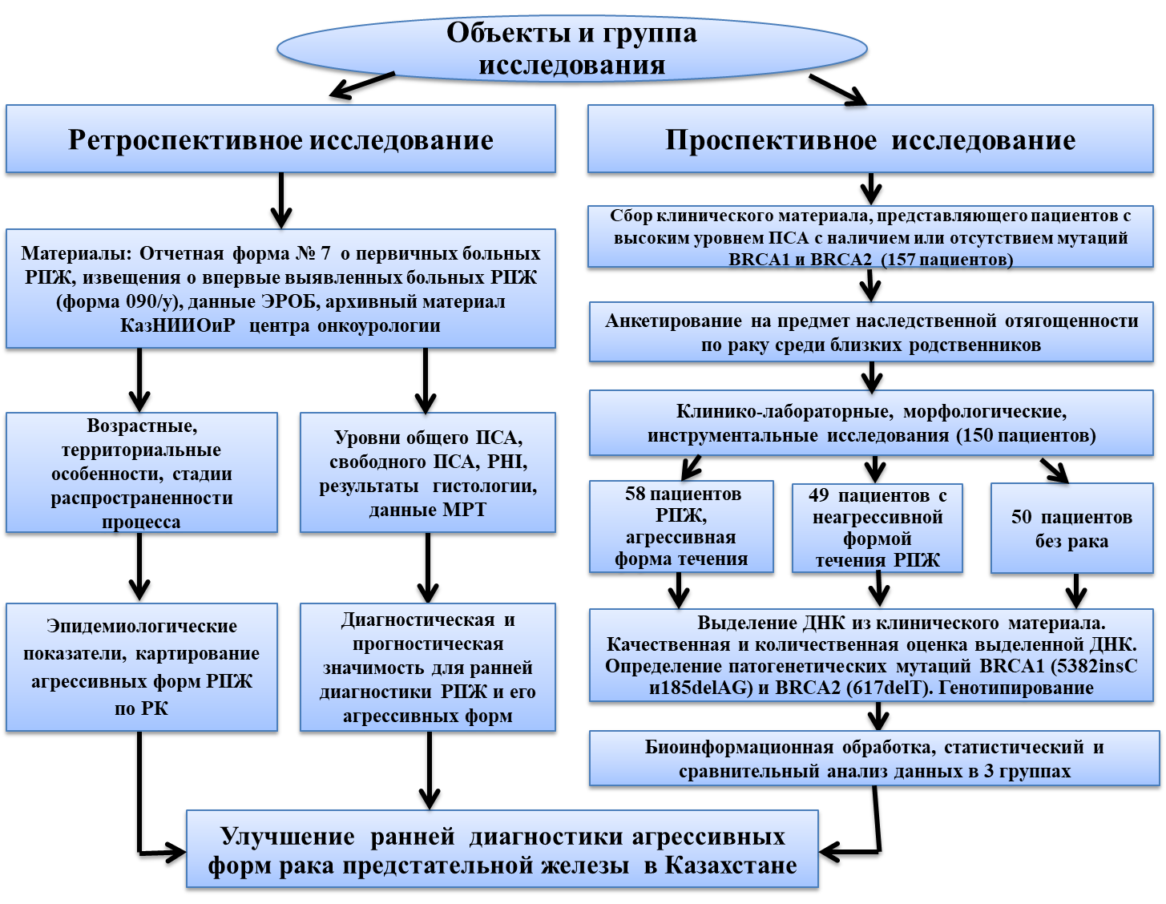

Рисунок 1 – Дизайн исследования

Объектами ретроспективного исследования были статистические материалы, публикации международных исследований по вопросам гено-типирования и выявления патогенетических мутаций BRCA1 (5382insC и185delAG) и BRCA2 (617delT).
В качестве материала для исследования территориальных особенностей распространения агрессивных форм РПЖ использованы уточненные сведения 84 официальных отчетов ООД (форма № 7) о первичных больных РПЖ, зарегистрированных в 20013–2019 гг.; извещения (учетная форма № 090/У) 9595 больных с впервые в жизни установленным диагнозом РПЖ за 2013-2019 гг.; уточненные сведения официальных отчетов ООД (форма № 035) о 2577 больных, умерших от РПЖ в 2013-2019 гг. в течение года после постановки диагноза; данные Агентства РК по статистике о численности населения в областях Казахстана за 2013-2019 гг. Также были использованы результаты проведения скрининга РПЖ в 2013-2017 гг. согласно выходным формам, предоставленным ТОО «Мединформ» по данным автоматизированной информационной системы «Поликлиника».
Объектами проспективного исследования были больные РПЖ и мужчины с доброкачественной патологией предстательной железы. Для выявления патогенетических мутаций BRCA1 (5382insC и185delAG) и BRCA2 (617delT) было отобрано 157 человек - больных РПЖ и мужчин, не имеющих РПЖ. Пол участников исследования – мужской. Возраст участников: минимальный возраст - 51 год, максимальный возраст составил 92 года, и стандартное отклонение составило 7,97 года. Из них: 58 участников исследования имели агрессивную форму РПЖ (аденокарцинома простаты, GIII), 49 участников имели менее агрессивную форму (аденокарцинома простаты, GII) и 50 участников имели ДГПЖ.

2.2 Анкетирование и опрос пациентов
Для оценки наследственной отягощенности проведено анкетирование разработанным опросником. Исследование представляло собой перекрестный описательный опрос. В исследование были включены последовательные взрослые мужчины в возрасте 40 лет и старше, давшие согласие на посещение различных амбулаторных клиник при отделениях медицины, хирургии и общей амбулатории больницы. Из исследования были исключены медицинские работники, пациенты с острыми заболеваниями, которые не могли заполнить анкеты или ответить на них, а также пациенты, которые не желали участвовать. Анкетирование проведено среди 157 мужчин со злокачественной и доброкачественной патологией простаты, среди которых проводились генетические исследования.
Участникам исследования было предложено заполнить анкету для самостоятельного заполнения. Вопросы были написаны на русском и казахском языках, лечащие врачи при заполнении анкет помогали пациентам, не пишущим и не понимающим язык. Анкета состояла из 21 пункта и была разработана для оценки осведомленности респондентов о раке простаты, возможного семейного анамнеза рака простаты и истории предыдущего скрининга на это заболевание.
Информация, полученная от участников, была закодирована и персональный идентификатор не использовался в целях сохранения конфиденциальности. Согласие на заполнение анкеты расценивалось как согласие на участие в исследовании.
Данные, полученные в ходе исследования, были перенесены из анкет и сохранены в базе данных с использованием версии 15 Статистического пакета для социальных наук (SPSS, Inc., Чикаго, Иллинойс, США). Категориальные переменные выражались в виде количества и/или процентов. Связи между категориальными переменными проверялись с помощью критерия Хи-квадрат; уровень значимости принимался p < 0,05. Непрерывные переменные суммировались как среднее значение ± стандартное отклонение.

2.3 Верификация диагноза
Диагностика рака простаты была осуществлена с использованием клинических, лабораторно-инструментальных и гистологических методов. Она основывается на междисциплинарном подходе, включающем клиническую оценку, лабораторные исследования, методы визуализации и гистологическое исследование. Учитывалась важность комплексного подхода в диагностике для клинической практики.

2.3.1 Клиническая оценка
Клиническое обследование играет центральную роль при первоначальном обследовании пациентов с подозрением на рак простаты. Оно включало в себя подробный анамнез, физическое обследование и ПРИ. Во время ПРИ, предстательная железа пальпировалась через прямую кишку, чтобы оценить ее размер, текстуру и любые отклонения, такие как узелки или уплотнение. Хотя ПРИ является ценным инструментом, он субъективен и не может обнаружить небольшие или глубоко расположенные опухоли. Тем не менее, отклонения, обнаруженные во время ПРИ, требуют дальнейшего изучения с использованием дополнительных диагностических методов.

2.3.2 Определение уровня простат-специфического антигена
Лабораторное тестирование рака простаты в первую очередь включает оценку уровня сывороточного ПСА [137]. ПСА — это белок, вырабатываемый предстательной железой, и его повышенный уровень может указывать на наличие рака простаты, хотя он также может быть повышен при ДГПЖ и других доброкачественных состояниях. Тестирование ПСА обычно используется в качестве инструмента скрининга рака простаты, но часто требуется дальнейшее обследование с помощью визуализации и биопсии [138-140]. Кроме того, другие биомаркеры, такие как PHI и 4Kscore, могут использоваться для повышения специфичности тестирования ПСА и помощи в стратификации риска.
Тестирование ПСА широко используется для скрининга РПЖ у бессимптомных мужчин. Повышенный уровень ПСА требует дальнейшего обследования, включая ПРИ и биопсию простаты. Раннее выявление позволяет своевременно принять меры, потенциально снижая уровень смертности.
У пациентов с диагностированным РПЖ серийные измерения ПСА имеют решающее значение для мониторинга прогрессирования заболевания и реакции на лечение. Повышение уровня ПСА может указывать на рецидив или метастазирование рака, что требует дополнительных вмешательств, таких как визуализирующие исследования или спасательная терапия.
Анализ уровней ПСА, наряду с другими клиническими параметрами, помогают в стратификации риска, определяя решения о лечении. Высокие уровни ПСА могут указывать на агрессивное заболевание, требующее немедленного вмешательства, тогда как низкие или стабильные уровни могут указывать на вялотекущий рак, пригодный для активного наблюдения.
Сывороточный ПСА представляет собой гликопротеиновый фермент, продуцируемый предстательной железой, который в основном обнаруживается в эпителиальных клетках предстательной железы. Он служит биомаркером здоровья простаты, повышенный уровень которого указывает на потенциальную патологию простаты, включая рак [141]. Тестирование ПСА произвело революцию в диагностике РПЖ, позволив более раннее выявление и принятие решений о лечении.
Повышенный уровень ПСА может указывать на патологию предстательной железы, включая РПЖ, простатит, ДГПЖ или недавние манипуляции с простатой.
Первый этап определения уровня ПСА в сыворотке крови включает сбор образца крови у пациента. Венозную кровь берут из локтевой вены с помощью стерильной иглы и шприца или вакуумной трубки. Затем образец переносят в маркированную пробирку для отделения сыворотки (SST) или пробирку без антикоагулянта, чтобы обеспечить свертывание. Правильный сбор проб и обращение с ними имеют решающее значение для предотвращения гемолиза, который может помешать измерению ПСА.
После сбора образец крови центрифугируется для отделения сыворотки от клеточных компонентов. Центрифугирование с заданной скоростью и продолжительностью позволяет выделить прозрачную бесклеточную сыворотку, что необходимо для точного измерения ПСА. Отделенную сыворотку затем разливают в маркированные пробирки и хранят при соответствующих температурах для сохранения стабильности до анализа.
Для определения уровня ПСА в сыворотке в первую очередь используются методы иммуноанализа, которые основаны на специфическом связывании антител с молекулами ПСА. Иммуноферментный анализ (ИФА) и хемилюминесцентный иммуноанализ (ХЛИА) являются наиболее часто используемыми методами иммуноанализа для измерения ПСА. Эти методы обладают высокой чувствительностью и специфичностью, позволяя точно определять концентрацию ПСА в образцах сыворотки.
Набор для иммуноанализа готовится в соответствии с инструкциями производителя, при этом реагенты находятся в соответствующих концентрациях и температурах для оптимальной эффективности.
В образцы сыворотки разбавляют, чтобы концентрация ПСА находилась в пределах линейного диапазона анализа. Коэффициенты разведения рассчитываются на основе ожидаемой концентрации ПСА и коэффициента разведения, указанного в протоколе анализа. Разбавленные образцы сыворотки вместе со стандартами и контролями с известными концентрациями ПСА добавляются в лунки микротитровального планшета, покрытого антителами против ПСА. Затем планшет инкубируют, чтобы позволить молекулам ПСА связаться с иммобилизованными антителами.
После периода инкубации несвязавшиеся компоненты удаляют путем промывания планшета буферным раствором. Этот шаг помогает минимизировать неспецифическое связывание и фоновый шум, обеспечивая точное измерение уровней ПСА.
В лунки добавляется реагент для обнаружения, обычно содержащий вторичное антитело, конъюгированное с ферментом или люминесцентным маркером. Связанные с ферментом антитела катализируют колориметрическую или хемилюминесцентную реакцию, генерируя сигнал, пропорциональный количеству связанного ПСА.
Оптическая плотность или интенсивность люминесценции лунок измеряется с помощью спектрофотометра. Концентрацию ПСА в образцах сыворотки определяют путем сравнения их значений оптической плотности или люминесценции со значениями стандартов известных концентраций.
Чтобы обеспечить точность и надежность измерений ПСА, на протяжении всей процедуры анализа осуществляются меры контроля качества. Это включает в себя использование калибраторов и контролей с известными концентрациями ПСА, проверку рабочих параметров анализа, соблюдение стандартных рабочих процедур и регулярный контроль целостности оборудования и реагентов.
Несмотря на широкое использование, тестирование ПСА имеет существенные ограничения и противоречия, которые необходимо учитывать:
1. Отсутствие специфичности: уровни ПСА могут повышаться при различных доброкачественных состояниях, таких как простатит, ДГПЖ, и даже после таких видов деятельности, как эякуляция или езда на велосипеде. Отсутствие специфичности может привести к ненужной биопсии и гипердиагностике клинически незначимых опухолей.
2. Гипердиагностика и чрезмерное лечение: скрининг ПСА привел к обнаружению вялотекущих опухолей низкой степени злокачественности, которые могут никогда не прогрессировать и не вызывать симптомов или вреда. Это явление, известное как гипердиагностика, вызывает обеспокоенность по поводу ненужного лечения и связанных с ним побочных эффектов, включая недержание мочи и эректильную дисфункцию.
3. Ложноположительные и отрицательные результаты: тестирование на ПСА может дать ложноположительные результаты, что приводит к ненужному беспокойству и инвазивным процедурам. И наоборот, ложноотрицательные результаты могут дать ложную уверенность, задерживая диагностику агрессивных опухолей.
4. Этические и социальные последствия: скрининг ПСА поднимает этические дилеммы, касающиеся принятия обоснованных решений, чрезмерной медикаментозности и распределения ресурсов здравоохранения. Кроме того, неравенство в доступе к скринингу и последующему лечению усугубляет существующее неравенство в отношении здоровья.
Последние научные достижения направлены на устранение ограничений и противоречий, связанных с тестированием ПСА, и повышение его полезности в диагностике РПЖ [142-144]. Это включает в себя:
1. Многофакторная оценка риска: интеграция ПСА с другими клиническими параметрами, такими как возраст, раса, семейный анамнез и данные ПРИ, улучшает модели прогнозирования риска, сокращая ненужные биопсии и гипердиагностику.
2. Исследования биомаркеров: текущие исследования направлены на выявление новых биомаркеров, которые дополняют тестирование на ПСА, повышая специфичность и чувствительность выявления РПЖ и стратификации риска. Примеры включают PHI и 4Kscore.
3. Методы визуализации: передовые методы визуализации, такие как мпМРТ и ПЭТ/КТ с простатспецифическим мембранным антигеном (ПСМА), обеспечивают улучшенную визуализацию анатомии простаты и локализации опухоли, помогая в проведении биопсии и планировании лечения.
4. Персонализированная медицина: новая эра точной медицины и походы позволяет индивидуализировать оценку риска и стратегии лечения, основанные на уникальном генетическом профиле пациента, характеристиках опухоли и предпочтениях. Такой подход сводит к минимуму чрезмерное лечение и одновременно оптимизирует результаты.

2.3.3 Методы визуализации и рентген диагностики
Визуализация играет решающую роль в проверке диагноза рака простаты, предоставляя подробную анатомическую информацию и помогая определить стадию заболевания. В данном исследовании были использованы стандартные методы визуализации, используемые при диагностике рака простаты, включают ТРУЗИ, МРТ, КТ и сцинтиграфию костей. Биопсия под контролем ТРУЗИ проводилась для получения образцов тканей для гистологического исследования и окончательного диагноза. РПЖ обычно диагностируется посредством сочетания клинической оценки, тестирования сывороточного ПСА, ПРИ и визуализирующих исследований. Методы визуализации предоставляют ценную информацию о размере, расположении и агрессивности опухолей простаты, помогая врачам планировать лечение и оценивать прогноз.
Методы визуализации служат нескольким целям в диагностике и лечении рака простаты. Они помогают локализовать опухоли в предстательной железе, обнаруживать метастазы в регионарные лимфатические узлы и отдаленные органы, оценивать степень и агрессивность заболевания, направлять процедуры биопсии и контролировать реакцию на лечение. Кроме того, визуализация играет решающую роль в наблюдении после начальной терапии для выявления рецидива или прогрессирования заболевания.
При оценке рака простаты используется несколько методов визуализации, каждый из которых имеет уникальные преимущества и ограничения.
ТРУЗИ является широко используемым методом визуализации для проведения биопсии простаты [145]. Он включает в себя введение ультразвукового датчика в прямую кишку для получения изображений предстательной железы в реальном времени. Хотя ТРУЗИ полезно для визуализации простаты и направления иглы во время биопсии, оно имеет ограниченную чувствительность и специфичность для выявления рака простаты по сравнению с другими методами визуализации [146]. ТРУЗИ — это неинвазивный метод визуализации, который использует высокочастотные звуковые волны для получения изображений предстательной железы в реальном времени. Он включает в себя введение зонда-преобразователя в прямую кишку, что позволяет напрямую визуализировать простату и окружающие структуры. ТРУЗИ предоставляет ценную информацию о размере, морфологии, васкуляризации простаты и наличии подозрительных поражений, помогая в диагностике и определении стадии рака простаты.
Процедура ТРУЗИ начинается с того, что пациент лежит на боку в положении лежа на левом боку. После нанесения большого количества смазочного геля на датчик датчика его осторожно вводят в прямую кишку. Датчик перемещают для получения аксиальных, сагиттальных и корональных изображений предстательной железы. Ультразвуковая допплерография может использоваться для оценки кровотока в предстательной железе и окружающих тканях. Биопсия под контролем ТРУЗИ выполняется путем точного воздействия на подозрительные участки, выявленные на ультразвуковых изображениях.
Показания к ТРУЗИ:
ТРУЗИ показано в различных клинических сценариях, связанных с диагностикой рака простаты, в том числе:
1. Повышенный уровень ПСА в сыворотке крови.
2. Аномальные результаты ПРИ.
3. Мониторинг прогрессирования заболевания или реакции на лечение.
4. Руководство по проведению биопсии простаты.
5. Оценка размера, местоположения и стадии опухоли.
Преимущества ТРУЗИ:
1. Визуализация в реальном времени: ТРУЗИ обеспечивает немедленную визуализацию предстательной железы, позволяя врачам оценить ее морфологию и выявить подозрительные поражения в режиме реального времени.
2. Биопсия под контролем ТРУЗИ позволяет точно нацеливаться на подозрительные участки простаты, повышая точность диагностики и уменьшая ошибки отбора проб.
3. Экономичность: ТРУЗИ — относительно недорогой метод визуализации по сравнению с другими передовыми методами, такими как МРТ, что делает его более доступным в клинической практике.
4. Минимальный дискомфорт для пациента: не смотря на инвазивный характер, ТРУЗИ обычно хорошо переносится пациентами и в большинстве случаев не требует седации или анестезии.
Ограничения ТРУЗИ:
Хотя ТРУЗИ полезно при диагностике рака простаты, оно имеет несколько ограничений:
1. Ограниченный контраст мягких тканей. ТРУЗИ имеет ограниченную способность различать доброкачественные и злокачественные ткани простаты только на основании эхогенности, что приводит к возможным ложноотрицательным результатам.
2. Невозможность обнаружить небольшие поражения. ТРУЗИ может пропустить небольшие или малозаметные поражения простаты, особенно в случаях опухолей низкой степени злокачественности или вялотекущих опухолей.
3. Зависимость от врача-оператора. Качество и интерпретация ТРУЗИ-изображений зависят от квалификации и опыта оператора, что приводит к разнице в диагностической точности.
4. Инвазивный характер: ТРУЗИ — это инвазивная процедура, которая может вызывать дискомфорт или беспокойство у некоторых пациентов и требует надлежащего консультирования и подготовки пациента.
В данное время во ми ре продолжаются исследования направленные на устранение ограничений ТРУЗИ и повышение ее диагностической точности при выявлении рака простаты [147,148]. Это включает в себя интеграцию передовых методов визуализации, таких как ультразвуковое исследование с контрастным усилением (CEUS) и эластография, в протоколы ТРУЗИ, а также разработку алгоритмов искусственного интеллекта (ИИ) для анализа и интерпретации изображений. Кроме того, предпринимаются усилия по повышению комфорта и удобства пациентов во время процедур ТРУЗИ за счет использования новых датчиков и методов визуализации [149].
мпМРТ: мпМРТ сочетает в себе анатомические и функциональные последовательности изображений, чтобы предоставить подробную информацию о предстательной железе и окружающих структурах. Он может обнаружить подозрительные поражения в предстательной железе на основе таких характеристик, как размер, форма и характер усиления. мпМРТ все чаще используется для диагностики рака простаты, стратификации риска и планирования лечения, особенно у пациентов с повышенным уровнем ПСА или предшествующими отрицательными биопсиями.
КТ: КТ часто используется в сочетании с другими методами для определения стадии рака простаты и оценки распространения метастазов в лимфатические узлы и отдаленные органы. Хотя КТ обеспечивает превосходное пространственное разрешение, ее чувствительность при обнаружении небольших поражений предстательной железы ограничена, и она подвергает пациентов воздействию ионизирующего излучения.
Сцинтиграфия костей: Сцинтиграфия костей, также известная как сканирование костей, используется для обнаружения метастазов в костях у пациентов с распространенным раком простаты. Он включает введение в кровоток радиофармпрепарата, который накапливается в областях повышенного обмена костной ткани, что указывает на метастатическое заболевание. Сцинтиграфия костей чувствительна, но ей не хватает специфичности, и она не позволяет выявить ранние метастазы в кости.
Рентгеновские снимки при диагностике рака простаты. Рентгеновские лучи, исторически использовавшиеся для диагностики рака простаты, в значительной степени были заменены более продвинутыми методами визуализации, такими как МРТ и КТ. Тем не менее, традиционные рентгеновские снимки по-прежнему играют роль в определенных клинических сценариях, особенно для оценки поражения скелета при распространенном раке простаты. Рентгеновские снимки могут выявить характерные остеобластические поражения или разрушения костей, связанные с метастатическим заболеванием, что помогает определить стадию и принять решение о лечении.

2.3.4 Гистологическое исследование
Было проведено гистологическое исследование ткани простаты, полученной с помощью биопсии, которое остается золотым стандартом подтверждения диагноза рака простаты. Биопсия простаты выполнялась под контролем ТРУЗИ, а образцы брались из подозрительных участков, выявленных при визуализации или путем систематического отбора проб железы. Гистологическая оценка позволило оценить различные параметры, включая степень опухоли (оценка Глисона), объем опухоли, периневральную инвазию и наличие экстрапростатического распространения. Оценка Глисона, основанная на архитектурных закономерностях, наблюдаемых в опухолевой ткани, являлась важным прогностическим показателем, который определяет решения о лечении и предсказывает исход заболевания.
Гистологическое исследование начиналось со сбора образцов тканей, с помощью трансректальной биопсии под ультразвуковым контролем или хирургической резекции, такой как радикальная простатэктомия. После получения образцов тканей их обрабатывали и заливали парафином, чтобы сохранить структуру. Затем из блоков ткани с помощью микротома вырезали тонкие срезы, толщиной около 4–5 микрометров, и помещали на предметные стекла. Подготовленные срезы тканей затем подвергли окрашиванию, чтобы выделить клеточные структуры и выявить аномалии, указывающие на рак простаты (окрашивание гематоксилином и эозином (H&E), которое придает синий цвет ядрам клеток (гематоксилин) и розовый цвет цитоплазме и другим тканевым компонентам (эозин)). Это окрашивание позволяет визуализировать клеточную архитектуру и обнаружить аномалии в ткани простаты. Под микроскопом были исследованы окрашенные срезы тканей на предмет различных гистологических особенностей, связанных с раком простаты. Эти особенности включают наличие атипичных клеток, архитектурные изменения, такие как скученность и дезорганизация желез, а также наличие инвазии опухоли в окружающие ткани, такие как капсула предстательной железы или периневральные пространства. Одним из ключевых аспектов гистологического исследования является классификация рака простаты на основе системы классификации Глисона. Эта система присваивает раку простаты степень от 1 до 5 на основе структурных особенностей, наблюдаемых в образцах тканей. Степень 1 представляет собой хорошо дифференцированные опухоли с железистой структурой, напоминающей нормальную ткань простаты, тогда как степень 5 представляет собой низкодифференцированные опухоли с небольшим образованием желез или вообще без них. Наиболее распространенному паттерну, наблюдаемому в образце ткани, присваивается первичный уровень, а второму по распространенности паттерну присваивается вторичный уровень. Затем эти две оценки суммировались, чтобы получить оценку Глисона, которая варьируется от 2 до 10. Более высокие оценки Глисона указывают на более агрессивные опухоли и худший прогноз.
Помимо классификации, гистологическое исследование предоставило информацию о стадии рака простаты, которая относится к степени распространения опухоли за пределы предстательной железы. Эта информация имеет решающее значение для определения соответствующего подхода к лечению и прогнозирования прогноза пациента. Стадирование обычно выполняется с использованием системы TNM (опухоль, узел, метастаз), которая классифицирует РПЖ на основе размера и распространенности первичной опухоли (T), поражения регионарных лимфатических узлов (N) и наличия отдаленных метастазов (М).

2.4 Сбор клинического материала
Сбор клинического материала проводился путем взятия периферической крови и опухолевой ткани во время многоточечной трансректальной пункционной биопсии предстательной железы либо оперативного вмешательства. Описание метода:
В зоне локализации опухоли были выполнены три игольные биопсии. Все процедуры проводили в асептической среде. Сразу все три биоптические ткани полностью промывали в фосфатном буфере без Ca2+ и Mg2+, а затем высушивали избыток жидкости впитывающей бумагой. Каждую из трех биопсий наносили на сухую нитроцеллюлозную мембрану (0,2 мкм Protran, Whatman plc, Кент, Великобритания) и оставляли прилипать примерно на 30 секунд. Затем аккуратно извлекли пинцетом ткань, вытягивая ее с одного конца. Лишние части, без отпечатка, были удалены с нитроцеллюлозных мембран. Полученные отпечатки биопсии хранились в сухом боксе при -20°C до обработки.

2.4.1 Иммуногистохимия
Три основных игольчатых биоптата фиксировали в 4% формальдегиде в 0,1 М фосфатном буфере, pH 7,2 и заливали в парафин. Закрепленные на предметном стекле срезы ткани инкубировали с первичными антителами против MMP2 или против MMP9 (Санта-Круз, Калифорния, США) в течение 1 часа при комнатной температуре. Связывание антител выявляли с использованием набора «антиполивалентный HRP/диаминобензидин» системы обнаружения Ultra-Vision согласно инструкции производителя. Каждый случай оценивался вслепую двумя независимыми читателями (А.А. и П.Г.). Количество клеток, экспрессирующих маркер, оценивали с использованием полуколичественной трехбалльной шкалы (оценка 0 = 0%, оценка 1 = 0–50% или оценка 2 >50%). Случаи, в которых два наблюдателя получили разные результаты, рассматривались коллективно и был достигнут консенсус.
Морфологическая интерпретация биоптата осуществляется в соответствии с общепринятыми международными стандартами и классификацией с указанием суммы баллов по Глисону.

2.5 Молекулярно-генетическое исследование
Образцы периферической крови для молекулярно-генетического исследования были получены с использованием вакуумной системы для забора крови в стерильные пробирки VenoSafe с этилендиаминтетрауксусной кислотой (этилендиаминтетраацетат, ЭДТА) номинальным объемом 5 мл. Образцы опухолевой ткани были собраны в стерильные пробирки (NUNC, Eppendorf) с физиологическим раствором (фосфатно-солевой буфер, 1xPBS), заморожены (-20⁰С) и транспортированы в молекулярно-генетическую лабораторию с использованием переносного хладоконтейнера.
Для определения мутаций в биоматериале было проведено выделение ДНК из образцов крови, операционного материала. Экстракция геномной ДНК из биологического материала (лимфоциты периферической крови, клетки опухолевой ткани) проводилась стандартным фенол-хлороформным методом или с применением специальных наборов реактивов: GeneJet» (Thermo Scientific, США), или QIAamp DNA MiniKit (Qiagen, США) и «ДНК-СОРБ-В».
Количественная и качественная оценка выделенных образцов ДНК проводилась через сутки после выделения (+4°С), на спектрофотометре (Biophotometer plus, Eppendorf Германия). Для спектрофотометрического анализа проводили измерение адсорбции водных растворов ДНК при трех длинах волн: 260 нм, 280 нм и 320 нм. Чистоту (наличие примесей РНК и белка) препарата ДНК (D) определяли по коэффициенту: К=D260/D280. Для чистой ДНК К=1,8 или 1,8, для РНК соответствующий показатель – 2,0, для белка – 1,6 и ниже.
Размер молекул ДНК, также как наличие примесей РНК определяли методом электрофореза в 1,4% агарозном геле (90В, 60 мА, 1 час) после окрашивания бромистым этидием. Визуализация ДНК, РНК проводилась с использованием трансиллюминатора в ультрафиолетовом свете.
Выделенные и очищенные образцы ДНК были разделены по аликвотам и хранились в морозильной камере при -20°С.
Генотипирование BRCA1_5283insC, BRCA1_185delAG и BRCA2_6174delT было проведено методом мультиплексной полимеразной цепной реакции, с использованием аллель-специфичных праймеров. Метод основан на использовании трех праймеров, специфичных как к нормальному аллелю гена, так и к мутантному (один общий праймер, один специфичный для мутантного аллеля, и один специфичный для нормального аллеля). Праймеры разработаны таким образом, что полученные продукты амплификации имеют генотип-специфичный размер и легко выявляются на полиакриламидном геле. Нуклеотидные последовательности праймеров для детекции трех основных мутаций и размеры ПЦР продуктов приведены в таблице 4.
Амплификацию проводили в 20 мкл реакционной смеси, содержащей 50 нг геномной ДНК, 10 мкл 2× PCR Мастер Микса (0.05 U/µLTaqДНК полимеразы, реакционный буфер, 4 mM MgCl2, 0.4 mM каждого dNTP (Thermo Scientific)) и 5 пикомоль каждого праймера, в зависимости от типа мутации. Условия ПЦР: начальная денатурация 3 мин при 95°C, 35 циклов денатурации 15 сек при 95ºC, отжиг 20 сек при 57º C и элонгация 30 сек при 72ºC.
Визуализацию амплификатов проводили в полиакриломидном геле с применением системы гeль-документирования Quantum ST5 (Vilber Lourmat, Германия).

Таблица 4 – Нуклеотидные последовательности праймеров для детекции трех мутаций

Праймер | Последовательность праймеров | Размер ПЦР продукта
BRCA1 185delAG
Common forward | 5’ ggttggcagcaatatgtgaa
Wild-type reverse | 5’ gctgacttaccagatgggactctc | 335 bp
Mutant reverse | 5’ cccaaattaatacactcttgtcgtgacttaccagatgggacagta | 354 bp
BRCA1 5382insC
Common reverse | 5’ gacgggaatccaaattacacag
Wild-type forward | 5’ aaagcgagcaagagaatcgca | 271 bp
Mutant forward | 5’aatcgaagaaaccaccaaagtccttagcgagcaagagaatcacc | 295 bp
BRCA2 6174delT
Common reverse | 5’ agctggtctgaatgttcgttact
Wild-type forward | 5’ gtgggatttttagcacagctagt | 151 bp
Mutant forward | 5’ cagtctcatctgcaaatacttcagggatttttagcacagcatgg | 171 bp
Примечание - Wild – «дикий тип», Mutant - «мутантный тип»

С целью сопоставления возможностей использования различных методов молекулярно-генетического исследования проведено массивное параллельное секвенирование (NGS) на платформе MiSeq (Illumina). Подготовка библиотек проводилась с использованием наборов реактивовTruSight Rapid Capture и TruSight Cancer Sequencing Panel (Illumina) согласно протоколу производителя. TruSight Cancer Panel (Illumina, San Diego, CA, USA) – полная система для анализа более чем 1700 экзонов 94 генов (255 kb генома человека) и 284 замен единичных пар оснований (SNP), ассоциированных с различными типами рака согласно широко масштабным ассоциативным полногеномным исследованиям (GWAS). Проведена биоинформатическая обработка полученных данных (сборка, картирование на референсный геном, идентификация уникальных вариантов, выявление кандидатных генов, дифференцировка обнаруженных мутации с точки зрения патогенности, оценка типа мутации и ее наследования, сегрегация мутации вместе с фенотипом заболеванием). Результаты секвенирования, представленные выровненными последовательностями в виде VCF-файлов анализировались с использованием программного обеспечения Variant Studio Data Analysis v.2.2 (Illumina). В качестве допустимого порогового значения качества секвенирования (Q-score) был выбран показатель 30, что соответствует уровню частоты ошибок 1:1000. Для исключения нуклеотидных вариантов низкого качества были установлены следующие параметры фильтрации: глубина считывания >50x, глубина альтернативного считывания >20x и показатель качества >100. Варианты, удовлетворяющие критериям указанных параметров фильтрации, были включены в исследование.
Все этапы биоинформационного анализа, процессинга и вычислительные расчеты выполнялись с использованием рабочей станции HPZ440 (Intel (R) Xeon (R) CPU E5-1603 v3@ 2.80GHz 2.80Gb, 64Gb RAM) на базе «Института общей генетики и цитологии» КН МОН РК.
Пациенты были проинформированы о характере, целях исследования, подписаны письменные информированные согласия об участии в проведении исследования. Проведено формирование статистических баз данных социологических опросов (анкеты в программе Microsoft Excel). Проведена их статистическая обработка методами вариационной статистики на программах Microsoft Excel и SPSS Statistics. Данные, полученные в ходе исследования, подчиняются закону нормального распределения данных, были использованы параметрические тесты для статистического анализа, была определена вероятность 95% для исключения систематической ошибки исследования, для сравнения различий использовался χ² Пирсона, для определения клинической значимости определение параметров: отношение рисков (RR), отношение шансов (OR).

2.6 Генетическое исследование пациента на мутации, ассоциированные с раком предстательной железы
Было проведено полное исследование одного пациента (анализ ДНК лейкоцитов венозной крови). Целевое парноконцевое секвенирование проводилось на приборе MiSeq (Illumina) с использованием панели TruSightCancer, с целью поиска мутаций, ассоциированных с развитием злокачественных образований в 94 генах: AIP,ALK, APC,APC,ATM, BAP1,BLM, BMPR1A, BRCA1, BRCA2, BRIP1, BUB1B, CDC73,CDH1, CDK4, CDKN1C, CDKN2A, CEBPA, CEP57, CHEK2, CYLD, DDB2, DICER1, DIS3L2, EGFR, EPCAM, ERCC2, ERCC3, ERCC4, ERCC5, EXT1, EXT2, EZH2, FANCA, FANCB, FANCC, FANCD2, FANCE, FANCF, FANCG, FANCI, FANCL, FANCM, FH, FLCN, GATA2, GPC3, HNF1A, HRAS,KIT, MAX, MEN1, MET, MLH1, MSH2, MSH6, MUTYH, NBN, NF1, NF2, NSD1, PALB2, PHOX2B, PMS1, PMS2, PRF1, PRKAR1A, PTCH1, PTEN, RAD51C, RAD51D, RB1, RECQL4, RET, RHBDF2, RUNX1, SBDS, SDHAF2, SDHB, SDHC, SDHD, SLX4, SMAD4, SMARCB1, STK11, SUFU,TMEM127, TP53, TSC1, TSC2, VHL, WRN, WT1, XPA, XPC в образцах венозной крови методом NGS
Данные NGS были проанализированы с помощью программного обеспечения MiSeq Reporter v.2.4. Аннотация полученных данных проводилась при помощи SnpEff. Генетические варианты аннотированы в соответствии с принятой номенклатурой Human GenomeVariation Society на основе рекомендаций международной организации по изучению генома человека HGNC. Для интерпретации результатов использовались геномные базы данных: Single NucleotidePolymorphism Database dbSNP, CliVar database SNP, LOVD - Leiden Open Variation Database
Использованные базы данных:
https://varsome.com/variant/hg19/rs81002823?annotation-mode=germline
https://www.ncbi.nlm.nih.gov/snp/rs81002823#clinical_significance
Метрики качества анализа: Всего получено 16 000 000 прочтения на образец, с медианным кратным значением покрытия целевых регионов изучаемых генов 4574.0; 77.08% % целевых регионов (основных транскриптов NM_007294.3 и NM_000059.3 согласно базе RefSeq: NCBI Reference Sequence Database - NIH) проанализировано с кратным покрытием не меньше 729.0 на нуклеотид исследуемой панели генов.
Методика исследования:
1) Выделение ДНК проведено с помощью наборов реагентов ReliaPrep™ Blood gDNA Miniprep System (производство Promega, США) по протоколам производителя.
2) Контроль качества ДНК выполнен на спектрофотометре (NanoDropOne, Thermo Scientific™), флуориметрическое измерение концентрации Qubit (Thermo Fisher).
3) Подготовка библиотеки фрагментов ДНК осуществлена с помощью наборов реагентов Illumina® DNA Prep with Enrichment.
4) Контроль качества библиотеки фрагментов ДНК проведен с помощью капиллярного гель-электрофореза на Bioanalyzer 2100 (Agilent).
5) Секвенирование проведено на приборе MiSeq, Illumina по протоколу производителя.
6) Анализ данных проведен при помощи программы MiSeq Reporter v.2.4.
7) Аннотация вариантов проведена в соответствии с принятой номенклатурой Human GenomeVariation Society на основе рекомендаций международной организации по изучению генома человека HGNC.
8) Интерпретация вариантов выполнена путем сравнения клинических данных с результатами аннотации и после чего определены ассоциированные с фенотипом варианты.

2.7 Статистический анализ
Статистический анализ и обработку данных проводили с использованием программного обеспечения SPSS 22.0 с использованием алгоритмов стандартного отклонения. Использовались различные методы медицинской статистики, включая дисперсионный анализ, расчет критерия Стьюдента и корреляционный анализ. Количественные результаты выражали как среднее значение (M) ± стандартное отклонение (m). Для сравнения средних значений использовался двусторонний t-критерий Стьюдента, а качественные переменные описывались с использованием абсолютных (n) и относительных (%) значений. Статистическая значимость была установлена на уровне p <0,05. Для сравнений с участием более трех групп использовался F-тест (метод дисперсионных рядов), значимость которого определялась путем сравнения значений F с критическим значением f. Для анализа изменений показателей распространенности и смертности применялись методы медицинской статистики.
Анализ распространённости РПЖ осуществлялся с помощью стандартного статистического моделирования с использованием линий тренда, в частности линейных моделей, которые продемонстрировали высокую степень значимости и точности. Надежность выбранной модели оценивалась с помощью показателя R2, значения которого близки к 1, что указывает на ее сильное соответствие. Выбранная тенденция затем использовалась для прогнозирования распространенности на 2017–2025 годы. Для оценки силы и статистической значимости связи между двумя переменными применялась параметрическая статистика, а именно коэффициент корреляции Пирсона (rxy или Rxy). Интерпретация коэффициентов корреляции основывалась на их абсолютных значениях, причем более высокие абсолютные значения указывают на более сильную связь между переменными.
Заболеваемость и смертность рассчитывались на 100 000 (0/0000) мужского населения. Классификация МКБ-10 применялась для классификации рака по стадиям с последующим кодированием как I-II, III и IV. Ранжировались все области страны по уровням заболеваемости и смертности от минимального до максимального. Общая 5-летняя выживаемость рассчитывалась как отношение числа пациентов, которые были живы и находились под наблюдением на конец календарного года, к общему числу пациентов на конец календарного года. На следующем этапе анализа оценивался восходящий тренд (рост заболеваемости и смертности) и нисходящий тренд (снижение заболеваемости и смертности) с помощью простой линейной регрессии. Используемое уравнение стандартной модели было следующим:

Y=β0+β1*X+ɛ

где Y — значение зависимой переменной, X — значение предикторной переменной, β0 — константа, β1 — коэффициент регрессии, а ɛ — случайная ошибка.
Результаты статистических тестов были представлены в виде средних арифметических значений за период исследования и нестандартизированных коэффициентов линейной регрессии (В) с 95% доверительным интервалом (ДИ). Для каждого коэффициента регрессии оценивались уровни статистической значимости. Все статистические анализы проводились с помощью программного обеспечения SPSS, версия. 20.0 (IBM Corp., Армонк, Нью-Йорк, США).

3 РЕЗУЛЬТАТЫ СОБСТВЕННЫХ ИССЛЕДОВАНИЙ

3.1 Оценка распространенности рака предстательной железы в мире в зависимости от этнической принадлежности (обзор литературы)
Для литературного обзора изучены электронные базы данных PubMed, Web of Science, Scopus, Russian Science Citation Index и Кохрановской библиотеки без ограничений по языку за период 2010-2023/24 годов, по следующим ключевым словам: «рак простаты», «мутации», «гены», «этнические особенности».
Процесс сбора данных: Два независимых рецензента проверяли названия и аннотации на предмет соответствия требованиям. Затем полнотекстовые статьи оценивались на предмет включения в соответствии с критериями отбора. Разногласия разрешались путем обсуждения или решения третьей стороны.
Оценка качества: Качество каждого включенного исследования оценивалось с использованием инструмента оценки качества для наблюдательных когортных и перекрестных исследований, разработанного Национальными институтами здравоохранения. Оценка проводилась двумя независимыми рецензентами, а любые разногласия разрешались путем обсуждения или решения третьей стороны.
Критерии включения: Исследования, опубликованные в рецензируемых журналах с января 2010 г. по февраль 2024 г. Исследования, посвященные организационным и функциональным диагностики в многопрофильных стационарах больных с рака простаты. Исследования, оценивающие эффективность и/или удовлетворенность пациентов, связанные с раком простаты. Исследования опубликованы на английском языке.
Критерий исключения: Нерецензируемые статьи, доклады на конференциях и мнения. Исследования были сосредоточены исключительно на технических аспектах радиологии без обсуждения организационных или функциональных элементов. Исследования, не связанные с РПЖ.
Риск предвзятости в оценке: Риск систематической ошибки оценивался с использованием инструмента Кокрановского сотрудничества для рандомизированных исследований для интервенционных исследований и инструмента ROBINS-I для нерандомизированных исследований. Результаты оценки риска систематической ошибки были использованы при синтезе и интерпретации данных.
Согласно анализу имеющихся на данный момент литературных данных, РПЖ является вторым наиболее распространенным раком у мужчин во всем мире и шестым среди причин онко-смертности [150,151]. Столь широкое распространение рака простаты ставит его в ряд наиболее важных социальных проблем современности. Несмотря на высокую распространенность, этиология РПЖ неизвестна. Установленными факторами риска являются возраст (большинство случаев РПЖ диагностируется у мужчин в возрасте старше 70 лет), этническая принадлежность (РПЖ наблюдается чаще среди афроамериканцев по сравнению с белыми и азиатами) и семейный анамнез [152] (рисунок 2). В последние три десятилетия уровень заболеваемости РПЖ возрос, главным образом, за счет более широкого использования в диагностике ПСА [153,154]. Учитывая, что скрининг с использованием ПСА в основном внедрялся в развитых странах [155-157], закономерным являются интерес к особенностям распространения РПЖ на современном этапе, его взаимосвязь, в том числе агрессивных форм, с этническими и генетическими характеристиками.

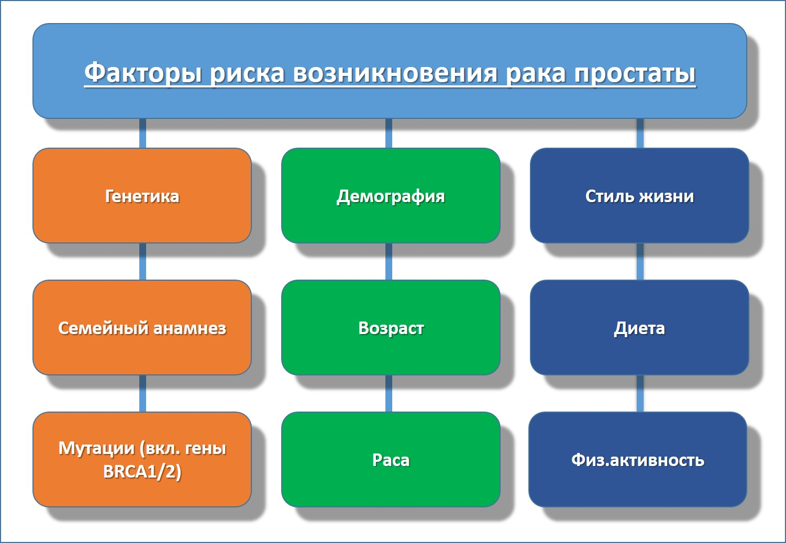

Рисунок 2 – Факторы риска возникновения рака простаты

Согласно данным Globocan [158], в 2022 году число впервые зарегистрированных случаев РПЖ составило 1 467 854 случаев или 7.4% от всех случаев злокачественных новообразований. По заболеваемости среди мужчин рак легких занимает первое место (39 на 100 000), а РПЖ — второе место (37,5 на 100 000) в странах с более высоким индексом развития, и наоборот в странах с более низким индексом развития (11,3 на 100 000 для рака простаты и 10,3 на 100 000 больных раком легких). Причем РПЖ занимает 1 место в структуре онкозаболеваемости в 118 странах мира: Северной и Южной Америки, Западной Европы, Африки, а также в Австралии и Новой Зеландии (рисунок 3).
На рисунке 4 представлена структура онкозаболеваний по континентам, занимающих первые 5 ранговых мест в зависимости от пола. Из 5 континентов РПЖ занимает первое место среди мужской онкозаболеваемости: в странах Северной и Южной Америки удельный вес РПЖ составляет 26,3%, в Австралии и Океании – 24,6%, в Европы – 21,8%, в странах Африки – 18,7%. Лишь на азиатском континенте РПЖ не входит в пятерку основных онкозаболеваний.
В структуре смертности среди мужского населения РПЖ занимает 5 место – 397 430 случаев (7,3%) в год. РПЖ лидирует в структуре онкосмертности в 52 странах – преимущественно в странах Африки и Центральной Америки, а также в Швеции, Перу и Папуа – Новой Гвинее (рисунок 5). Безусловно, внедрение диагностических технологий раннего выявления РПЖ с помощью ПСА оказало влияние на уровень смертности, что наглядно представлено на картограммах заболеваемости и смертности от РПЖ: РПЖ лидирует среди причин смертности в странах с низким доступом к определению ПСА (исключение составляет Швеция).

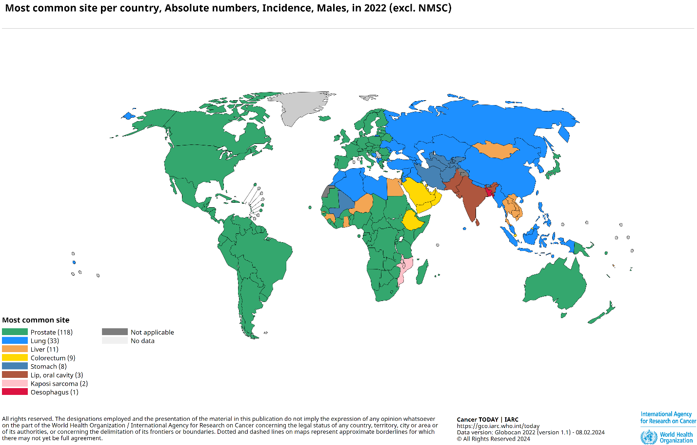

Рисунок 3 – Злокачественные новообразования, занимающие первое место в структуре онкозаболеваемости среди мужчин, на 100 тыс населения, по странам мира. GLOBOCAN

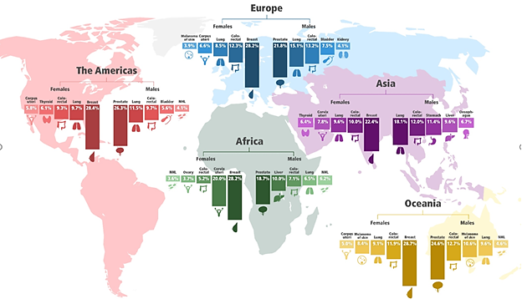

Рисунок 4 – Злокачественные новообразования, занимающие первые 5 ранговых мест онкозаболеваемости, по полу и континентам. GLOBOCAN, 2022

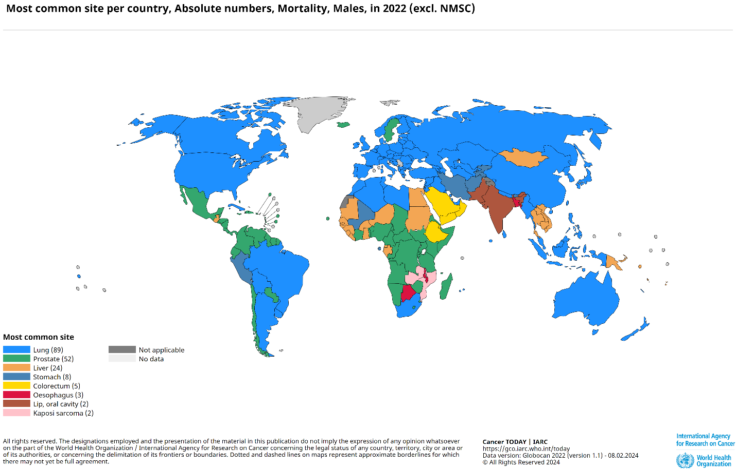

Рисунок 5 – Злокачественные новообразования, занимающие первое место в структуре онкосмертности среди мужчин, на 100 тыс. населения, по странам мира. GLOBOCAN

Примечание – Источник [159]

Вместе с тем высокая распространенность РПЖ в странах с низким уровнем средней продолжительности жизни (страны Африки, Центральной и Южной Америки) свидетельствует о высоком влияние расовых и этнических признаков на предрасположенность к возникновению заболевания. На рисунке 3 представлены эпидемиологические характеристики РПЖ в различных странах.
Определяется тенденция роста заболеваемости РПЖ даже в азиатских странах, где до этого была низкая заболеваемость [21,р. 13]. Исходя из этого, возникает необходимость в уточнении причин этого роста. Данные исследований о влиянии расового фактора на распространение РПЖ в разных группах представлены в таблице 5.
Существующая многофакторность риска (изменение образа жизни, рациона питания, генетических факторов) усложняет определение причин роста заболеваемости в Азиатских странах [160,161]. Возможно, что рост заболеваемости может быть связан с неуклонно растущим качеством диагностики на ранних стадиях заболевания. На данный момент замечено снижение смертности в Австралии, Новой Зеландии и Японии с 1990-х годов, вероятно, из-за улучшения ранней диагностики и качества лечения. Тем не менее, показатели смертности и заболеваемости увеличиваются в большинстве азиатских стран. Во многих исследованиях авторами сообщается наличие как врожденных, так и приобретенных факторов риска в канцерогенезе РПЖ.

Таблица 5 - Данные научных исследований о влиянии расового фактора на распространение РПЖ

Авторы исслед. | Количество пациентов | Методы анализа | Результаты | Выводы
1 | 2 | 3 | 4 | 5
(Ledet, Burgess et al. 2021) [37,р. 5] | 867 пациентов | Были проанализированы генетические результаты зародышевой линии, клинические параметры и семейные истории между двумя популяциями. | Не было обнаружено значительной разницы в вероятности патогенных или вероятно-патогенных вариантов (PV/LPV) между афроамериканцами и пациентами европеоидной расы. У афроамериканских пациентов чаще встречался вариант неизвестного значения, чем у европеоидов. | У пациентов с метастатическим раком простаты PV/LPV тестируемых генов не различались в зависимости от расы, PV/LPV BRCA1 чаще встречались в подгруппе афроамериканцев. Однако PV/LPV в генах репарации ДНК, не относящихся к BRCA, реже встречаются у афроамериканцев.
(Zhang and Zhang | 41 830 неиспаноязычных | Уникальный анализ данных анкеты по | Между нераковыми группами AA и EA были значительными. | Было обнаружено, что диета АА была «здоровой» с точки
Продолжение таблицы 5

1 | 2 | 3 | 4 | 5
2023)  [162] | мужчин европейского происхождения (EA) и 1282 неиспаноязычных афроамериканца (AA) мужчин | истории диеты. Переменные в регрессионных моделях включали возраст на момент включения в исследование, расу, семейный анамнез рака простаты (PCa-fh ), диабет в анамнезе, ИМТ, образ жизни (курение и употребление кофе), семейное положение и конкретные питательный/пищевой фактор | Однако различия между группой рака АА и группой рака EA у птиц, получавших диету и получавших дополнительный витамин B6, были незначительными.  В целом расовые различия были умеренными по макронутриентам, но существенными по пищевым ингредиентам и дополнительным микроэлементам. | зрения относительно более низкого уровня белка и жира и была «нездоровой» в том смысле, что она чаще содержала мясные субпродукты. Для расшифровки расового неравенства в возникновении РПЖ следует считать, что значение этих результатов ограничено. Распространенность рака простаты в популяции АА более чем в 1,5 раза превышает распространенность в популяции ЭА.
(Epstein, Syed et al. 2023)  [163] | 5029 мужчин | Был проведен ретроспективный обзор мужчин, перенесших простатэктомию (РП). Модели регрессии пропорциональных рисков Кокса использовались для сравнения частоты биохимических рецидивов (BCR) после РП, а модели логистической регрессии использовались для сравнения показателей неблагоприятной патологии (AP) после РП между | Двухлетняя выживаемость без BCR была ниже при ААМ (72,5%) по сравнению с КМ (79,0%), с отношением рисков (ОР) 1,38. Частота BCR была значительно выше при AAM по сравнению с CM после корректировки на MSKCC перед операцией. После корректировки номограмм CAPRA и CAPRA-S наблюдалась тенденция к более высоким показателям BCR среди ААМ, которая не достигла статистической значимости. Частота | ААМ может иметь более высокие показатели BCR и AP после РП, чем предсказывают номограммы CAPRA и MSKCC. Соответственно, ААМ может принести пользу при более тщательном послеоперационном наблюдении и с большей вероятностью потребует спасительной терапии.

Продолжение таблицы 5

1 | 2 | 3 | 4 | 5
 |  | афроамериканцами (ААМ) и мужчинами европеоидной расы (СМ). | AP была значительно выше при ААМ по сравнению с CM после поправки на номограммы CAPRA и MSKCC.
(Owens, Dressler et al. 2024)  [42,р. 309] | 45 мужчин (черные/афроамериканцы и белые, пережившие рак простаты) | В исследовании использовался качественный/феноменологический подход. | Соображения относительно семьи/друзей подчеркивали важность инструментальной (например, помощи в поиске информации) и эмоциональной поддержки (например, поощрения). Соображения работодателя/коллеги чаще всего касались приспособлений/поддержки, связанных с работой, и предотвращения стигматизации пострадавшего. Соображения для медицинских работников обычно включали предоставление беспристрастной и простой информации о вариантах лечения и побочных эффектах. | Никаких серьезных различий по расовому признаку не существовало. Потребности работающих людей, переживших рак простаты, независимо от их расы или типа лечения, обычно связаны с их желанием получить информационную, инструментальную и/или эмоциональную поддержку со стороны семьи/друзей, работодателей/коллег и поставщиков медицинских услуг. Запрошенная поддержка чаще всего связана с побочными эффектами лечения рака простаты.
(Wu, Yang et al. 2022)  [164] | В период с 2004 по 2015 год у 26 293 американцев азиатского происхождения был диагностирован РПЖ. | Многомерный анализ проводился с использованием пропорциональной модели Fine-gray. Анализ подгрупп проводился по стратификации риска по расе и возрасту. | Возраст ≥ 65 лет [отношение рисков (ОР) = 1,509, 95% доверительный интервал (ДИ) 1,299–1,754), раса (ОР = 1,220, 95% ДИ 1,028–1,448), семейное положение (неженат, одинок или вдовец, ОР = 1,264, 95% ДИ 1,098–1,454), степень опухоли II (ОР = | Результаты исследования показали, что возраст, раса, семейное положение, степень опухоли (II), стадии AJCC (T3, T4, N1, M1) при постановке диагноза, лучевая терапия, положительные результаты регионарных узлов и
Продолжение таблицы 5

1 | 2 | 3 | 4 | 5
 |  |  | 3,520, 95% ДИ 2,915–4,250), стадия Американского объединенного комитета по раку (AJCC) (T3: ОР = 1,597, 95% ДИ 1,286–1,984; Т4: ОР = 2,446, 95% ДИ 1,796–3,331; N1: ОР = 1,504, 95% ДИ 1,176–1,924; M1: ОР = 9,875, 95% ДИ 8,204–11,887) при постановке диагноза, лучевая терапия (ОР = 1,892, 95%). ДИ 1,365–2,623), положительные результаты в региональных узлах (ОР = 2,498, 95% ДИ 1,906–3,274) увеличивают риск смертности от рака простаты у азиатско-американских пациентов с РПЖ, тогда как хирургический (ОР = 0,716, 95% ДИ 0,586–0,874) снижает риск. | хирургическое вмешательство были связаны со специфической смертностью пациентов с РПЖ среди азиатских стран -Американцы.
(Deuker, Stolzenbach et al. 2020)  [165] | 380 705 пациентов с РПЖ | Описательная статистика, анализ временных тенденций, графики Каплана-Мейера и многомерные модели регрессии Кокса использовались для проверки различий при постановке диагноза, а также для | На долю «коренных жителей Гавайских островов или других островов Тихого океана» (NHOPI) приходилось 1877 (0,5%) против 23 343 (6,1%) оставшихся азиатов против 93,4% европеоидов. NHOPI неизменно имел худшие характеристики РПЖ на момент постановки диагноза. Показатели ПСА ≥ 20 нг/мл, | Результаты исследования подтверждают достоверность различия между NHOPI и азиатскими пациентами в соответствии с рекомендацией Бюро переписи населения, поскольку эти две группы демонстрируют различия в характеристиках ПСА, степени и стадии при

Продолжение таблицы 5

1 | 2 | 3 | 4 | 5
 |  | определения смертности от рака (CSM) в соответствии с определением Бюро переписи населения как у неметастатических, так и у метастатических пациентов. по сравнению с 1:4 показателем склонности (PS), соответствующим контрольной группе европеоидной расы, идентифицированной в базе данных надзора, эпидемиологии и конечных результатов. | Глисона ≥ 8, стадии T3/T4, N1 и M1 были самыми высокими для NHOPI, за ними следовали азиаты, за ними следовали европеоиды. Несмотря на худшие характеристики РПЖ на момент постановки диагноза, у NHOPI CSM не был хуже, чем у европеоидов. Более того, несмотря на худшие характеристики РПЖ, у азиатов наблюдался более благоприятный CSM, чем у европеоидов в сравнениях, которые были сосредоточены на неметастатических и метастатических пациентах. | постановке диагноза в дополнение к различиям в CSM даже после сопоставления PS и многомерной корректировки.
(Würnschimmel, Wenzel et al. 2021)  [166] | Группа из 4282 поддающихся оценке пациентов: 2737 европейцев, 797 афроамериканцев, 469 латиноамериканцев/латиноамериканцев и 252 азиата. | мРПЖ европеоидной, афроамериканской, латиноамериканской/латиноамериканской и азиатской расы, получавших лечение ДЛТ в период с 2004 по 2016 год. Графики кумулятивной заболеваемости отображали CSM после поправки на OCM в зависимости от расы/расы. этническая | После сопоставления показателей склонности 3:1 и корректировки OCM у азиатов наблюдался более низкий CSM через 60 и 120 месяцев (48,2 и 60,0% соответственно) по сравнению с европеоидами (66,7 и 79,4% соответственно, p <0,001). В многопараметрическом анализе, скорректированном OCM, азиатская раса/этническая принадлежность была связана с более низким CSM (HR 0,66, CI 0,52–0,83, p | При лечении мРПЖ с помощью ДЛТ у азиатов наблюдается более низкий уровень CSM, чем у европеоидов, афроамериканцев и латиноамериканцев/латиноамериканцев. Это наблюдение может служить основанием для рассмотрения в схемах прогностической стратификации для пациентов с впервые диагностированным мРПЖ .

Продолжение таблицы 5

1 | 2 | 3 | 4 | 5
 |  | принадлежность. Сопоставление оценок склонности учитывало возраст пациента, ПСА, клинические стадии T и N, группы степени Глисона и подстадии M1. Скорректированный многомерный анализ OCM проверил на различия в CSM у афроамериканцев, латиноамериканцев/латиноамериканцев и азиатов по сравнению с европеоидами. | <0,001). И наоборот, афроамериканская и латиноамериканская/латиноамериканская раса/этническая принадлежность не влияли на CSM. Показатели ОКМ были сопоставимы между исследованными расами/этническими группами.
(Hoeh, Hohenhorst et al. 2021)  [167] | 2290 NCCN (Национальная комплексная онкологическая сеть) пациентов высокого риска (HR) латиноамериканского происхождения с раком простаты. | Графики кумулятивной заболеваемости и регрессионная модель конкурирующих рисков были протестированы на предмет различий CSM после поправки на смертность от других причин (OCM). Кроме того, графики кумулятивной заболеваемости и модели регрессии конкурирующих рисков были переработаны | У пациентов с NCCN HR 5-летние показатели CSM для РП по сравнению с ДЛТ составляли 2,4 против 4,7%, что дает многомерное отношение рисков 0,37 (95% ДИ 0,19–0,73, p = 0,004) в пользу РП. Однако после сопоставления показателей склонности отношение рисков 0,54 больше не было статистически значимым. | Без использования строжайшей корректировки с учетом популяционных различий пациенты латиноамериканского/латиноамериканского происхождения с высоким риском рака простаты NCCN, по-видимому, получают больше пользы от РП, чем от ДЛТ. Однако после самой строгой корректировки исходных характеристик пациентов и опухолей между когортами РП и ДЛТ кажущееся преимущество РП в
Продолжение таблицы 5

1 | 2 | 3 | 4 | 5
 |  | после сопоставления оценок предрасположенности 1:1 (в зависимости от возраста, ПСА, оценки Глисона при биопсии, стадии cT , стадии cN ). |  | CSM больше не является статистически значимым. Для латиноамериканских/латиноамериканских пациентов с высоким риском NCCN любой метод лечения приводит к схожим результатам CSM.
(Stern, Ly et al. 2021)  [168] | 51 530 мужчин с диагнозом рак простаты | Когортное исследование. Для исследования были использованы наборы данных Статистического управления Канады. | Среди мужчин из Южной Азии и мужчин из Восточной Азии был более низкий риск смертности от рака простаты по сравнению с контрольной группой, в которую входили белые; Белые и латиноамериканцы, арабы или жители Вест-Индии; Латиноамериканцы, арабы или жители Западной Азии с ответом, указывающим на европейское происхождение; или аборигены. Среди чернокожих мужчин повышенного риска смертности от рака простаты не наблюдалось. | Как и в предыдущих высококачественных исследованиях, мужчины из Южной и Восточной Азии в этом исследовании имели более низкие показатели смертности от рака простаты. У чернокожих мужчин в этом исследовании не было повышенного уровня смертности от рака простаты.
(Whittemore, Wu et al. 1995)  [169] | Сыворотки 1087 контрольных групп были использованы для изучения связи | Популяционное исследование «случай-контроль» рака простаты среди чернокожих, белых и американцев азиатского | В объединенной группе участников 5% контрольной группы и 13% случаев сообщили, что у отца, брата или сына был рак простаты. Эта распространенность была несколько ниже | Положительный семейный анамнез был связан со статистически значимым двух-трехкратным увеличением риска в каждой из трех этнических групп.

Продолжение таблицы 5

1 | 2 | 3 | 4 | 5
 | между семейным анамнезом и сывороточными концентрациями андрогенов и ПСА. | происхождения в США и Канаде. | среди американцев азиатского происхождения, чем среди чернокожих или белых. | Концентрация глобулина, связывающего половые гормоны, была несколько выше у мужчин с положительным семейным анамнезом, чем без него. Концентрации ПСА не были связаны с семейным анамнезом.
(El Khoury and Clouston 2023  [170] | Общее количество участников составило 239 613 человек. | Была использована база данных SEER. Пятилетняя выживаемость при РПЖ с использованием метода Каплана-Мейера оценивалась для пяти расовых/этнических категорий в зависимости от квинтилей SES. Многоуровневая регрессия пропорциональных рисков Кокса использовалась для анализа взаимосвязи между SES на уровне округа и выживаемостью РПЖ. | 5-летняя РПЖ -специфическая выживаемость составила 94%. В целом, проживание в округах с худшим квинтилем бедности/дохода и худшим уровнем среднего образования увеличило смертность от РПЖ на 38% и 33% соответственно, в то время как лучшие показатели уровня образования бакалавра снизили риск смертности на 23%. Ассоциации значительно различались в зависимости от расовой / этнической стратификации. Многоуровневый анализ показал различный вклад факторов индивидуального и регионального уровня в выживание меньшинств. На взаимосвязь между СЭС и выживаемостью РПЖ, | Результаты показывают, что вмешательства необходимо адаптировать в соответствии с потребностями каждой группы. Это потенциально определяет направление усилий общественного здравоохранения с точки зрения планирования и определения приоритетов. Это исследование может также направить дальнейшие исследования на изучение связей между характеристиками на уровне региона и выживаемостью РПЖ.

Продолжение таблицы 5

1 | 2 | 3 | 4 | 5
 |  |  | по-видимому, влияли обращение за медицинской помощью и стадия/степень заболевания.
(Yamoah, Lee et al. 2022)  [171] | В это ретроспективное когортное исследование были включены 7 889 984 ветерана, проходящие плановую помощь в больницах для ветеранов по всей стране с 2005 по 2019 год (группа заболеваемости). | Была оценена скорректированная по возрасту заболеваемость локализованным и метастатическим РПЖ de novo. Был оценен ответ на лечение и сравнены результаты, специфичные для РПЖ , у афроамериканских ветеранов и белых ветеранов. Были оценены остаточные различия в исходах РПЖ, определяемые как остаточные расовые и этнические различия в результатах, несмотря на равный ответ на лечение. | Среди 92 269 ветеранов афроамериканские мужчины были моложе и имели более высокие уровни ПСА на момент постановки диагноза по сравнению с белыми мужчинами. В соответствии с данными на уровне населения США, у афроамериканских ветеранов наблюдалась почти в 2 раза более высокая заболеваемость локализованным и de novo метастатическим РПЖ по сравнению с белыми мужчинами в центрах ВА по всей стране. Среди ветеранов, прошедших скрининг на РПЖ, у афроамериканских мужчин риск обнаружения РПЖ при диагностической биопсии простаты был на 29% выше, чем у белых. Афроамериканские мужчины, получившие радикальное первичное лечение РПЖ, имели меньший риск метастазирования. | Результаты исследования указывают на значительные различия в заболеваемости локализованным и метастатическим РПЖ между афроамериканскими ветеранами и белыми ветеранами. Эта повышенная заболеваемость является основным фактором, связанным с остаточным неравенством в метастазах РПЖ, наблюдаемым у афроамериканских ветеранов по сравнению с белыми ветеранами, несмотря на их почти одинаковую реакцию на лечение.
Продолжение таблицы 5

1 | 2 | 3 | 4 | 5
 |  |  | Тем не менее, у афроамериканских мужчин, получивших неэффективное лечение, классифицированное как «другие», чаще развивались метастазы.

Существует мнение, что разница между азиатскими и европейскими странами может быть результатом различия качества диагностики и лечения, однако также возможно наличие генетической или расовой предрасположенности к РПЖ (таблица 3). К примеру, у афроамериканских мужчин чаще диагностируется рак простаты в молодом возрасте, что может быть связано с влиянием сочетанных генетических, экологических и социально-экономических факторов [130,р. 2282].
В частности, было обнаружено что, мужчины азиатского происхождения, как правило, имеют более низкие общие показатели заболеваемости по сравнению с мужчинами европеоидной расы и афроамериканцами. Однако среди населения Азии существуют заметные различия, основанные на географическом положении и моделях миграции. Генетическая предрасположенность играет решающую роль в предрасположенности к раку простаты среди азиатского населения. Полногеномные исследования ассоциаций (GWAS) выявили конкретные генетические варианты, связанные с риском рака простаты, при этом некоторые варианты демонстрируют более высокую частоту в азиатских популяциях.

3.2 Оценка генетических факторов, влияющих на риск развития рака предстательной железы в мире и их взаимосвязь с этническим происхождением
Существует ряд генетических факторов, влияющих на риск развития рака простаты. Известна роль рецептора андрогена, который играет ключевую роль в развитии и прогрессировании рака простаты. Исследования выявили генетические вариации в гене рецептора андрогенов (AR), которые могут повышать риск рака простаты среди азиатских мужчин [172]. Полиморфизмы в AR, такие как длина повтора AR CAG, были связаны с измененной активностью андрогенных рецепторов и предрасположенностью к раку простаты в азиатских популяциях [173-175].
Механизмы репарации ДНК также имеют решающее значение для поддержания целостности генома и предотвращения накопления генетических изменений, предрасполагающих к раку. Варианты генов репарации ДНК, включая BRCA1, BRCA2 и ATM, связаны с риском рака простаты, особенно в семейных и ранних случаях среди азиатов [176-178] (таблица 6). Дефицит путей репарации ДНК может способствовать накоплению соматических мутаций и геномной нестабильности, тем самым увеличивая восприимчивость к раку простаты.
Также надо учитывать роль хронического воспаление и нарушения регуляции иммунных реакций являются отличительными чертами патогенеза рака простаты. Генетические варианты генов, участвующих в воспалительных путях, таких как интерлейкины (IL) и фактор некроза опухоли (TNF), связаны с риском рака простаты в азиатских популяциях [179-181]. Кроме того, полиморфизмы в генах иммунного ответа, включая аллели HLA, могут модулировать иммунный надзор хозяина против клеток рака простаты.
В тоже время следует понимать, что азиатские популяции демонстрируют значительное этническое и генетическое разнообразие, включая людей восточноазиатского, южно-азиатского и юго-восточного азиатского происхождения. В разных азиатских этнических группах наблюдались различия в генетической предрасположенности к раку простаты, что подчеркивает важность популяционно-специфичных исследований для выяснения расовых генетических факторов риска. Кроме того, взаимодействие генов и окружающей среды играет решающую роль в формировании различий в риске рака простаты среди азиатского населения. Факторы окружающей среды, такие как особенности питания, образ жизни и воздействие канцерогенов, могут взаимодействовать с генетической предрасположенностью и влиять на восприимчивость к раку простаты. Понимание сложного взаимодействия между генетическими и экологическими детерминантами имеет важное значение для разработки целевых стратегий профилактики и вмешательства, адаптированных к азиатскому населению.
Таким образом, существует необходимость в уточнении причин, вызывающих развитие РПЖ. При поиске этнических особенностей были найдены работы, показывающие, что существуют генетические изменения, которые играют важную роль в канцерогенезе РПЖ, в связи с тем, что раса и национальность в значительной степени связаны с заболеванием. Недавно проведенные исследования сцепления генов среди членов семьи, в которой были случаи заболевания РПЖ, показали некоторые гены восприимчивости к РПЖ. Такими генами на данный момент считаются RNASEL [182], ELAC2, MSR1 [183,184] и HOXB 13 [185,186].
Также сообщается о влиянии расовых признаков на развитие РПЖ, принимая во внимание, что распространенность в азиатских популяциях РПЖ намного ниже (16-28%) [187].
Нарушение гена-супрессора опухоли PTEN является еще одним важным генетическим признаком, отличающим распространение РПЖ среди азиатской популяции. Сообщается также, что частота мутации PTEN значительно ниже в азиатских популяциях (0-16%) [188]. Однако нарушения таких генов как KRAS и BRAF, чаще встречаются среди азиатской популяции, чем в западной [189, 190].
По мнению других авторов, генетические факторы, а также их взаимодействие с условиями окружающей среды, влияют на развитие РПЖ [153,р. 48]. Однако, самым сильным фактором риска развития РПЖ, после возраста и этнического происхождения, этими авторами считается семейный анамнез. Упоминаются гены RNaseL, ElaC2, MSR1, BRCA1 и BRCA2 которые можно считать ответственными за наследственную передачу РПЖ [191]. В таблица 6 приведен обзор роли мутаций BRCA1 и BRCA2 при раке простаты.

Таблица 6 - Обзор роли мутаций BRCA1 и BRCA2 при раке простаты

Ген | Роль в раке простаты | Увеличение риска | Генетическое тестирование | Последствия для лечения | Рекомендации по скринингу
1 | 2 | 3 | 4 | 5 | 6
BRCA1 | Мутации BRCA1 менее распространены при раке простаты, но все же значимы. Они связаны с более высоким риском развития агрессивных форм рака простаты. | Умеренное увеличение риска. Лица с мутациями BRCA1 имеют более высокую вероятность развития рака простаты, особенно агрессивных типов, по сравнению с населением в целом. | Рекомендуется для людей с семейным анамнезом рака, связанного с BRCA1, или рака простаты с ранним началом. Тестирование может помочь выявить тех, кто находится в группе риска, и принять решения о профилактических мерах. | Может повлиять на выбор лечения, включая рассмотрение таргетной терапии, такой как ингибиторы PARP. РПЖ, связанный с BRCA1, может лучше реагировать на определенные лекарства. | Усовершенствованные протоколы скрининга могут быть рекомендованы лицам с известными мутациями BRCA1. Это может включать начало тестирования на ПСА в более раннем возрасте и проведение более частых скринингов.
BRCA2 | Мутации BRCA2 чаще связаны с раком простаты и значительно повышают риск. Мужчины с мутациями BRCA2 более склонны к развитию агрессивного рака | Существенное увеличение риска. Мутации BRCA2 тесно связаны с ранним началом рака простаты и более агрессивными | Настоятельно рекомендуется лицам с семейным анамнезом рака, связанного с BRCA2, ранним раком простаты или известными мутациями BRCA2 в семье. Тестирование | Значительно влияет на решения о лечении, часто приводя к использованию ингибиторов PARP и других таргетных методов лечения. Рак, связанный с | Лицам с известными мутациями BRCA2 настоятельно рекомендуются расширенные протоколы скрининга, включая более раннее и более частое тестирование ПСА. Также могут использоваться МРТ и другие

Продолжение таблицы 6

1 | 2 | 3 | 4 | 5 | 6
 | простаты с ранним началом. | формами, поэтому для больных крайне важно проходить регулярные и ранние обследования. | имеет решающее значение для стратегий раннего выявления и профилактики. | BRCA2, также может быть более чувствительным к определенным химиотерапиям. | передовые методы визуализации.

Кроме того, существуют другие факторы риска РПЖ, связанные с образом жизни, диетой, а также инфекциями [150,р. 11384]. Однако, большинство этих факторов могут встречаться в различных этнических группах, поэтому корреляция их с расовыми признаками невозможна.
Многие авторы указывают, что взаимодействия между генами и окружающей средой играют решающую роль в развитии рака, особенно когда имеет место генетический полиморфизм [187,р. 282]. Существуют данные о том, что, вероятно, существует связь с другими онкологическими заболеваниями в одной семье или даже популяции. В источниках были обнаружены данные о синхронной и/или метахронной связи других опухолей (молочной железы, желудочно-кишечного тракта) с РПЖ, что позволяет предположить наличие общего генетического фона не только в одной семье, но и в популяции [192-194]. Примеры последних исследований влияния мутаций генов BRCA1 и BRCA2 на развитие ПК представлены в таблице 7.

Таблица 7 - Обзор исследований влияния BRCA1/2 на развитие рака предстательной железы

Авторы | Колич. пациентов / образцов | Методы | Полученные результаты | Выводы
1 | 2 | 3 | 4 | 5
(Thorne, Devereux et al. 2023)  [195] | 50 участников (19 носителей зародышевой мутации) | Точный тест Фишера использовался для сравнения дат диагноза и смерти среди носителей и неносителей BRCA1/2, а также локорегионального сравнения с отдаленным | Не было выявлено существенных различий в количестве задействованных систем у носителей BRCA2 по сравнению с неносителями РПЖ. У носителей РПЖ (8%) наблюдалось больше локорегионарных | Ретикулоэндотелиальная и пищеварительная системы значительно чаще поражались у носителей BRCA2 по сравнению с неносителями РПЖ.

Продолжение таблицы 7

1 | 2 | 3 | 4 | 5
 |  | заболеванием в трех потоках опухолей. Моделирование перестановок, включающее количество участников в каждой группе опухолей, позволило рассчитать значимость разницы в количестве общих метастатических участков между группами носителей BRCA1/2 и группами неносителей. | заболеваний по сравнению с неносителями (0%). У носителей РПЖ частота поражения пищеварительной системы была выше (80%) по сравнению с неносителями (33%), что не было статистически значимым.
(Paulo, Cardoso et al. 2023)  [196] | 462 пациента с раком простаты | Целевое секвенирование нового поколения (T-NGS), охватывающее восемь генов HRR (ATM, BRCA1, BRCA2, BRIP1, CHEK2, NBN, PALB2 и RAD51C), а также конвейер анализа, проверяющий как малые, так и большие геномные вариации для выяснения их глобального и относительного вклада. к наследственной предрасположенности к PrCa в серии из 462 случаев раннего/семейного PrCa . | Вредные варианты были обнаружены у 3,9% пациентов, причем наиболее часто мутировавшими генами были CHEK2 и ATM (38,9% и 22,2% носителей соответственно), затем следовали PALB2 и NBN (по 11,1% носителей каждый) и наконец, BRCA2, RAD51C и BRIP1 (по 5,6% носителей каждый). Используя те же данные NGS, у двух пациентов были обнаружены экзонные перестройки: одна патогенная в BRCA2 и одна неизвестного значения в BRCA1. | Результаты исследования показали, что вредные варианты генов HRR могут объяснить развитие PrCa примерно в 3,9% случаев PrCa , возникающих в раннем возрасте и/или при семейной агрегации заболевания. Варианты P/LP при CHEK2 и ATM являются наиболее частыми (38,9% и 22,2% носителей соответственно), за ними следуют PALB2 и NBN, а затем BRCA2, RAD51C и BRIP1.
(Kwong, Ho et al. | 98 китайских | Скрининг зародышевых | Авторы идентифицировали 16 | Мужчины-носители BRCA с раком

Продолжение таблицы 7

1 | 2 | 3 | 4 | 5
2023)  [83,р. 391] | пациентов с высоким риском рака молочной железы (MBC) и рака простаты (КНР) | мутаций | носителей патогенной мутации BRCA2, 12 из них были пациентами МРМЖ, 2 - пациентами с ПКР и 2 - пациентами как с МРМЖ, так и с ПКР. Процент мутаций составил 18,8%, 6,7% и 50% для пациентов с MBC, PRC и для пациентов с MBC и PRC соответственно. Мутации гена BRCA2 приводят к значительно более высокому риску рака молочной железы/простаты у мужчин, чем у мужчин с мутациями BRCA1. Пациенты с мутацией BRCA MBC имели более молодой возраст постановки диагноза и сильный семейный анамнез рака молочной железы, тогда как пациенты PRC с мутацией BRCA имели сильный семейный анамнез рака яичников. | молочной железы или раком простаты демонстрировали различные клинические и молекулярные характеристики, поэтому модель генетического скрининга, специфичная для мужчин, была бы полезна для выявления больных раком мужского пола, которые имеют высокий риск мутации BRCA.
(Nyberg, Frost et al. 2020)  [197] | мужчины-носители BRCA1 (n = 376) и BRCA2 (n = 447) | Проспективное когортное исследование мужского BRCA1 в центрах клинической генетики Великобритании и Ирландии. | Для носителей BRCA1 общий SIR составил 2,35; соответствующий SIR в возрасте <65 лет составил 3,57. Однако в анализах чувствительности для оценки потенциальных эффектов скрининга значение SIR BRCA1 варьировалось от 0,74 до 2,83. Риск РПЖ для носителей BRCA2 увеличивается при наличии семейного | Результаты подтверждают закономерности риска РПЖ , выявленные ретроспективным анализом для носителей BRCA2, включая дополнительные доказательства связи с агрессивным РПЖ , и дают некоторую поддержку более
Продолжение таблицы 7

1 | 2 | 3 | 4 | 5
 |  |  | анамнеза. Мутации BRCA2 в регионе, ограниченном позициями c.2831 и c.6401, были связаны с SIR 2,46 по сравнению с популяционной заболеваемостью, что соответствует более низкому риску рака простаты, чем для мутаций за пределами региона. Носители BRCA2 имели более сильную связь с РПЖ по шкале Глисона ≥7, чем с РПЖ по шкале Глисона <6 , и более высокий риск смерти от РПЖ . | слабой связи у носителей BRCA1.
(Fettke, Dai et al. 2023)  [198] | 407 образцов плазмы и соответствующих ДНК лейкоцитов перед лечением были собраны у 375 мужчин. | Целевое секвенирование проводили с использованием анализа бесклеточной ДНК PredicineCARE ™ ( cfDNA ), сертифицированного CLIA, оценивали патогенные изменения в 152 ключевых генах (включая 27 генов, связанных с DDR), а также наличие и механизмы потери биаллелей в BRCA2. | По крайней мере одно изменение DDR присутствовало у 34,5% (129/375) пациентов (включая моноаллельные изменения). Наиболее часто изменявшимися генами DDR были BRCA2 (19%), ATM (13%), FANCA (5%), CHEK2 (5%) и BRCA1 (3%). Пациенты с изменениями BRCA, особенно BRCA2, имели значительно худшую выживаемость без прогрессирования (ВБП), общую выживаемость и показатели ответа ПСА на ингибиторы пути андрогенных рецепторов (АР) (32% против 60%, хи-квадрат p = 0,02). | Результаты показывают, что гены BRCA, в частности BRCA2, являются ключевыми прогностическими биомаркерами мКРРПЖ . Клиническая полезность BRCA2 в качестве маркера плохих исходов может, по крайней мере, в анализах вкДНК , не зависеть от обнаруженного состояния зиготности . Обогащение действенных геномных изменений в вкДНК из мКРРПЖ с дефицитом BRCA может поддержать рациональные

Продолжение таблицы 7

1 | 2 | 3 | 4 | 5
 |  |  | Опухоли с дефицитом BRCA также были обогащены изменениями в нескольких генах, в том числе в путях AR и PI3K. Зиготность изменений BRCA2 не оказала заметного влияния на клинические исходы, при этом PFS была одинаково плохой для моноаллельной и биаллельной потери (медиана 3,9 месяца против 3,4 месяца против копийно-нейтральной 9,8 месяца). | стратегии совместного нацеливания в будущих клинических испытаниях.
(Barnes, Silvestri et al. 2022)  [199] | 483 BRCA1 и 1318 BRCA2 мужчин-носителей европейского происхождения | Были оценены PRS рака простаты (PRSPC) из 147 однонуклеотидных полиморфизмов (SNP) и PRS рака молочной железы из 313 SNP. Существовали 3 версии PRS рака молочной железы, оптимизированные для прогнозирования общего (PRSBC), отрицательного по рецепторам эстрогена (ER) (PRSER-) или ER-положительного (PRSER+) риска рака молочной железы. | PRSER+ выявил самую сильную связь с риском рака молочной железы. Отношения шансов (ОШ) по оценкам стандартного отклонения PRSER+ составили 1,40 для носителей BRCA1 и 1,33 для носителей BRCA2. PRSPC был связан с риском рака простаты у носителей BRCA 1 и BRCA2. Предполагаемые отношения шансов рака молочной железы были выше после поправки на семейный анамнез рака молочной железы у родственников женщин. К возрасту 85 лет для носителей BRCA2 риск рака молочной железы варьировался от 7,7% до 18,4%, а риск рака | Популяционный рак простаты и рак молочной железы у женщин PRS связан с широким спектром абсолютных рисков рака молочной железы и простаты для мужчин-носителей BRCA1 и BRCA2. Эти результаты требуют дальнейшего исследования, направленного на персонализацию рисков рака для мужчин-носителей и информирование о клиническом ведении.
Продолжение таблицы 7

1 | 2 | 3 | 4 | 5
 |  |  | простаты - от 34,1% до 87,6% между 5-м и 95-м процентилями распределений PRS.

3.3 Оценка распространенности агрессивных форм рака предстательной железы в Казахстане в зависимости от этнической принадлежности
Для выявления этнических особенностей распространения РПЖ в Казахстане все пациенты с диагностированным РПЖ в 2013-2019 годах были распределены на три этнические группы в зависимости от национальности, указанной в ЭРОБ: лица европейских национальностей, азиатских национальностей и кавказцев. Как представлено на рисунке 6, РПЖ в основном диагностируется среди ЕврН, однако в динамике, после внедрения скрининга, отмечен рост удельного веса заболеваний, выявленных среди АзН от 31,9% в 2013-2013 гг. до 40,7% в 2019 году.

Рисунок 6 – Удельный вес РПЖ среди казахстанских этносов, %

Численность КавН среди мужского населения страны невелика, в связи с чем удельный вес РПЖ среди них небольшой и варьирует в разные годы от 1,3% (2016) до 2,8% (2018). Высокая разница обусловлена малыми цифрами (соответственно 21 и 36 человек из 1614 и 1265 впервые выявленных больных).
К агрессивным формам РПЖ обычно относят случаи, имеющие неблагоприятный прогноз. Морфологически агрессивные формы РПЖ характеризуются высоким числом Глисона (8 и выше), часто сопровождаются следующими факторами: молодой возраст при заболевании (до 60 лет), распространенность процесса (III-IV стадии) при первичной диагностике заболевания, как следствие – высокая одногодичная летальность. Для определения этнических особенностей распространения агрессивных форм было изучены удельный вес первичных распространенных случаев РПЖ, одногодичная летальность и средний возраст различных этносов при диагностике РПЖ.Согласно данным рисунка 7, у ЕврН и АзН удельный вес распространенных стадий РПЖ снижался после внедрения скрининга. При этом темпы снижения распространенных стадий среди ЕврН были выше (Т_{ср} = 1,54%), чем среди АзН (Т_{ср} = 0,72%). Т.е. увеличение ранней диагностики РПЖ при скрининге вероятно проходило больше за счет ЕврН. Показатели запущенности среди КавН варьировали в разные годы от 65,0% (2013) до 19,0% (2016). Следует отметить, что скрининг проводился в 2013-2017 гг. в 11 регионах страны из 16 с различным этническим составом мужского населения, что естественно, отразилось на общих показателях.

Рисунок 7 – Удельный вес III-IV стадий РПЖ среди казахстанских этносов, %

Одногодичная летальность при внедрении скрининга была приблизительно одинаковой среди различных этнических групп и колебалась на уровне 20-21,4% (рисунок 8). В процессе реализации скрининговой программы одногодичная летальность снижалась и была минимальна в 2016 году на уровне 10-12,5% и сохраняется таковой среди ЕврН и АзН до настоящего времени. Одногодичная летальность среди КавН варьировала в разные годы от 21,4% (2013, 2017 гг.) до 3,8% (2018) и не зависела от реализации скрининга.

Рисунок 8 – Удельный вес одногодичной летальности от РПЖ
среди казахстанских этносов, %
Самыми молодыми при диагностике РПЖ были АзН со средним возрастом 69,8 лет с вариацией от 67,5 (2016) до 72,7 (2013) лет (таблица 8). Самыми старшими были ЕврН, однако разница в среднем возрасте была невысокой. Среди пациентов с III-IV стадиями заболевания самыми молодыми были КавН (69,6 лет) и АзН (70,6 лет). Также АзН имели меньший средний возраст при одногодичной летальности (71,9 лет). Самыми старшими при этом были КавН, показатели в разные годы варьировали от 65,7 лет (2013) до 84 лет (2018) (таблица 8). При внедрении скрининга отмечено омоложение всех указанных показателей агрессивного РПЖ среди всех этнических групп.

Таблица 8 – Средний возраст пациентов с агрессивными формами РПЖ в разбивке по этносу

Этносы | 2013 | 2014 | 2015 | 2016 | 2017 | 2018 | 2019 | Среднее значение, лет
 | Средний возраст при диагностике РПЖ, годы
Азиаты | 72,7 | 71,8 | 68,4 | 67,5 | 68,2 | 70,1 | 70,3 | 69,8 ± 1,6
Европейцы | 73,9 | 72,6 | 69,6 | 68,3 | 68,1 | 70,9 | 71,1 | 70,6 ± 1,6
Кавказцы | 71,1 | 71,7 | 68,5 | 69,9 | 68,4 | 70,3 | 70,9 | 70,2 ± 1,6
 | Средний возраст пациентов с III-IV стадиями РПЖ, годы
Азиаты | 73,3 | 71,7 | 70,3 | 69,1 | 69,2 | 70,2 | 69,9 | 70,7 ± 1,6
Европейцы | 74,3 | 73,5 | 70,8 | 69,4 | 70,1 | 71,0 | 70,9 | 71,4 ± 1,6
Кавказцы | 72,1 | 70,0 | 70,0 | 69,6 | 68,8 | 67,3 | 72,6 | 69,7 ± 1,6
 | Средний возраст пациентов, имевших одногодичную летальность при РПЖ, годы
Азиаты | 75,9 | 72,9 | 70,4 | 71,1 | 70,8 | 70,4 | 71,1 | 71,9 ± 1,6
Европейцы | 75,4 | 75,4 | 71,8 | 71,8 | 71,1 | 72,0 | 72,2 | 72,7 ± 1,6
Кавказцы | 65,7 | 72,3 | 70,0 | 80,0 | 68,0 | 84,0 | 73,6 | 73,9 ± 1,5

Таким образом, РПЖ чаще диагностировался среди ЕврН, однако агрессивные формы заболевания в первые годы скрининга чаще диагностировались среди ЕврН, в последующие годы – чаще среди АзН (p≤ 0,05). Также среди АзН агрессивные формы РПЖ диагностировались в более молодом возрасте по сравнению с другими этническими группами (p≤0,02). Увеличение ранней диагностики РПЖ при скрининге вероятно проходило больше за счет ЕврН, хотя не все регионы страны проводили скрининг РПЖ и этнический состав в регионах, проводивших скрининг, был различным и не оценивался.

3.4 Эпидемиологическая оценка распространенности агрессивных форм рака предстательной железы в Казахстане
К агрессивным формам РПЖ обычно относят случаи, имеющие неблагоприятный прогноз. Морфологически агрессивные формы РПЖ характеризуются высоким числом Глисона (8 и выше), часто сопровождаются следующими факторами: молодой возраст при заболевании (до 60 лет), распространенность процесса (III-IV стадии) при первичной диагностике заболевания, как следствие – высокая одногодичная летальность. Для определения территориальных особенностей распространения агрессивных форм было изучена распространенность случаев с высоким числом Глисона среди скрининговых пациентов, а также удельный вес распространенных форм РПЖ среди первичных больных.
Согласно алгоритма скрининга РПЖ, утвержденного приказом и.о. Министра здравоохранения Республики Казахстан от 10 ноября 2009 года № 685 «Об утверждении Правил проведения профилактических медицинских осмотров целевых групп населения», все результаты скрининга после его завершения вносятся из формы 025-08/у в АИС «Поликлиника», а выявленные случаи рака сопоставляются с ЭРОБ. Следует отметить встречающиеся дефекты при внесении информации как технического характера (постоянное совершенствование программного обеспечения во время перехода на Единую национальную систему здравоохранения), так и человеческого (не полностью, неправильно, несвоевременно заполненная медицинская документация, ошибки при вводе информации и т.д.). Тем не менее, основные показатели реализации скрининга РПЖ являются приближенными к достоверным и представлены в таблицах 9, 10.

Таблица 9 – Результаты скрининга РПЖ в Казахстане в 2013-2017 гг.

Регионы | Обследовано мужчин целевой группы, абс. число |  |  |  |  | Выявлено РПЖ, абс.число
Регионы | 2013 | 2014 | 2015 | 2016 | 2017 | 2013 | 2014 | 2015 | 2016 | 2017
РК | 78007 | 132651 | 110879 | 106946 | 116067 | 156 | 281 | 301 | 412 | 398
Актюбинская | - | 9603 | 8301 | 4836 | 8717 | - | 1 | 4 | 1 | 1
Атырауская | - | 5663 | 5028 | 5104 | 5666 | 0 | 0 | 0 | 1 | 3
Восточно-Казахстанская | 21510 | 23034 | 17970 | 17984 | 17975 | 46 | 55 | 53 | 54 | 56
Западно-Казахстанская | 10159 | 9055 | 7429 | 7421 | 7755 | 24 | 19 | 28 | 19 | 19
Карагандинская | - | 19024 | 15650 | 15622 | 16454 | - | 7 | 40 | 74 | 75
Костанайская | - | 12703 | 10867 | 10976 | 11282 | - | 71 | 55 | 52 | 73
Кызылординская | 5214 | 8093 | 6509 | 6493 | 7173 | 1 | 1 | 0 | 54 | 14
Павлодарская | 9888 | 11666 | 9322 | 8823 | 9637 | 13 | 30 | 17 | 31 | 39
Северо-Казахстанская | - | 8727 | 8068 | 7921 | 8285 | - | 12 | 12 | 40 | 31
г.Алматы | 20501 | 17171 | 15156 | 15110 | 15579 | 59 | 75 | 83 | 73 | 75
г.Астана | 10735 | 7912 | 6579 | 6656 | 7544 | 13 | 10 | 9 | 13 | 12

Таблица 10 – Выявляемость агрессивных форм РПЖ в рамках скрининга РПЖ

Регионы | Удельный вес РПЖ, Глисон 5-7, % |  |  |  |  | Удельный вес РПЖ, Глисон 8 и выше, %
Регионы | 2013 | 2014 | 2015 | 2016 | 2017 | 2013 | 2014 | 2015 | 2016 | 2017
РК | 30,4 | 35,6 | 47,4 | 42,2 | 49,1 | 5,6 | 15,3 | 8,2 | 10,8 | 17,3
Актюбинская | - | 0 | 0 | 0 | 100,0 | - | 0 | 0 | 0 | 0
Атырауская | - | 0 | 0 | 0 | 0 | - | 0 | 0 | 0 | 0
Восточно-Казахстанская | 14,3 | 0 | 22,2 | 20,0 | 35,3 | 8,6 | 0 | 0 | 0 | 5,9
Западно-Казахстанская | 29,2 | 15,8 | 32,1 | 31,3 | 72,2 | 0 | 10,5 | 21,4 | 12,5 | 22,2
Карагандинская | - | 37,5 | 56,8 | 54,1 | 66,2 | - | 50,0 | 13,5 | 10,8 | 28,2
Костанайская | - | 31,0 | 31,8 | 24,5 | 46,4 | - | 11,3 | 4,5 | 7,7 | 10,1
Кызылординская | 0 | 0 | 0 | 15,4 | 12,5 | 0 | 0 | 0 | 7,7 | 25,0
Павлодарская | 38,5 | 20,0 | 14,3 | 25,0 | 31,6 | 0 | 26,7 | 28,6 | 55,5 | 47,4
Северо-Казахстанская | - | 36,4 | 40,0 | 50,0 | 25,0 | - | 36,4 | 20,0 | 3,3 | 12,5
г.Алматы | 41,2 | 63,5 | 75,5 | 63,8 | 50,0 | 7,8 | 9,6 | 0 | 12,8 | 2,8
г.Астана | 0 | 25,0 | 66,7 | 44,4 | 42,9 | 0 | 0 | 0 | 11,1 | 0

Ежегодный охват скринингом составляет более 100 000 мужского населения целевых групп в 11 регионах. Из числа выявленных случаев РПЖ более половины (51-53,1%) составляют опухоли средней и высокой степени агрессивности (РПЖ с числом Глисона 5 и выше). Чаще всего такие формы рака выявлялись в Карагандинской, Павлодарской областях, гг. Алматы и Астана.
Выявляемость высоко агрессивных форм РПЖ (число Глисона 8 и выше) в рамках скрининга невысокая и составляет 10-15% от общего числа выявленных раков, т.е. около 30-40 случаев в год. При этом отмечается регулярная выявляемость в одних и тех же регионах с хорошим уровнем подготовки специалистов лабораторного звена и патоморфологической службы, что, вероятно связано с профессиональным фактором. На рисунке 9 представлена картограмма агрессивного РПЖ в Казахстане по данным выявляемости РПЖ с Глисоном 8 и выше из числа больных, выявленных при скрининге.
При определении клинической значимости ПСА и PHI были проведены мультифокальные биопсии простаты пациентам из «серой» зоны общего ПСА. Агрессивные формы РПЖ (число Глисона 8 и выше) отмечено в 25% от общего числа выявленных раков. Ни одного случая агрессивного рака не было при уровне PHI менее 25 (таблица 11).

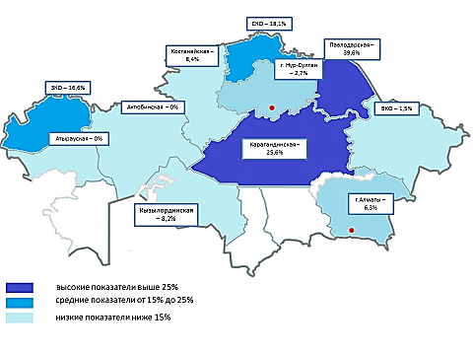
Рисунок 9 - Картограмма агрессивного РПЖ среди пациентов, выявленных по скринингу

Учитывая, что все пациенты скрининговые, не было выявлено четкой зависимости между числом Глисона (с пересмотром после простатэктомии) и стадией распространенности процесса. При диапазоне PHI выше 25 четко прослеживается связь с вероятностью рака, а свыше 30 – с агрессивными формами РПЖ.

Таблица 11 – Связь диапазона PHI с агрессивными формами РПЖ

Диапазон PHI | Вероятность РПЖ | Число Глисона 1-7 | Число Глисона 8-10
0 – 20 | 14,3% | 14,3% | 0
20,1 – 25 | 15,8% | 15,8% | 0
25,1 – 30 | 26,1% | 11,9% | 14,2%
30,1 – 40 | 34,8% | 14,5% | 20,3%
41,1 – 50 | 56,5% | 16,3% | 30,2%
50,1 и больше | 33,2% | 12,1% | 21,1%

Таким образом, уровень выявления агрессивных форм РПЖ при скрининге колеблется от 10% до 25%, вероятно имеет зависимость от степени точного следования требованиям пре-аналитического этапа определения ПСА, его изоформ и PHI, а также профессиональной подготовки урологов и морфологов. Диапазон PHI 30 и выше у пациентов серой зоны достоверно указывает на вероятность агрессивного рака свыше 20 % – снижает риск гипердиагностики, способен уменьшить число биопсий на популяционном уровне, т.к. является показателем углубленной диагностики, в том числе проведения мультифокальных биопсий.
За период проведения скрининга РПЖ (2013-2017 гг.) в целом по стране отмечался рост выявляемости РПЖ в ранних стадиях: удельный вес I стадий вырос с 15,3% до 17-18% (на 2,6%), II стадий – с 38,8% до 42,4%, т.е. на 3,6% (таблицы 12 и 13).

Таблица 12 - Удельный вес впервые выявленного РПЖ I стадии в разбивке по регионам

Регионы | 2014 | 2015 | 2016 | 2017 | 2018 | 2019
Проводили скрининг
Актюбинская | 8,7 | 0 | 3,2 | 7,1 | 27,3 | 2,4
Атырауская | 0 | 0 | 13,7 | 0 | 0,0 | 15,4
Западно-Казахстанская | 14,1 | 17,1 | 26,3 | 12,3 | 11,5 | 11,1
Карагандинская | 2,3 | 9,3 | 13,9 | 19,8 | 19,0 | 14,4
Костанайская | 3,7 | 10,8 | 18,1 | 22,4 | 1,1 | 4,2
Кызылординская | 25 | 0 | 76,8 | 47,1 | 28,0 | 25,0
Павлодарская | 13,6 | 6,9 | 2 | 4 | 0,0 | 1,3
Северо-Казахстанская | 14,5 | 23,2 | 23 | 19,8 | 9,8 | 13,9
Восточно-Казахстанская | 44,5 | 43,4 | 41,3 | 45,9 | 47,9 | 23,3
г. Астана | 16,7 | 9,6 | 6,7 | 11,4 | 17,7 | 10,3
г. Алматы | 10,5 | 6,6 | 6,3 | 7,5 | 5,8 | 15,2
Не проводили скрининг
Акмолинская | 25,7 | 11,1 | 6,5 | 7,5 | 14,1 | 14,8
Алматинская | 7,7 | 4,3 | 6,5 | 2,2 | 7,6 | 1,9
Жамбылская | 5,7 | 7 | 17,1 | 3,1 | 7,3 | 11,1
Мангистауская | 7,7 | 0 | 6,3 | 7,1 | 10,0 | 0,0
Южно-Казахстанская (Туркестанская + г.Шымкент) | 0 | 0 | 7 | 2,1 | 2,3 | 7,9
РК | 15,3 | 14,9 | 18,4 | 17,9 | 16,6 | 11,8

Удельный вес первично диагностируемых случаев РПЖ III стадий снизился с 32,4% до 26,3% (-6,1%), IV стадий практически не изменился на уровне 13,4-13,6% (-0,2%). При этом отмечена значительная вариабельность данных показателей. Так, наиболее высокий удельный вес I стадий отмечен в Кызылординской области в 2016 году (76,8%), IV стадий – в Атырауской области в 2014 году (55,6%). Также в Атырауской области в течение проведения скрининга только в 2016 году были выявлены случаи РПЖ в I стадии.
При анализе территориальных особенностей диагностики распространенных форм РПЖ в зависимости от проведения скрининга выявлено, что средний уровень выявления РПЖ в I стадиях был выше регионов традиционной диагностики (где скрининг не проводился) и разнонаправленным: отмечался рост с 14% до 17,9% против снижения с 9,4% до 4,4%. В регионах скрининга средний показатель выявляемости III стадий снизился с 28,6% до 20,8%, в регионах традиционной диагностики – наоборот, отмечался рост с 27,1%% до 30,5%. Аналогичная ситуация отмечалась при оценке динамики выявления РПЖ в IV стадиях. В регионах скрининга отмечалось снижение с 17,6% до 11,1%, в регионах традиционной диагностики рост с 25,8% до 32,9%.
Фактор уровня диагностики также оказывал влияние на уровни ранней и поздней диагностики. Несмотря на проведение скрининга, стабильно высокие показатели запущенности отмечены в Атырауской (средний показатель IV стадий за исследуемый период был 32,8%), Актюбинской (26,1%) областях и г.Астана (23,2%), а также в Карагандинской (средний показатель III стадий за исследуемый период был 47,3%), Западно-Казахстанской (29,2%), Костанайской (28,3%) областях и г. Алматы (48,5%).
На рисунке 10 представлены картограммы среднегодового показателя (за 2014-2019 гг.) удельного веса IV стадии РПЖ среди первичных больных РПЖ в целом, а также среди лиц моложе 60 лет при постановке диагноза РПЖ. Высокие уровни запущенности среди молодых пациентов отмечены в Атырауской, Акмолинской и Алматинской областях.
Для снижения роли фактора уровня диагностики проведено изучение выявления РПЖ в зависимости от степени распространенности процесса среди мужчин до 60 лет (таблицы 14,15).

Таблица 13 - Удельный вес впервые выявленного РПЖ III и IV стадии в разбивке по регионам

Регионы | III стадия, % |  |  |  |  |  | IV стадия, %
Регионы | 2014 | 2015 | 2016 | 2017 | 2018 | 2019 | 2014 | 2015 | 2016 | 2017 | 2018 | 2019
Проводили скрининг
Актюбинская | 17,4 | 10 | 16,1 | 39,3 | 18,2 | 9,5 | 17,4 | 36,7 | 32,3 | 17,9 | 15,9 | 26,2
Атырауская | 22,2 | 22,2 | 8,3 | 13,6 | 5,9 | 7,7 | 55,6 | 33,3 | 33,3 | 9,1 | 17,6 | 38,5
Западно-Казахстанская | 35,9 | 30 | 35,1 | 17,5 | 53,8 | 18,5 | 9,4 | 8,6 | 7,0 | 12,3 | 5,8 | 14,8
Карагандинская | 70,7 | 38,9 | 32,6 | 46,8 | 49,2 | 28,8 | 12,0 | 16,1 | 22,6 | 11,3 | 11,9 | 22,9
Костанайская | 35,3 | 27,8 | 29 | 21,2 | 37,9 | 24,6 | 6,4 | 4,4 | 7,2 | 4,1 | 8,4 | 7,6
Кызылординска | 12,5 | 46,2 | 7,2 | 8,8 | 12,0 | 33,3 | 25 | 30,8 | 4,3 | 0 | 24,0 | 20,8
Павлодарская | 12,6 | 13,7 | 20,9 | 5,6 | 22,1 | 21,3 | 15,5 | 10,8 | 4,7 | 12 | 10,4 | 15,0
Северо-Казахстанская | 28,9 | 14,5 | 8,8 | 6,6 | 13,4 | 13,9 | 6,6 | 14,5 | 8,8 | 6,6 | 15,9 | 12,3
Восточно-Казахстанская | 14,1 | 14 | 20 | 20,7 | 14,2 | 24,2 | 11,9 | 11,9 | 9,8 | 5,7 | 11,9 | 14,4
г. Астана | 20,8 | 11,5 | 26,7 | 10 | 24,1 | 26,9 | 20,8 | 28,8 | 13,3 | 30 | 26,6 | 32,1
г. Алматы | 43,8 | 48,1 | 63,5 | 38,7 | 22,0 | 28,3 | 12,8 | 10,1 | 11,9 | 12,6 | 16,8 | 27,2
Не проводили скрининг
Акмолинская | 22,9 | 31,5 | 28,6 | 23,9 | 31,0 | 31,1 | 20,0 | 31,5 | 18,2 | 37,3 | 22,5 | 29,5
Алматинская | 39,2 | 34,8 | 16,1 | 27,8 | 12,0 | 20,6 | 29,2 | 30,4 | 30,6 | 25,6 | 32,6 | 26,2
Жамбылская | 17,1 | 30,2 | 22,0 | 12,5 | 22,0 | 20,0 | 25,7 | 25,6 | 12,2 | 37,5 | 31,7 | 20,0
Мангистауская | 23,1 | 33,3 | 31,3 | 28,6 | 0,0 | 29,2 | 46,2 | 16,7 | 25,0 | 42,9 | 60,0 | 29,2
Южно-Казахстанская (Туркестанская + г.Шымкент) | 33,3 | 42,1 | 64,9 | 59,6 | 61,4 | 45,0 | 7,7 | 12,3 | 8,8 | 21,3 | 18,2 | 17,1
РК | 32,4 | 29,3 | 30,8 | 26,3 | 25,8 | 25,8 | 13,6 | 14,2 | 13,0 | 13,4 | 17,0 | 20,0

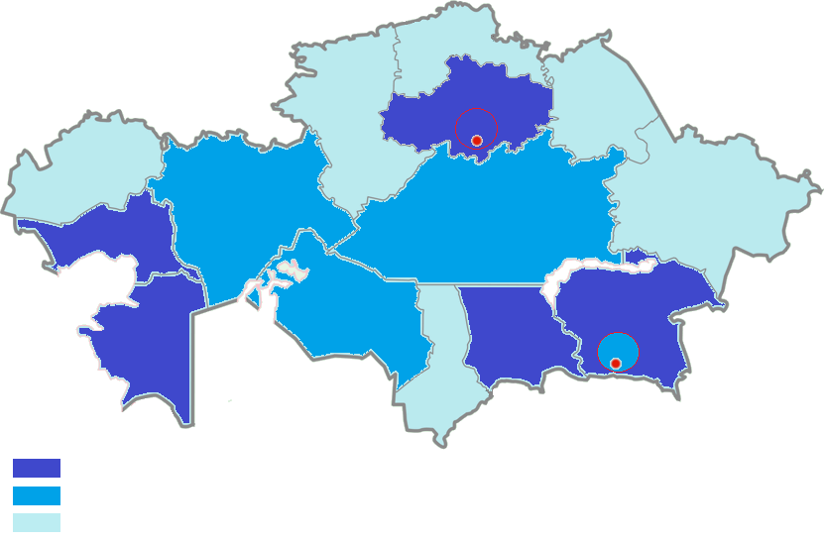 | 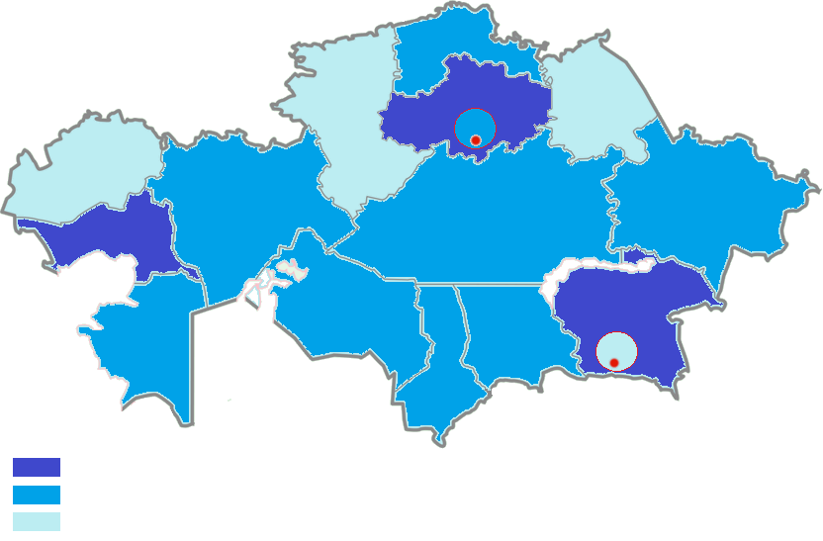
а) б)

Рисунок 10 - Картограмма запущенного РПЖ (IV стадии) как признака агрессивного РПЖ в общей популяции (а) и среди лиц моложе 60 лет (Б)

Таблица 14 - Удельный вес впервые выявленного РПЖ I стадии среди мужчин до 60 лет в разбивке по регионам

Регионы | 2014 | 2015 | 2016 | 2017 | 2018 | 2019
Проводили скрининг
Актюбинская | 100,0 | 0,0 | 20,0 | 0,0 | 33,3 | 0,0
Атырауская | 0,0 | 0,0 | 0,0 | 0,0 | 0,0 | 0,0
Западно-Казахстанская | 25,0 | 23,1 | 16,7 | 22,2 | 11,1 | 0,0
Карагандинская | 5,6 | 19,2 | 35,1 | 35,3 | 25,0 | 23,1
Костанайская | 7,1 | 28,6 | 20,7 | 44,7 | 0,0 | 9,1
Кызылординска | 0,0 | 0,0 | 79,3 | 83,3 | 20,0 | 0,0
Павлодарская | 33,3 | 23,1 | 0,0 | 0,0 | 0,0 | 0,0
Северо-Казахстанская | 25,0 | 0,0 | 16,7 | 30,0 | 10,0 | 0,0
Восточно-Казахстанская | 32,6 | 52,0 | 0,0 | 12,1 | 50,0 | 0,0
г. Астана | 22,2 | 33,3 | 0,0 | 22,2 | 27,3 | 16,7
г. Алматы | 11,1 | 5,3 | 14,3 | 9,7 | 20,0 | 13,3
Не проводили скрининг
Акмолинская | 0,0 | 0,0 | 0,0 | 0,0 | 33,3 | 0,0
Алматинская | 0,0 | 0,0 | 16,7 | 0,0 | 0,0 | 0,0
Жамбылская | 0,0 | 0,0 | 0,0 | 0,0 | 0,0 | 28,6
Мангистауская | 0,0 | 0,0 | 0,0 | 25,0 | 33,3 | 0,0
Южно-Казахстанская (Туркестанская + г.Шымкент) | 0,0 | 0,0 | 0,0 | 0,0 | 0,0 | 11,1
РК | 18,6 | 10,5 | 20,2 | 22,8 | 23,6 | 10,1

Таблица 15 - Удельный вес впервые выявленного РПЖ III и IV стадии среди мужчин до 60 лет в разбивке по регионам

Регионы | III стадия, % |  |  |  |  |  |  | IV стадия, %
Регионы | 2014 | 2015 | 2016 | 2017 | 2018 | 2019 | 2014 |  | 2015 | 2016 | 2017 | 2018 | 2019
Проводили скрининг
Актюбинская | 0,0 | 25,0 | 0,0 | 0,0 | 33,3 | 20,0 | 0,0 |  | 25,0 | 0,0 | 50,0 | 0,0 | 40,0
Атырауская | 0,0 | 0,0 | 0,0 | 66,7 | 0,0 | 50,0 | 100,0 |  | 100,0 | 0,0 | 33,3 | 33,3 | 50,0
Западно-Казахстанская | 33,3 | 23,1 | 16,7 | 22,2 | 44,4 | 0,0 | 8,3 |  | 15,4 | 0,0 | 22,2 | 22,2 | 0,0
Карагандинская | 72,2 | 11,5 | 13,5 | 35,3 | 50,0 | 30,8 | 11,1 |  | 15,4 | 18,9 | 7,8 | 8,3 | 30,8
Костанайская | 17,9 | 3,6 | 31,0 | 7,9 | 20,0 | 27,3 | 7,1 |  | 7,1 | 10,3 | 2,6 | 20,0 | 0,0
Кызылординская | 0,0 | 0,0 | 6,9 | 0,0 | 0,0 | 0,0 | 0,0 |  | 0,0 | 6,9 | 0,0 | 40,0 | 100,0
Павлодарская | 20,0 | 15,4 | 17,4 | 4,3 | 0,0 | 50,0 | 13,3 |  | 7,7 | 0,0 | 4,3 | 0,0 | 0,0
Северо-Казахстанская | 16,7 | 20,0 | 16,7 | 0,0 | 20,0 | 0,0 | 8,3 |  | 0,0 | 16,7 | 0,0 | 10,0 | 100,0
Восточно-Казахстанская | 7,0 | 8,0 | 25,0 | 6,1 | 11,5 | 35,3 | 11,6 |  | 16,0 | 10,0 | 15,2 | 15,4 | 23,5
г. Астана | 33,3 | 0,0 | 16,7 | 22,2 | 9,1 | 16,7 | 11,1 |  | 33,3 | 16,7 | 11,1 | 18,2 | 41,7
г. Алматы | 25,9 | 23,7 | 39,3 | 19,4 | 33,3 | 26,7 | 14,8 |  | 7,9 | 7,1 | 9,7 | 13,3 | 26,7
Не проводили скрининг
Акмолинская | 33,3 | 0,0 | 27,3 | 14,3 | 33,3 | 50,0 | 66,7 |  | 100,0 | 27,3 | 42,9 | 33,3 | 50,0
Алматинская | 0,0 | 0,0 | 33,3 | 30,0 | 33,3 | 33,3 | 33,3 |  | 100,0 | 16,7 | 20,0 | 50,0 | 0,0
Жамбылская | 0,0 | 33,3 | 20,0 | 0,0 | 0,0 | 42,9 | 0,0 |  | 33,3 | 40,0 | 33,3 | 0,0 | 0,0
Мангистауская | 33,3 | 0,0 | 75,0 | 50,0 | 0,0 | 0,0 | 33,3 |  | 0,0 | 0,0 | 25,0 | 33,3 | 0,0
Южно-Казахстанская (Туркестанская + г.Шымкент) | 28,6 | 16,7 | 100,0 | 50,0 | 100,0 | 55,6 | 28,6 |  | 16,7 | 0,0 | 50,0 | 0,0 | 0,0
РК | 24,0 | 7,7 | 30,8 | 17,8 | 25,2 | 33,0 | 14,2 |  | 9,4 | 13,0 | 11,2 | 17,9 | 23,9

В данной возрастной группе уровень I стадий был выше, чем среди общей численности, также увеличился – с 18,6% до 22,8% (на 4,2%, что выше, чем в общей группе), II стадий – с 43,2% до 48,1% (на 4,9%). Удельный вес III стадий уменьшился с 24% до 17,8% (-6,2%), IV стадий – с 14,2% до 11,2% (-3,0%). Таким образом, в этой группе изменения стадийности более выражен, чем среди общей популяции, хотя скрининг проводился в возрасте 50-66 лет.
Установлено, что имеется значительная разница выявления распространённых или ранних стадий в зависимости от уровня диагностики – традиционной или скрининг. В регионах скрининга средний показатель I стадий не изменился (23,8% и 23,6%), снижение III и IV стадий было незначительным (с 20,6% до 16,7% и с 16,9% до 14,2% соответственно). В регионах традиционной диагностики отмечен рост III стадий с 19% до 28,9%, IV стадий – с 32,4% до 34,2% при небольшом росте среднего показателя I стадий.
Высокие уровни запущенности среди возрастной группы до 60 лет среди регионов скрининга отмечены в Атырауской (58,3%), Актюбинской (18,8%) областях и г.Астана (9,9%). Распространенный процесс на уровне III стадий часто диагностировался в Карагандинской (35,3%), Западно-Казахстанской (23,8%) областях и г.Алматы (27,1%) – также, как и в общей популяции.
При сопоставлении территориальной карты запущенности с выявляемостью РПЖ с высоким числом Глисона в рамках скрининга установлено, что в Карагандинской и Западно-Казахстанской областях чаще всего диагностировались запущенные случаи РПЖ с высоким числом Глисона. Проведение скрининга в данных регионах как пилотных было оправдано, так как в динамике была отмечена тенденция снижения запущенности.
Установленные территориальные особенности распространения агрессивных случаев РПЖ необходимо учитывать при формировании лекарственного (химиотерапевтического и гормонального) перечня и объема помощи. Данные участников исследования приведены в таблице 16.

Таблица 16 - Данные участников исследования (включая диагноз)

Возраст (лет) | ПСА общ (нг/мл) | ПСА свободный (нг/мл) | Число Глиссон | Результат биопсии (до операции)
1 | 2 | 3 | 4 | 5
60 | 25.91 | 1.45 | 7 (3+4) | Ацинарная аденокарцинома простаты, GII.
65 | 77.00 |  | 8 (4+4) | Аденокарцинома простаты, GIII.
62 | 90.70 |  | 7 (3+4) | Ацинарная аденокарцинома простаты
76 | 7.40 |  | 6 (3+3) | Ацинарная аденокарцинома простаты
60 | 17.83 |  | 7 (4+3) | Ацинарная аденокарцинома простаты, GII.
65 | 163.00 |  | 8 (4+4) | Ацинарная аденокарцинома простаты
62 | 347.00 |  | 9 (4+5) | Ацинарная аденокарцинома простаты
63 | 111.00 | 15.68 | 7 (4+3) | Ацинарная аденокарцинома простаты
66 | 6.46 |  | 8 (4+4) | Ацинарная аденокарцинома простаты
58 | 47.51 |  | 8 (4+4) | Ацинарная аденокарцинома простаты
Продолжение таблицы 16

1 | 2 | 3 | 4 | 5
66 | 24.50 |  | 7 (3+4) | Ацинарная аденокарцинома простаты
79 | 42.70 | 3.30 | 8 (4+4) | Ацинарная аденокарцинома простаты
80 | 19.93 | 4.08 | 6 (3+3) | Ацинарная аденокарцинома простаты
74 | 314.00 | 30.80 | 7 (3+4) | Ацинарная аденокарцинома простаты
71 | 625.00 | 122.50 | 7 (4+3) | Ацинарная аденокарцинома простаты
54 | 7.07 | 1.00 |  | ДГПЖ, хроническое воспаление
67 | 0.50 |  |  | ДГПЖ, хроническое воспаление
71 | 53.00 |  | 8 (4+4) | Ацинарная аденокарцинома простаты
61 | 11.00 |  |  | Ацинарная аденокарцинома простаты
92 | 62.72 | 8.10 | 9 (4+5) | Ацинарная аденокарцинома простаты
61 | 15.54 | 2.67 |  | PIN высокой степени
73 | 12.79 |  |  | PIN высокой степени
68 | 7.67 | 2.15 |  | PIN высокой степени
70 | 1.30 |  | 6 (3+3). | Ацинарная аденокарцинома простаты G2
66 | 15.22 |  |  | нейроэндокринная аденокарцинома
79 | 33.00 |  | 10 (5+5) | Ацинарная аденокарцинома простаты
69 | 10.23 | 0.43 |  | PIN высокой степени
61 | 27.00 |  | 9 (5+4) | Ацинарная аденокарцинома простаты
76 | 13.40 |  |  | ДГПЖ, хроническое воспаление
69 | 26.70 | 1.10 | 8 (4+4) | Ацинарная аденокарцинома простаты
72 | 52.00 |  | 8 (4+4) | Ацинарная аденокарцинома простаты
73 | 33.00 |  | 10 (5+5) | Ацинарная аденокарцинома простаты
72 | 10.50 | 1.00 | 8 (4+4) | Ацинарная аденокарцинома простаты
64 | 9.50 |  |  | PIN высокой степени
79 | 5.25 |  |  | ДГПЖ, хроническое воспаление
62 | 17.70 |  |  | PIN высокой степени
66 | 16.51 |  |  | PIN высокой степени
66 | 209.00 |  | 7 (4+3) | Ацинарная аденокарцинома простаты
74 | 9.80 |  |  | PIN высокой степени
66 | 28.44 |  | 8 (4+4) | Ацинарная аденокарцинома простаты
72 | 9.50 |  | 8 (3+5) | Ацинарная аденокарцинома простаты
60 | 0.16 |  | 6 (3+3) | Ацинарная аденокарцинома простаты
78 | 29.90 |  | 10 (5+5) | Ацинарная аденокарцинома простаты
65 | 70.52 |  | 7 (3+4) | Ацинарная аденокарцинома простаты
79 | 11.00 |  | 7 (4+3) | Ацинарная аденокарцинома простаты
78 | 5.94 | 0.75 | 10 (5+5) | Ацинарная аденокарцинома простаты
61 | 12.10 |  | 7 (3+4) | Ацинарная аденокарцинома простаты
65 | 6.60 |  |  | PIN высокой степени
65 | 20.70 |  | 7 (4+3) | Ацинарная аденокарцинома простаты
61 | 6.20 |  |  | PIN высокой степени
74 | 6.71 |  |  | PIN высокой степени
56 | 115.00 |  | 7 (3+4) | Ацинарная аденокарцинома простаты
65 | 1200.00 | 161.00 | 7 (4+3) | Ацинарная аденокарцинома простаты
59 | 1.80 |  |  | PIN высокой степени
65 | 25.90 |  |  | PIN высокой степени
63 | 11.30 | 1.70 |  | PIN высокой степени
57 | 9.10 |  |  | PIN высокой степени
Продолжение таблицы 16

1 | 2 | 3 | 4 | 5
55 | 75.00 |  | 10 (5+5) | Ацинарная аденокарцинома простаты
72 | 100,0 |  |  | PIN высокой степени
69 | 10.30 |  |  | PIN высокой степени
62 | 45.00 |  |  | ДГПЖ, хроническое воспаление
79 | 17. |  |  | PIN высокой степени
77 | 4.40 |  | 9 (5+4) | Ацинарная аденокарцинома простаты
71 | 9.78 | 1.50 |  | PIN высокой степени
77 | 9.90 |  | 9 (5+4) | Ацинарная аденокарцинома, G3
70 | 59.1 | 6.33 | 9 (5+4) | Ацинарная аденокарцинома, G3
65 | 23.37 |  | 7 (4+3) | Ацинарная аденокарцинома простаты
72 | 45.51 |  | 7 (4+3) | Ацинарная аденокарцинома простаты
64 | 39.94 |  |  | PIN высокой степени
58 | 7.00 |  |  | PIN высокой степени
70 | 22.90 |  | 7 (3+4) | Ацинарная аденокарцинома простаты
62 | 21.10 | 2.50 |  | PIN высокой степени
62 | 6.26 | 0.99 |  | PIN высокой степени
64 | 36.07 | 2.20 |  | PIN высокой степени
66 | 1.20 |  |  | PIN высокой степени
63 | 35.85 | 11.46 |  | PIN высокой степени
57 | 26.80 |  |  | PIN высокой степени
57 | 23.12 | 1.57 | 7 (4+3_) | Ацинарная аденокарцинома простаты
64 | 21.16 |  |  | PIN высокой степени
70 | 19.50 | 2.99 | 7 (4+3) | Ацинарная аденокарцинома простаты
60 | 55.00 |  | 7 (3+4). | Ацинарная аденокарцинома простаты
62 | 47.37 | 3.99 |  | PIN высокой степени
64 | 8.73 | 0.72 |  | Микрокарцинома простаты
68 | 27.30 |  | 8 (4+4) | Ацинарная аденокарцинома простаты
78 | 117.60 |  | 9 (4+5) | Ацинарная аденокарцинома простаты
67 | 21.60 |  | 9 (4+5) | Ацинарная аденокарцинома простаты
72 | 8.08 |  | 7 (4+3) | Ацинарная аденокарцинома простаты
69 | 32.00 |  | 8 (4+4) | Ацинарная аденокарцинома простаты
62 | 0.40 | 0.10 |  | ДГПЖ, хроническое воспаление
64 | 17.40 |  |  | ДГПЖ, хроническое воспаление
58 | 15.70 |  | 7 (4+3) | Ацинарная аденокарцинома простаты
64 | 7.80 |  | 7 (3+4) | Ацинарная аденокарцинома простаты
68 | 15.40 | 1.03 |  | ДГПЖ, хроническое воспаление
74 | 16.54 | 1.75 | 7 (3+4) | Ацинарная аденокарцинома простаты
59 | 13.39 |  |  | Микрокарцинома простаты
70 | 70.00 |  | 7 (4+3) | Ацинарная аденокарцинома
63 | 21.00 |  |  | ASAP ДГПЖ. ПИН
66 | 1000.00 |  | 9 (5+4) | Ацинарная аденокарцинома простаты
56 | 21.00 |  | 9 (+5) | Ацинарная аденкоарцинома простаты
61 | 100.00 | 50.00 | 8 (4+4) | Ацинарная адеокарцинома простаты
66 | 1100.00 |  | 9 (4+5) | Ацинарная аденокарцинома простаты
70 | 110.00 | 29.84 | 7 (4+3) | Ацинарная аденокарцинома
57 | 10.00 |  |  | ПИН высокой степени

Продолжение таблицы 16

1 | 2 |  | 3 |  | 4 | 5
62 | 4324.00 |  | 30.00 |  | 8 (4+4) | Ацинарная аденкоарцинома простаты
70 | 110.00 |  |  |  | 10 (5+5) | Ацинарная аденокарцинома простаты. G3
71 | 158.00 |  |  |  | 8 (4+4) | Ацинарная аденкоарцинома простаты
60 | 25.60 |  |  |  | 8 (4+4) | Ацинараняч аденокарцинома простаты
78 | 88.00 |  | 4.95 |  |  | ПИН высокой степени. Хронический простатит
70 | 548.10 |  | 76.43 |  | 8 (4+4) | Ацинарная аденокарцинома простаты
58 | 115.10 |  | 14.78 |  | 7 (3+4) | Ацинарная аденокарцинома простаты
64 | 19.10 |  | 4.80 |  |  | Хронический простатит. Гиперплазия
67 | 100.00 |  | 26.00 |  | 8 (4+4) | Ацинарная аденокарцинома простаты
60 | 13.30 |  | 2.00 |  | 7 (4+3) | Ацинарная аденокарцинома простаты
65 | 77.00 |  |  |  | 8 (4+4) | Ацинарная аденокарцинома
71 | 257.00 |  | 41.17 |  | 7 (4+3) | Ацинарная адеокарцинома простаты
73 | 8.11 |  | 2.32 |  |  | ПИН высокой степени
77 | 21.50 |  |  | 7 (4+3) |  | Ацинарная аденокарцинома простаты
63 | 74.00 | 1.74 |  | 7 (4+3) |  | Ацинарная аденокарцинома простаты
63 | 440.00 |  |  | 10 (5+5) |  | Ацинарная аденокарцинома простаты
75 | 247.00 | 142.00 |  | 9 (5+4) |  | Ацинарная аденокарцинома
68 | 218.00 | 14.28 |  | 8 (4+4) |  | Ацинарная аденокарцинома простаты G3
73 | 25.60 |  |  | 6 (3+3) |  | Микрокарцинома простаты
69 | 46.00 |  |  | 8 (4+4) |  | Ацинарная аденокарцинома простаты
72 | 27.00 |  |  | 8 (4+4) |  | Ацинарная аденокарцинома простаты
56 | 8.90 | 0.52 |  |  |  | ПИН высокой степени
61 | 100.00 | 50.00 |  | 9 (4+5) |  | Ацинарная аденокарцинома простаты
69 | 100.00 |  |  | 8 (4+4) |  | Ацинарная аденокарцинома простаты
67 | 100.00 |  |  | 7 (4+3) |  | Ацинарная аденокарцинома простаты
66 | 9.00 |  |  | 9 (4+5) |  | Ацинарная аденокарцинома простаты
70 | 90.00 |  |  | 8 (4+4) |  | Ацинарная аденокарцинома простаты
51 | 20.00 |  |  | 8 (4+4) |  | Ацинарная аденокарцинома простаты
74 | 32.00 |  |  | 8 (4+4) |  | Ацинарная аденокарцинома простаты
59 | 73.63 |  |  |  |  | ПИН высокой степени. ДГПЖ
65 | 436.00 |  |  | 8 (4+4) |  | Ацинарная аденокарцинома простаты
60 | 78.00 |  |  | 8 (4+4) |  | Ацинарная аденокарцинома
64 | 52.30 | 2.10 |  |  |  | ПИН высокой степени. ДГПЖ
67 | 9,31 |  |  | 6 (3+3) |  | Ацинарная аденокарцинома простаты
67 | 15.70 |  |  |  |  | ПИН высокой степени ASAP
58 | 52.60 | 14.00 |  | 8 (4+4) |  | Ацинарная аденокарцинома
69 | 9.00 |  |  | 7 (3+4) |  | Ацинарная аденокарцинома простаты
65 | 16.00 |  |  | 6 (3+3) |  | Ацинарная аденокарцинома простаты
60 | 29.07 |  |  | 7 (4+3) |  | Ацинарная аденокарцинома простаты
60 | 434.60 |  |  | 9 (5+4) |  | Ацинарная аденокарцинома простаты
59 | 4.50 |  |  | 6 (3+3) |  | Ацинарная аденокарцинома простаты
60 | 10.31 |  |  | 7 (4+3) |  | Ацинарная аденокарцинома простаты
55 | 6.04 | 3.24 |  | 9 (5+4) |  | Ацинарная аденокарцинома простаты
67 | 22.23 | 3.73 |  |  |  | ДГПЖ, хроническое воспаление
61 | 107.00 |  |  | 9 (4+5) |  | Ацинарная аденокарцинома простаты
64 | 71.00 | 4.94 |  |  |  | PIN высокой степени. ДГПЖ
Продолжение таблицы 16

1 | 2 | 3 | 4 | 5
63 | 50.00 | 10.00 | 7 (3+4) | Ацинарная аденокарцинома простаты
62 | 100.00 |  |  | ПИН высокой степени ASAP
58 | 149.00 | 16.60 | 8 (4+4) | Ацинарная аденокарцинома простаты
74 | 42.50 | 6.96 | 9 (5+4) | Ацинарная аденокарцинома простаты
55 | 339.00 | 19.80 | 7 (4+3) | Ацинарная аденокарцинома простаты
63 | 386.00 | 26.00 | 9 (5+4) | Ацинарная аденокарцинома простаты
68 | 51.00 | 4.00 |  | ПИН высокой степени ASAP
61 | 100.00 | 50.00 | 9 (4+5) | Ацинарная аденокарцинома простаты

Анализ данных, приведённых в таблице 16, указывает на высокие значения общего ПСА в возрастной группе 60-70 лет (рисунок 9). Средний возраст участников: 66,58 лет (медиана: 65 лет), минимальный возраст - 51 год, максимальный возраст составил 92 года, и стандартное отклонение составило 7,97 года.
Анализ уровней ПСА: среднее значение составило 146,57 нг/мл, медиана: 21,00 нг/мл, минимум: 0,16 нг/мл, максимум: 4324,00 нг/мл и стандартное отклонение составило 380,38 нг/мл.
Результаты корреляционного анализа между возрастом и ПСА
Коэффициент корреляции Пирсона составил 0,152. Коэффициент корреляции указывает на слабую положительную корреляцию между возрастом и уровнем ПСА. Это говорит о том, что существует небольшая тенденция повышения уровня ПСА с увеличением возраста, но связь не является сильной.
Хотя существует небольшая тенденция к повышению, данные сильно разбросаны, что указывает на значительную вариабельность уровней ПСА в разных возрастных группах. Анализ данных указывает на наличие слабой положительной корреляции между возрастом и уровнем ПСА, и на то что на уровень ПСА могут влиять и другие факторы, такие как состояние простаты, генетика и факторы образа жизни. В целом анализ показывает, что возраст и уровни ПСА слабо коррелируют, но следует учитывать дополнительные факторы при интерпретации уровней ПСА для оценки здоровья простаты
На рисунке 10 изображена диаграмма корреляции между уровнем числа Глисона и возрастом участников исследования. Коэффициент корреляции Пирсона между возрастом и числом Глисона составил 0,091 (слабая положительная корреляция). Коэффициент корреляции Пирсона между ПСА и числом Глисона: 0,076 (слабая положительная корреляция).
Анализ графика рассеяния возраста и ПСА показал, что четкой тенденции не выявлено, разбросанные точки указывают на слабую связь между факторами. Анализ диаграммы рассеяния возраста и числа Глисона: продемонстрировал, что нет четкой тенденции, разрозненные точки предполагают слабую связь. График разброса ПСА и числа Глисона указывает на то что четкой тенденции нет, разбросанные точки также указывают на слабую связь.
Общие выводы
Анализ коэффициентов корреляции предполагают слабую положительную связь между возрастом и ПСА, возрастом и числом Глисона, а также ПСА и числом Глисона. Диаграммы рассеяния показали разбросанные точки без четкой тенденции, что указывает на слабую связь между переменными (рисунки 11, 12).
Таким образом, на основе сводной статистики, корреляционного анализа и анализа тенденций мы наблюдаем слабую положительную связь между возрастом, ПСА и числом Глисона у пациентов с раком простаты.

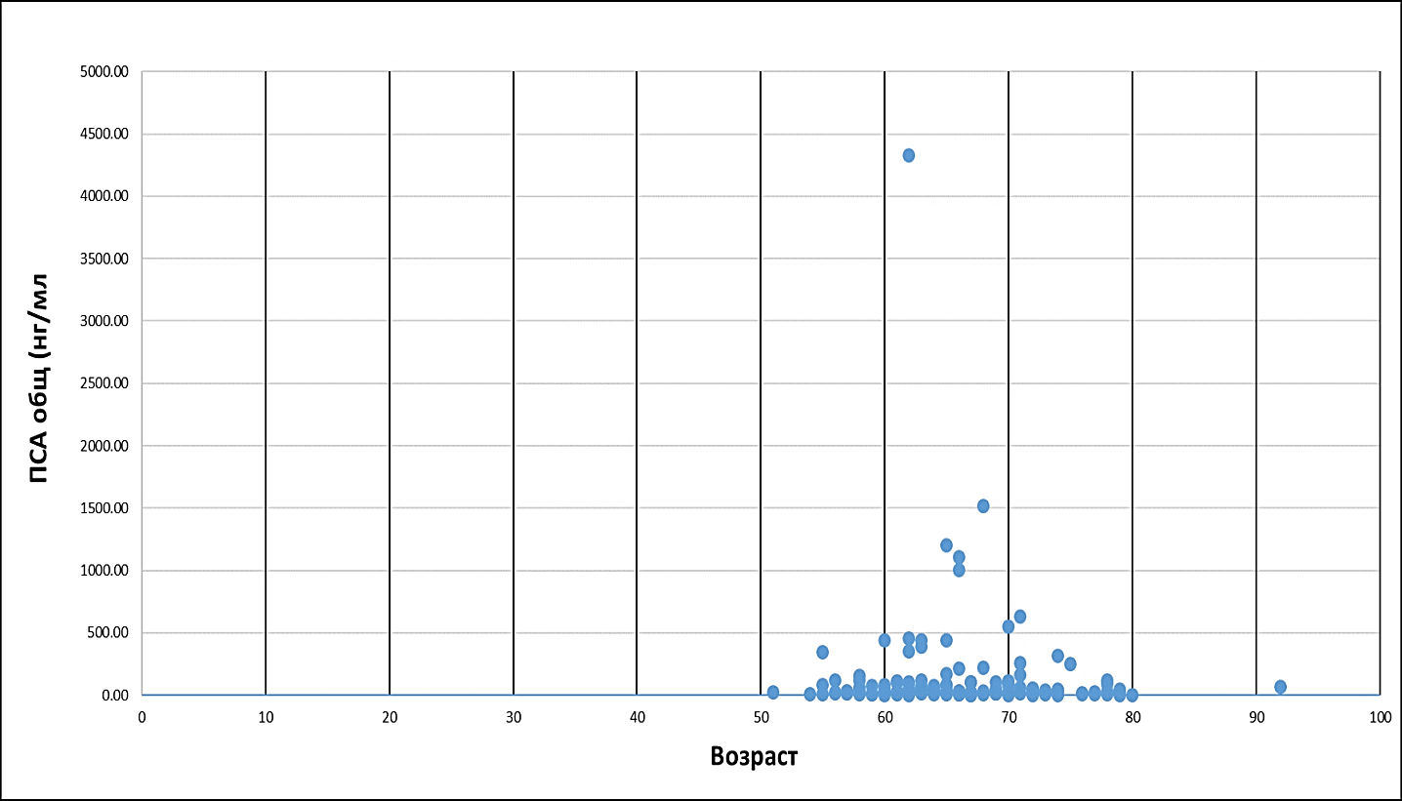

Рисунок 11 - Диаграмма уровня общего ПСА в корреляции к возрасту пациентов

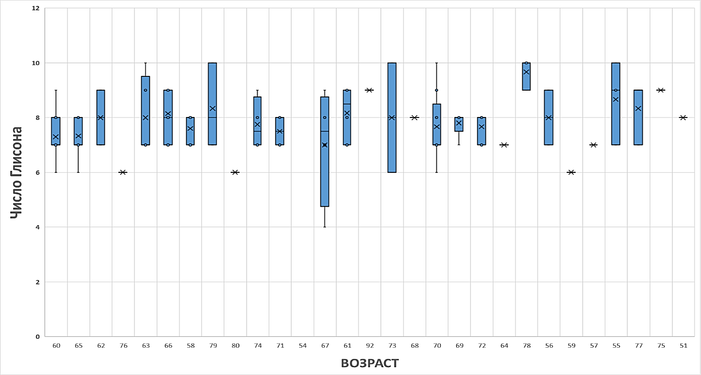

Рисунок 12 - Корреляция между числом Глисона и возрастом пациентов

Результаты корреляционного анализа между ИМТ, возрастом и уровнем ПСА

Данные ИМТ всех участников исследования были проанализированы согласно классификации ИМТ (таблица 17).

Таблица 17 - Данные ИМТ всех участников исследования

Острый дефицит массы | < 16
Недостаточная масса тела | 16 - 18.5
Норма | 18.6 - 25
Избыточная масса тела | 25.1 - 30
Ожирение первой степени | 30.1 - 35
Ожирение второй степени | 35.1 - 40
Ожирение третьей степени | > 40.1

Согласно анализу приведенных данных, количество участников в группах (согласно ИМТ классификации) составило соответственно (таблица 18).

Таблица 18 - Количество участников в группах (согласно ИМТ классификации)

Группы | Количество, чел.
1 | 2
Острый дефицит массы | 0
Недостаточная масса тела | 0
Продолжение таблицы 18

1 | 2
Норма | 15
Избыточная масса тела | 132
Ожирение первой степени | 18
Ожирение второй степени | 6
Ожирение третьей степени | 2

Был проведен статистический корреляционный анализ между ИМТ, возрастом и уровнем ПСА по данным пациентов, участвующих в данном исследовании (приведенным в таблице 17). Корреляция Пирсона измеряет линейную связь между двумя переменными в диапазоне от -1 (идеальная отрицательная корреляция) до 1 (идеальная положительная корреляция).
Распределение по ИМТ участников исследования показано на рисунке 13.

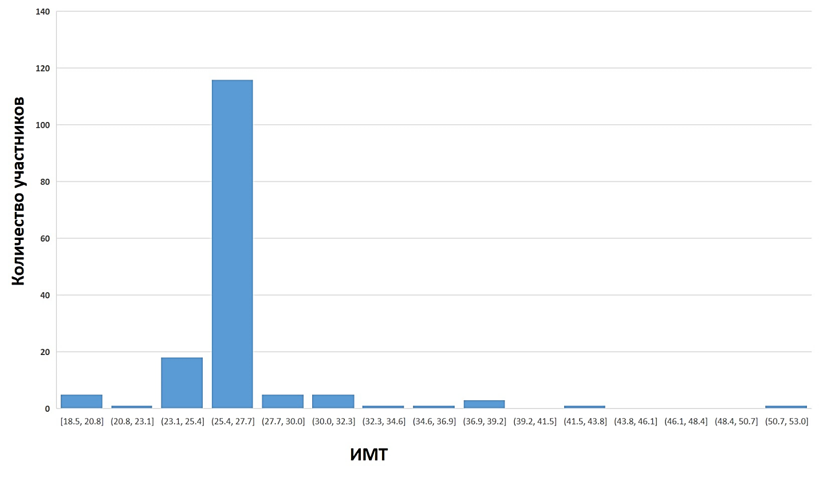

Рисунок 13 – Распределение по ИМТ участников исследования

Анализ показал, что коэффициент корреляции между возрастом и ИМТ составил 0,21 (рисунок 14). Это указывает что существует слабая положительная корреляция между возрастом и ИМТ. Это также демонстрирует, что в этом наборе данных с увеличением возраста ИМТ также имеет тенденцию немного увеличиваться. Однако эта связь недостаточно сильна, чтобы считаться значимой.

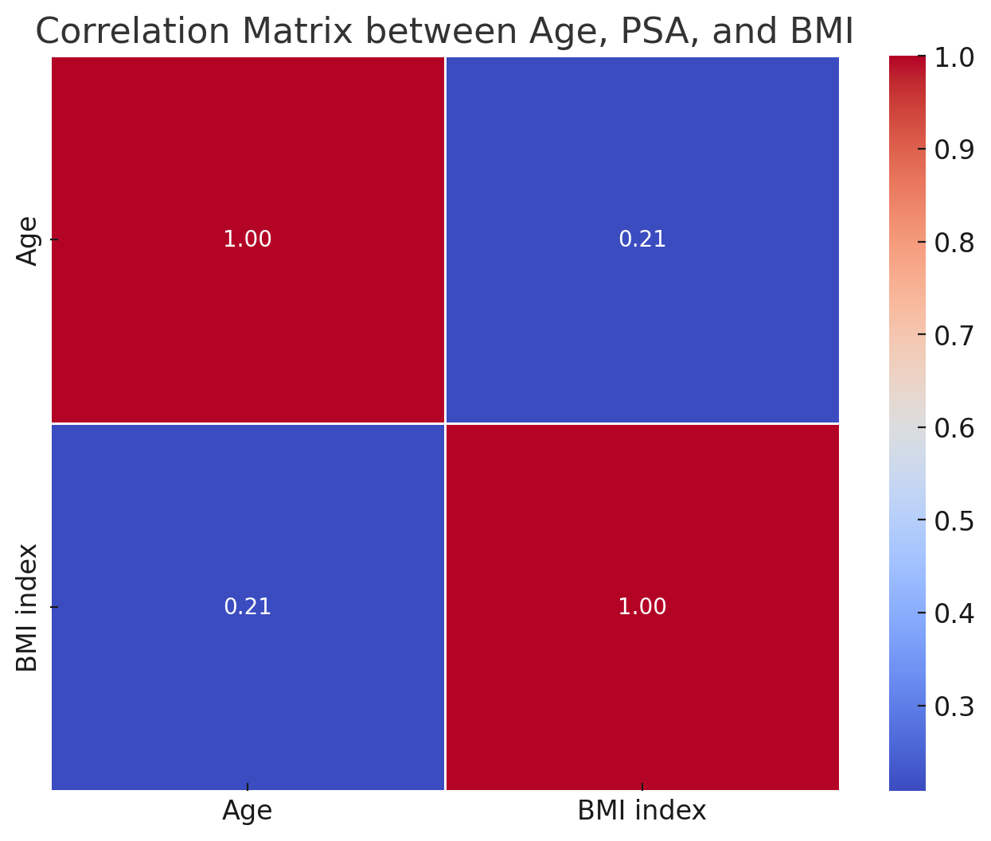
Матрица корреляции между возрастом, уровнем ПСА и ИМТ (BMI index)

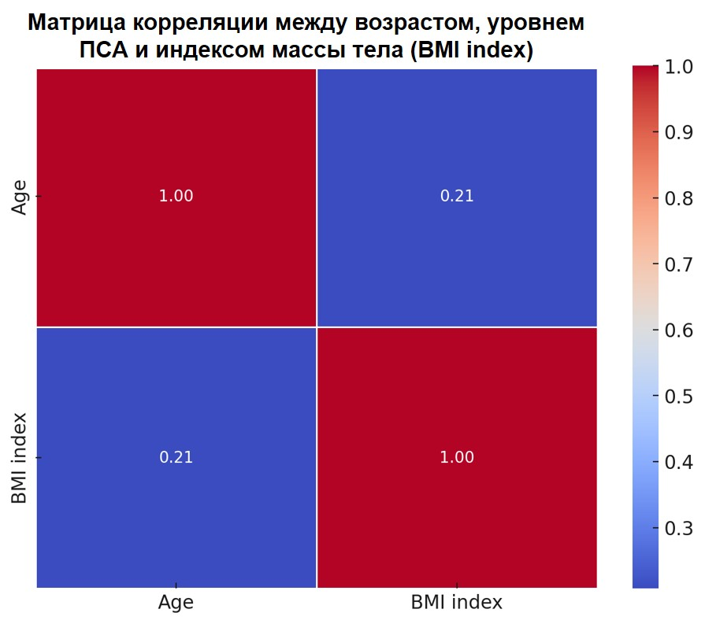

Рисунок 14 – Матрица корреляции между возрастом, уровнем ПСА и ИМТ (ИМТ / BMI index)

Согласно анализу, коэффициент корреляции между ИМТ и ПСА составил 0,01. Это указывает на то, что существует очень слабая положительная корреляция между ИМТ и уровнями ПСА. Это означает, что ИМТ практически не имеет линейной зависимости от уровня ПСА в этом наборе данных. По сути, изменения ИМТ не предсказывают изменения уровня ПСА.
Эти данные позволяют предположить, что в этом наборе данных возраст и ИМТ в некоторой степени связаны, но уровни ИМТ и ПСА не показывают значимой линейной связи. Точно так же возраст и уровни ПСА не демонстрируют значимой линейной зависимости. Следовательно, на уровень ПСА могут влиять и другие факторы, и их следует изучить ы дальнейшем для более полного понимания набора данных.

3.5 Разработка методологии выявления патогенетических мутаций генов BRCA1 и BRCA2
Исследование среди пациентов с РПЖ (основная группа – 157 больных) и группой контроля – 50 пациентов с доброкачественной патологией предстательной железы, без отягощенного анамнеза по злокачественным новообразованиям. Основная группа была разделена на подгруппы агрессивного и неагрессивного РПЖ.
Сформированы следующие требования к участникам исследований.
- Мужчины в возрасте старше 45 лет.
- Основная группа 1: наличие гистологически верифицированного РПЖ группы высокого риска по прогрессированию по d’Amico; либо кастрат-резистентный рак.
- Основная группа 2: наличие гистологически верифицированного РПЖ группы умеренного или низкого риска по прогрессированию по d’Amico.
- Контрольная группа: отсутствие РПЖ, прошедшие клиническое обследование: определение уровня ПСА, ПРИ, ТРУЗИ, возможно многоточечную пункционную биопсию с гистологическим исследованием и/или МРТ с интерпретацией по системе PI-RADS.
Все участники исследования подписывают информированное согласие участия в научном исследовании. Все участники будут анкетированы по разработанному опроснику для выявления семейной отягощенности по злокачественным новообразованиям.
Генотипирование включает:
- Выделение ДНК из собранного клинического материала во всех сформированных когортах, создание электронной базы данных.
- Качественную и количественную оценку выделенной ДНК.
- Определение патогенетических мутаций BRCA1 (5382insC и185delAG) и BRCA2 (617delT).
- Биоинформационную обработку, статистический анализ.
Для оценки возможностей новых технологий генотипирования использован метод NGS, который проведен у одного пациента с неспецифическим фрагментом генома.

3.6 Характеристика результатов выявления патогенетических мутаций генов BRCA1 и BRCA2

3.6.1 Выделение образцов ДНК и создание электронной базы данных
Были заложены основы генетического банка, который представляет собой банк замороженной (-20⁰С/-80⁰С) периферической крови, опухолевой ткани и образцов ДНК людей различных возрастных групп с заболеваниями РПЖ. Все биообразцы доноров, хранящиеся в генетическом банке, имеют установленный код и занесены в электронную базу данных вместе с результатами персонального и генетического анкетирования.
Для проведения молекулярно-генетического анализа определения мутаций исследуемых генов у лиц с РПЖ была выделена геномная ДНК из замороженных образцов периферической крови и опухолевой ткани всех индивидов.
Для закладки на хранение и дальнейших работ с ДНК, важны качественные и количественные характеристики образцов. Оценка данных показателей была проведена путем измерения водных растворов ДНК на спектрофотометре (Biophotometer plus, США) и с помощью ДНК-гель электрофореза как описано в разделе «Материалы и методы».Коэффициент чистоты (К) практически всех образцов свидетельствует о хорошем качестве образцов ДНК и отсутствии примесей РНК и белка в образцах. На рисунке 15 представлена электрофореграмма некоторых образцов ДНК. Видно, что выделенная ДНК хорошего качества и не подверглась деградации в процессе выделения.
Количественные и качественные характеристики по некоторым образцам ДНК, полученные после проведения спектрофотометрического анализа приведены в таблице 19.
Согласно спектрофотометрическим данным оценки чистоты образцов ДНК, коэффициент поглощения при длинах волн 260 нм и 280 нм (К=D260/D280) всех исследуемых препаратов соответствует установленному значению чистоты ДНК - 1.8.

M 1 2 3 4 5 6 7 8 9 10 11 12 13 14 15
М 5 26 27 28 29 30 31 32 33 34
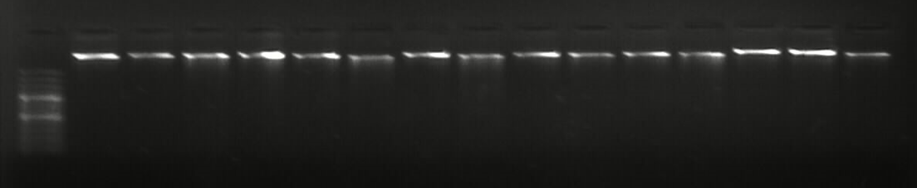

М – маркер (GeneRulerTM100bp Plus DNA Ladder, Thermo Fisher Scientific),
1-15 – образцы геномной ДНК

Рисунок 15 – Электрофореграмма выделенных образцов геномной ДНК

Таблица 19 – Качественные и количественные характеристики некоторых образцов ДНК

Код | Концентрация ДНК в водном растворе, мкг/мл | Коэффициент чистоты, k | Примечание
1 | 2 | 3 | 4
131(IX) | 120 | 1,70 | ДНК чистая
132(IX) | 90 | 1,60 | ДНК, есть следы белка
133(IX) | 130 | 1,83 | ДНК чистая
134(IX) | 120 | 1,75 | ДНК чистая
135(IX) | 140 | 1,80 | ДНК чистая
136(IX) | 100 | 1,76 | ДНК чистая
137(IX) | 80 | 1,77 | ДНК чистая
138(IX) | 140 | 1,80 | ДНК чистая
139(IX) | 120 | 1,82 | ДНК чистая
140(IX) | 100 | 1,76 | ДНК чистая
141(IX) | 120 | 1,81 | ДНК чистая
Продолжение таблицы 19

1 | 2 | 3 | 4
142(IX) | 90 | 1,70 | ДНК чистая
143(IX) | 90 | 1,79 | ДНК чистая
144(IX) | 110 | 1,78 | ДНК чистая
145(IX) | 140 | 1,60 | ДНК, есть следы белка
146(IX) | 140 | 1,79 | ДНК чистая
147(IX) | 130 | 1,78 | ДНК чистая
148(IX) | 80 | 1,79 | ДНК чистая
149(IX) | 90 | 1,76 | ДНК чистая

3.6.2 Результаты генотипирования по полиморфным участкам 5283insC и 185delAG гена BRCA1 и полиморфизму 6174delT гена BRCA2
Полученные данные по генотипированию основных мутаций в гене BRCA1_185delAG и BRCA2_6174delT показывают отсутствие исследуемых мутаций у пациентов двух групп с РПЖ – казахов и русских (рисунки 10, 11). Однако выявлено крайне низкая частота (0,69%) гетерозиготного генотипа по мутации 5283insC в гене BRCA1 в европейской этнической группе. Данная мутация 5283insC в гене BRCA1 выявлена у 1-го пациента в возрасте 73 лет (код образца № 6, рисунок 12). Мы предполагаем, что исследованные мутации в казахской популяции не встречаются или могут иметь очень низкую частоту.
Следует отметить, что более детального исследования на наличие в гене BRCA1_5283insC иных мутаций, требует образец под номером 24. Так как, в этом образце (код образца № 24) присутствовал неспецифичный фрагмент (около 400 п.о.) после амплификации интересующего участка гена BRCA1 для обнаружения патологической мутации – инсерции _5283insC (рисунок 12, А и В).
Появление такого дополнительного фрагмента может быть связано с амплификацией праймер-специфичной последовательности ДНК в области данного гена (20 экзон), инсерцией другой последовательности ДНК в район 20 экзона гена BRCA1, или возникновением похожей на последовательность 20 экзона гена BRCA1 уникальной последовательности в геноме в результате случайной мутации в любом другом участке генома (смысловом или несмысловом). Поскольку в результате анализа получены одинаковые данные для образцов периферической крови и ткани простаты данного пациента появление дополнительного фрагмента ДНК можно считать наследуемым вариантом, а не результатом генетической нестабильности, наблюдаемой при опухолевой прогрессии.
Стоит отметить, что анализируемые патологические мутации (BRCA1 с.5382insC, BRCA1 с.185delAG и BRCA2 с.6174delT) встречаются в популяциях с невысокой частотой (BRCA 10,25% - для BRCA1 с.5382insC; 1% -для с.185delAG; 1% - для BRCA2 с.6174delT). Их появление определяет нарушение функциональной активности генов BRCA1 и BRCA2, которое ведет к развитию рака молочной железы и яичников. Наследование таких мутаций возможно только в гетерозиготном состоянии, поскольку гомозиготы имеют летальный эффект. При этом при анализе крови и опухолевой ткани одного человека, в крови должна определяться гетерозиготность, а в опухолевой ткани может быть, как гомозиготный вариант («потеря гетерозиготности»), так и гетерозиготный вариант, определяющий сниженную функциональную активность BRCA1/2.

3.6.3 Результаты NGS секвенирования
Биоинформационный анализ данных NGS пациента с неспецифическим фрагментом (код образца № 6, рисунки 16-18) позволил определить в 46 генах 106 вариантов, из которых 38 оценены как миссенс-варианты, 54 как синонимические замены нуклеотидов, 3 варианта в 3′-нетранслируемой области (3′-НТО), 7 варианта в 5′-нетранслируемой области (5′-НТО), а также 4 интронные варианты/варианты в некодирующих участках.

A)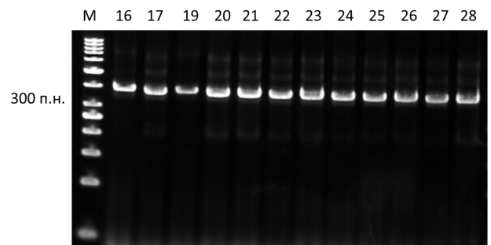Б)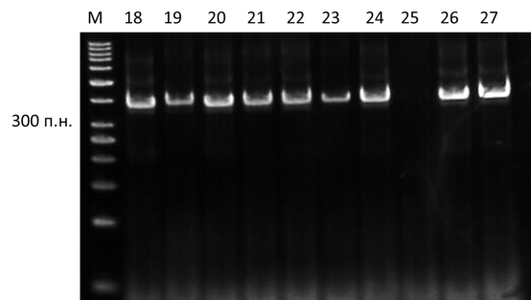

М – маркер (GeneRuller 50bp DNA Ladder, Thermo Scientific, USA). А) фрагменты ПЦР на основе ДНК из крови: 16 – 28 – гомозиготный генотип NN (норма/норма). Б) фрагменты ПЦР на основе ДНК из ткани:18 – 27 – гомозиготный генотип NN (норма/норма)

Рисунок 16 – Электрофореграмма продуктов мультиплексной ПЦР, по мутации BRCA1_185delAG

А)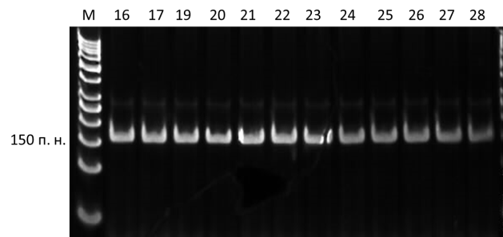Б)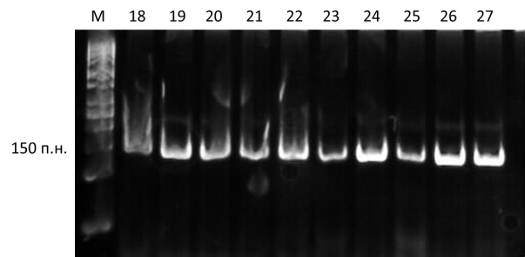

М – маркер (GeneRuller50bp DNA Ladder, Thermo Scientific, USA). А) фрагменты ПЦР на основе ДНК из ткани: 16 – 28 – гомозиготный генотип NN (норма/норма); Б) фрагменты ПЦР на основе ДНК из ткани: 18 – 27 гомозиготный генотип NN (норма/норма)

Рисунок 17 – Электрофореграмма продуктов мультиплексной ПЦР, по мутации BRCA2_6174delT
A)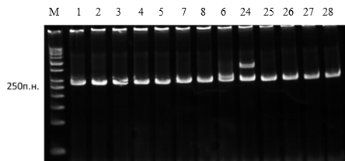 Б)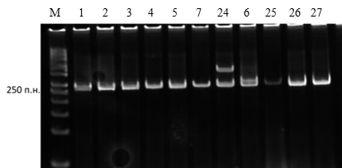

М – маркер (GeneRuller 50bpDNALadder, ThermoScientific, USA). А) фрагменты ПЦР на основе ДНК из крови: 1-5, 7, 8, 24-28 – гомозиготный генотип по дикому типу NN (норма/норма); 6 – гетерозиготный генотип NM (норма/мутация). Б) фрагменты ПЦР на основе ДНК из ткани: 1-5, 7, 24-27 – гомозиготный генотип по дикому типу NN (норма/норма); 6 – гетерозиготный генотип NM (норма/мутация). №24 имеет неспецифичный фрагмент (около 400 п.о.)

Рисунок 18 – Электрофореграмма продуктов мультиплексной ПЦР, по мутации BRCA1_5283insC

Варианты, приводящие к сдвигу рамки считывания (делеции/инсерции), нонсенс-варианты (варианты стоп кодона), варианты в акцепторном сайте сплайсинга, вариант в донорном сайте сплайсинга, варианты, нарушающие старт кодоны (start lost) не выявлены. Частота выявленных вариантов по генам приведена в таблице 20. Наибольшее количество вариантов выявились в генах BRCA2/1, APC, ALK, EGFR, NSD1, NBN, PMS2, и RECQL4.99,3% вариантов были локализованы в консервативных последовательностях. В результате молекулярно-генетических исследований методом NGS и биоинформационной обработки данных, популяционная частота вариантов составляла больше 1% по базе данных «1000 геномов», «Экзомный вариантный сервер» и консорциум Exome Aggregation Consortium (ExAC).

Таблица 20 – Частота выявленных вариантов в 94 рак ассоциированных генах

Гены (количество выявленных вариантов)
1 | 2 | 3 | 4 | 5 | 6
AIP (2) | CEBPA (0) | FANCA (3) | KIT (0) | PRF1 (2) | SLX4 (1)
ALK (4) | CEP57 (1) | FANCB (0) | MAX (0) | PRKAR1A (0) | SMAD4 (0)
APC (7) | CHEK2 (1) | FANCC (0) | MEN1 (3) | PTCH1 (1) | SMARCB1 (0)
ATM (2) | CYLD (0) | FANCD2 (0) | MET (3) | PTEN (0) | STK11 (0)
BAP1 (0) | DDB2 (1) | FANCE (1) | MLH1 (0) | RAD51C (0) | SUFU (1)
BLM (0) | DICER1 (0) | FANCF (0) | MSH2 (0) | RAD51D (1) | TMEM127 (0)
BMPR1A (1) | DIRС32 (1) | FANCG (0) | MSH6 (1) | RB1 (0) | TP53 (1)
BRCA1 (7) | EGFR (4) | FANCI (1) | MUTYH (1) | RECQL4 (4) | TSC1 (2)
BRCA2 (5) | EPCAM (0) | FANCL (1) | NBN (4) | RET (2) | TSC2 (0)
BRIP1 (3) | ERCC2 (4) | FANCM (0) | NF1 (1) | RHBDF2 (2) | VHL (0)
BUB1B (1) | ERCC3 (0) | FH (0) | NF2 (0) | RUNX1 (1) | WRN (3)
CDC73 (0) | ERCC4 (2) | FLCN (0) | NSD1 (8) | SBDS (0) | WT1 (0)
CDH1 (1) | ERCC5 (0) | GATA2 (0) | PALB2 (0) | SDHAF2 (0) | XPA (0)
CDK4 (0) | EXT1 (1) | GPC3 (0) | PHOX2B (0) | SDHB (1) | XPC (3)
Продолжение таблицы 20

1 | 2 | 3 | 4 | 5 | 6
CDKN1C (0) | EXT2 (0) | HNF1A (3) | PMS1 (0) | SDHC (0)
CDKN2A (0) | EZH2 (0) | HRAS (0) | PMS2 (4) | SDHD (0)
Примечание - Курсивом выделены гены с наибольшим количеством выявленных генетических вариантов

Патогенных вариантов у пациента не обнаружено. Однако выявлен риск фактора РПЖ в промоторном участке гена MSMB (rs10993994, g.−57C>T, гетерозиготный генотип). Ассоциация полиморфизма промоторного участка гена MSMB (rs10993994, g.−57C>T) с РПЖ были представлены в нескольких исследованиях [41,р. 10].
Частота встречаемости этого полиморфизма в базе по gnomAD индексируется - 0.44304, по базе Exome Sequencing Project (ESP) - 0.47087, по базе 1000 Genomes Project - 0.51737. Этот ген кодирует белок MSMB, который является одним из основных белков, секретируемых предстательной железой человека [46,р. 1247].
FitzGerald и др. (2013) показали, что существует значительное снижение экспрессии белка MSMB в опухоли РПЖ по сравнению с нормальной тканью и что снижение уровня экспрессии белка было опосредовано эффектом варианта rs10993994 [200].
Mhatre и др. (2015) показали, что генотип ТТ полиморфизма rs10993994 гена MSMB был ассоциирован с более низкими уровнями MSMB в сыворотке крови и с агрессивным развитием РПЖ [201].
Из 47 миссенс-вариантов 2 варианта (в гене ERCC4 - c.1244G>A/p.Arg415Gln-rs1800067 и в гене BRCA1 c.3113A>G/p.Glu1038Gly - rs16941) были оценены как потенциально патогенными по одним из двух программ предсказания патогенности (in silico) – PolyPhen-2 и SIFT.
1 вариант обозначен как повреждающие и вредоносные (делетирующие) обоими предиктивными insilico-инструментами; второй вариант – только программой PolyPhen-2.Выявленные варианты в гене BRCA1 и BRCA2 представлены в таблице 21.

Таблица 21 – Идентифицированные генетические варианты в генах BRCA1/2

Ген | Генотип | Тип мутации | Экзон | HGVSc | HGVSp | dbSNP ID | Allele Freq | ExAC Freq All
1 | 2 | 3 | 4 | 5 | 6 | 7 | 8 | 9
BRCA2 | hom | synonymous_ variant | 11/27 | c.3396A>G |  | rs1801406 | 26,68 | 29,45
BRCA2 | hom | synonymous_ variant | 11/27 | c.4563A>G |  | rs206075 | 97,4 | 99,31
BRCA2 | hom | synonymous_ variant | 11/27 | c.6513G>C |  | rs206076 | 97,36 | 99,3
Продолжение таблицы 21

1 | 2 | 3 | 4 | 5 | 6 | 7 | 8 | 9
BRCA2 | hom | synonymous_ variant | 14/27 | c.7242A>G |  | rs1799955 | 23,26 | 22,44
BRCA2 | hom | missense_ variant | 14/27 | c.7397T>C | p.Val2466Ala | rs169547 | 97,58 | 99,37
BRCA1 | het | missense_ variant | 16/24 | c.4900A>G | p.Ser1634Gly | rs1799966 | 35,58 | 34,96
BRCA1 | het | synonymous_ variant | 12/24 | c.4308T>C |  | rs1060915 | 33,62 | 34,31
BRCA1 | het | missense_ variant | 10/24 | c.3548A>G | p.Lys1183Arg | rs16942 | 35,26 | 34,9
BRCA1 | het | missense_ variant | 10/24 | c.3113A>G | p.Glu1038Gly | rs16941 | 33,57 | 34,29
BRCA1 | het | missense_ variant | 10/24 | c.2612C>T | p.Pro871Leu | rs799917 | 54,39 | 41
BRCA1 | het | synonymous_ variant | 10/24 | c.2311T>C |  | rs16940 | 33,53 | 34,2
BRCA1 | het | synonymous_ variant | 10/24 | c.2082C>T |  | rs1799949 | 33,65 | 34,83

Все пациенты, прошедшие исследование на генотипирование, были разделены на группы неагрессивного и агрессивного РПЖ, и прошли опрос на выявление наследственной отягощенности и других вредных факторов риска. Наследственная отягощенность отмечена среди 6,7% АзН с неагрессивным РПЖ (число Глисона до 7 включительно).
Среди больных с агрессивным РПЖ у 12,5% ЕврН и 11,8% АзН отмечен фактор наследственности.
Табакокурение чаще отмечалось среди АзН, чем среди ЕврН как в группе неагрессивного рака (40% против 20%), так и в группе агрессивного РПЖ (41,2% против 37,5%).
Аналогичная ситуация с употреблением алкоголя: 53,3% против 36,4% в группе неагрессивного РПЖ и 58,8% против 37,5% в группе РПЖ с числом Глисона 8 и более.

3.6.4 Разработанный алгоритм

Таблица 22 - Алгоритм диагностики агрессивных форм РПЖ с учетом мутаций BRCA

Этап | Действия | Цель
I. Анамнез и клиника | - Семейный анамнез (РПЖ, РМЖ, РЯ, поджелудочная железа, меланома)  - Возраст < 55 лет  - Агрессивный РПЖ (PSA > 20, Gleason ≥ 8, стадия ≥ T3) | Выявление пациентов группы риска
II. Первичное обследование | - PSA  - Пальцевое ректальное исследование (DRE)  - Биопсия простаты  - МРТ малого таза  - Сцинтиграфия костей / ПЭТ-КТ (при подозрении на метастазы) | Подтверждение диагноза и стадирование
III. Генетическое консультирование | - Направление к врачу-генетику  - Оценка показаний для тестирования (наследственность, возраст, агрессивность) | Подготовка к молекулярному тестированию
IV. Генетическое тестирование | - NGS панель (BRCA1, BRCA2, ATM, CHEK2 и др.)  - MLPA для выявления больших делеции/дупликаций | Выявление герминальных или соматических мутаций
V. Интерпретация результатов | - BRCA2+: высокая вероятность агрессивного течения  - Учет мутации при выборе терапии | Прогноз и персонализация терапии
VI. Персонализированное лечение | - PARP-ингибиторы при наличии мутаций и mCRPC  - Интенсивное наблюдение и скрининг  - Генетическое консультирование родственников | Оптимизация лечения и профилактика у членов семьи

Маршрут агрессивных форм РПЖ с учетом мутаций BRCA
Анамнез и клиника
- Семейные случаи РПЖ (рак яичников, рак молочной железы)
- Возраст <55лет

Обследование
- PSA ( >20)
- МРТ ( PI RADS)
- Биопсия из 12 точек
- Подтверждение диагноза гистологически Gleson> 8)

Генетическое консультирование
- Врач генетик
- Показание к тесту BRCA 1/2

Генетическое тестирование
NGS ( BRCA ½)

Результат: BRCA1/2+?

Да+ Нет -
Лечение и наблюдение
- PARP ингибиторы
- Скрининг у родственников
- Индивидуальный план терапии
Стандартное наблюдение

Рисунок 19

ЗАКЛЮЧЕНИЕ

Анализ опубликованных в научной литературе данных показал, что в 4 из 5 континентов РПЖ занимает первое место среди мужской онкозаболеваемости: в странах Северной и Южной Америки удельный вес РПЖ составляет 26,3%, в Австралии и Океании – 24,6%, в Европы – 21,8%, в странах Африки – 18,7%. Лишь на азиатском континенте РПЖ не входит в пятерку основных онкозаболеваний. Внедрение диагностических технологий раннего выявления РПЖ с помощью ПСА оказало влияние на роста заболеваемости в азиатских странах и уровень смертности. РПЖ лидирует в структуре онкосмертности в 56 странах – преимущественно в странах Африки и Центральной Америки – странах с низким доступом к ПСА-диагностике.
Зарубежные исследования показали низкий уровень распространенности частоты мутаций, например, PTEN в азиатской популяции, сопоставив РПЖ с низкой распространенностью среди азиатских этносов. Тем не менее, степень влияния расовых и этнических признаков на частоту заболеваемости РПЖ до сих пор остается неизвестной. Это связано с многофакторностью РПЖ. Значительную роль в развитии РПЖ играют наследственные, экологические и поведенческие факторы.
Проведенный эпидемиологический анализ в Казахстане показал, что РПЖ чаще выявляется среди ЕврН. После внедрения скрининга отмечается рост заболеваемости среди АзН с 31,9% в 2013-2013 гг. до 40,7% в 2019 году. Удельный вес РПЖ среди КавН небольшой, варьируя от 1,3% (2016 год) до 2,8% (2018 год). Различия обусловлены малыми численными данными - 21 и 36 человек из 1614 и 1265 впервые выявленных больных.
У ЕврН и АзН после внедрения скрининга отмечено снижение удельного веса распространенных стадий РПЖ, причем темпы снижения среди ЕврН выше (Тср = 1,54%) по сравнению с АзН (Тср = 0,72%). Одногодичная летальность при скрининге составляет 20-21,4%, но в процессе реализации программы она снижается и достигает минимума в 2016 году (10-12,5%) среди ЕврН и АзН. Однако уровень летальности среди КавН варьирует от 21,4% до 3,8% и не зависит от реализации скрининга.
В целом, в нашей стране, рак простаты чаще диагностируется среди представителей европейской национальности. Однако после внедрения скрининга, агрессивные формы заболевания стали чаще выявляться среди представителей азиатской национальности, причем у них агрессивные формы рака простаты диагностируются в более молодом возрасте. Несмотря на эти тенденции, скрининг рака простаты проводился не во всех регионах страны, и этнический состав населения в регионах, где скрининг осуществлялся, не был предметом оценки.
В Казахстане частота заболеваемости РПЖ выше среди лиц европейских национальностей (57,4-66,2%), чем среди азиатских (31,9-40,7%) и кавказских (1,3-2,8%), при этом лица азиатских национальностей имеют более высокий риск заболевания в более раннем возрасте и более агрессивными формами РПЖ по сравнению с другими этническими группами (p ≤ 0,02).
В регионах, где проводился скрининг РПЖ, отмечено снижение удельного веса III-IV стадий, при этом темпы снижения среди лиц европейских национальностей были выше (Т_{ср} = 1,54%), чем среди азиатских (Т_{ср} = 0,72%). Увеличение ранней диагностики РПЖ при скрининге вероятно проходило преимущественно за счет лиц европейского этноса.
Согласно данным данного исследования, распространённость факторов риска рака простаты, таких как наследственность, табакокурение и употребление алкоголя, была значительно выше среди лиц азиатской национальности. В группе с неагрессивным раком простаты частота курения и злоупотребления алкоголем выше, чем в группе с агрессивной формой рака. Наследственность по онкологическим заболеваниям играет ключевую роль в группе агрессивного рака простаты у обеих этнических групп, однако случаев наследственного рака простаты выявлено не было.
Анализ территориальных особенностей диагностики показал, что средний уровень выявления рака простаты на ранних стадиях выше в регионах, где проводился скрининг, по сравнению с регионами без скрининговых программ. Высокие уровни запущенности заболевания наблюдаются в Атырауской, Актюбинской областях и в городе Астана. В Карагандинской, Западно-Казахстанской областях и в Алматы рак простаты часто диагностируется на стадии III. Сопоставление данных о запущенности заболевания с частотой выявления рака простаты с высоким числом Глисона в рамках скрининга показало, что в Карагандинской и Западно-Казахстанской областях чаще диагностируются запущенные случаи с высоким числом Глисона.
Коэффициент корреляции Пирсона между возрастом и уровнем ПСА составил 0,152, указывая на слабую положительную корреляцию. Анализ также показал слабую связь между возрастом и числом Глисона (коэффициент корреляции 0,091), а также между ПСА и числом Глисона (коэффициент корреляции 0,076). В целом, данные говорят о слабой положительной связи между возрастом, уровнем ПСА и числом Глисона у пациентов с раком простаты.
Полученные данные по генотипированию основных мутаций в гене BRCA1_185delAG и BRCA2_6174delT показывают отсутствие исследуемых мутаций у лиц европейской и азиатской национальностей. Выявлена крайне низкая частота (0,69%) гетерозиготного генотипа по мутации 5283insC в гене BRCA1 в европейской этнической группе. Вероятно, исследованные мутации не встречаются или могут иметь очень низкую частоту среди лиц азиатской национальности, в том числе казахского этноса.
Надо учитывать, что при этом не исключается влияние активности и других генов ответственных за инициацию онкологических процессов. Кроме того, могут играть свою роль факторы наследственной предрасположенности, включая роль этнического происхождения. Принимая во внимание факт, что даже в не крупных исследуемых группах азиаты заболевают в более раннем возрасте, чем европейцы, проживающие в Республике Казахстане.
Пробное использование секвенирования нового поколения у пациента с РПЖ с неспецифическим фрагментом генома выявил риск фактора РПЖ, что свидетельствует о необходимости расширение панелей молекулярно-генетического тестирования с использованием технологий секвенирования нового поколения для ранней доклинической диагностики РПЖ.
При исследовании ДНК выделенной из лейкоцитов периферической крови выявлена мутация акцепторного сайта сплайсинга (Splice Acceptor Variant) в гетерозиготном состоянии в гене BRCA2: NM_000059.4:c.7008-2A>G; rs81002823. Данная замена классифицируется как патогенная и ассоциирована с высоким риском развития РПЖ, РМЖ и рака яичника.
Ген BRCA2, расположенный на хромосоме 13q13.1, играет решающую роль в поддержании стабильности генома благодаря своему участию в механизмах репарации ДНК. К данному моменту, различные типы мутаций в BRCA2 гене были уже проанализированы в ведущих лабораториях. Они были связаны с высоким риском развития различных видов рака, такие как рак простаты, рак молочной железы и рак яичников [85,р. 15]. Среди всех изученных к данному моменту мутаций, вариант NM_000059.4:c.7008-2A>G (rs81002823) привлек повышенное внимание из-за его патогенной активности, и также связи с повышенным риском развития рака простаты у мужчин.
Вариант NM_000059.4:c.7008-2A>G представляет собой замену одного нуклеотида в гене BRCA2, где аденин (А) заменен на гуанин (G) в положении 7008-2. Эта замена происходит внутри интронной области гена, особенно в акцепторном сайте сплайсинга, что имеет решающее значение для правильного процессинга мРНК и последующего синтеза белка. Нарушение этого сайта сплайсинга может привести к аберрантному сплайсингу мРНК и продукции дисфункционального белка BRCA2, что ставит под угрозу его роль в путях восстановления ДНК.
Данное исследование продемонстрировало сильную связь между вариантом NM_000059.4:c.7008-2A>G и повышенным риском развития рака простаты. У лиц, являющихся носителями этого патогенного варианта, риск развития этих видов рака в течение жизни значительно выше по сравнению с общей популяцией. РПЖ, в частности, широко изучался в связи с мутациями BRCA2, причем у носителей варианта NM_000059.4:c.7008-2A>G наблюдается значительно повышенный риск развития агрессивных форм заболевания в более молодом возрасте.
Эти результаты подчеркивают важность генетического тестирования и консультирования для людей с семейным анамнезом этих видов рака, поскольку идентификация варианта NM_000059.4:c.7008-2A>G может служить основой для персонализированных стратегий скрининга и профилактики.
В заключение надо отметить, что вариант гена BRCA2 NM_000059.4:c.7008-2A>G (rs81002823) представляет собой значительный генетический фактор риска РПЖ, РМЖ и рака яичников. Его патогенная классификация подчеркивает его важность в предрасположенности к раку, подчеркивая решающую роль генетического тестирования и консультирования в выявлении лиц с повышенным риском. Стратегии раннего выявления и вмешательства, адаптированные к лицам, являющимся носителями этого варианта, могут привести к улучшению результатов за счет целенаправленного наблюдения и мер профилактики.
Выводы
1. В Казахстане частота заболеваемости РПЖ выше среди лиц европейских национальностей (57,4-66,2%), чем среди азиатских (31,9-40,7%) и кавказских (1,3-2,8%), при этом лица азиатских национальностей имеют более высокий риск заболевания в более раннем возрасте и более агрессивными формами РПЖ по сравнению с другими этническими группами (p ≤ 0,02), однако в динамике, после внедрения скрининга, отмечен рост удельного веса заболеваний, выявленных среди азиатских национальностей от 31,9% до 40,7% в 2019 году. Численность кавказских национальностей среди мужского населения страны невелика, в связи с чем удельный вес РПЖ среди них небольшой и варьирует в разные годы от 1,3% (2016) до 2,8% (2018). Высокая разница обусловлена малыми цифрами (соответственно 21 и 36 человек из 1614 и 1265 впервые выявленных больных).
2. Проведенный комплексный анализ клинико-морфологических, данных пациентов, а так же сравнительный анализ диагностических методов, включающих стандартное трансректальное УЗИ, мультипараметрическую магнитно-резонансную томографию (мпМРТ), ПЭТ-КТ с радиофармпрепаратами, а также лабораторные маркеры (ПСА, свободный ПСА, плотность ПСА, скорость прироста ПСА и др.), позволил с прогнозировать уровень агрессивных форм РПЖ. Показатель диапазона PHI 30 и выше у пациентов серой зоны достоверно указывает на вероятность агрессивного рака свыше 20 %., а так же снижает риск гипердиагностики, и уменьшает число биопсий на популяционном уровне.
3. При проведении когортного анализа генетических мутаций установлено, что методы генетических исследований, выявил агрессивные формы РПЖ с патогенетическими мутациями генов BRCA1 и BRCA2 среди больных с отягощенным семейным анамнезом, что в свою очередь позволяет определить прогноз и течения агрессивного РПЖ. Cеквенирование нового поколения, являются достаточными, чувствительными методами диагностики, позволяющие выявить агрессивные формы РПЖ.
4. В результате исследования был разработан и внедрен алгоритм диагностики агрессивных форм РПЖ с определением патогенетических мутаций BRCA1 и BRCA2 генов («Алгоритм диагностики агрессивных форм РПЖ с учетом мутаций BRCA», стр. 99-100).

ПРАКТИЧЕСКИЕ РЕКОМЕНДАЦИИ

- Внедрение генетического скрининга для стратификации риска развития агрессивных форм РПЖ позволит своевременно провести диагностические и лечебные мероприятия, повысить результаты лечения и выживаемость онкологических пациентов.
- В качестве генетического исследования при выявлении агрессивных форм РПЖ на более ранней стадии необходимо использовать секвенирование нового поколения, учитывая низкую специфичность и чувствительность полимеразной цепной реакции при РПЖ.
3 Расширение программы скрининга и охват населения из групп риска. Учитывая рост заболеваемости раком простаты среди азиатского населения страны после введения скрининга, крайне важно расширить программы скрининга среди всех этнических групп, уделяя особое внимание раннему выявлению и диагностике.
- Внедрение индивидуальных стратегий скрининга. Необходима разработка персонализированного подхода и стратегии скрининга на основе этнической демографии страны. Выделение ресурсов в регионы с высоким уровнем запущенности РПЖ, такие как Атырау, Актобе и Астана, чтобы улучшить показатели выявления, особенно на поздних стадиях заболевания.
- Запуск образовательных кампаний и программ. Необходимо проводить образовательные кампании среди населения страны для повышения осведомленности о факторах риска, симптомах и важности раннего выявления рака простаты, ориентируясь на сообщества с более высокими показателями распространенности и факторами риска, например, людей азиатского происхождения.
- Расширение генетического тестирования. Рекомендуется расширить панели молекулярно-генетического тестирования, особенно с использованием технологий секвенирования нового поколения, для выявления людей с более высоким риском рака простаты из-за генетических мутаций, таких как BRCA2. Это может облегчить раннюю доклиническую диагностику и индивидуальный подход к лечению. Это также включает помощь государства в плане экономической доступности данного типа тестирования.
- Повысить осведомленность медицинских работников и общественности о наследственной предрасположенности к раку простаты, подчеркивая важность генетического тестирования, особенно среди лиц с семейным анамнезом рака или принадлежащих к этническим группам высокого риска.
- Активное внедрение междисциплинарного подхода к диагностике и лечению рака простаты, включающего урологов, онкологов, генетиков и других специалистов, чтобы обеспечить всестороннюю и персонализированную медицинскую помощь пациентам, особенно с выявленной генетической предрасположенностью.
- Увеличение инвестиций в исследования и сбор данных для более глубокого понимания генетических и экологических факторов, влияющих на заболеваемость и прогрессирование рака простаты среди различных этнических групп, с целью разработки более эффективных и целенаправленных стратегий профилактики и лечения.
- Улучшение доступа к медицинским услугам, включая скрининг, диагностические учреждения и специализированную помощь, особенно в недостаточно обслуживаемых регионах и среди маргинализированных сообществ, чтобы уменьшить неравенство в результатах лечения рака простаты.
- Содействие и оптимизация сотрудничества между поставщиками медицинских услуг, исследователями, политиками и общественными организациями для обмена знаниями, передовым опытом и ресурсами для эффективных инициатив по профилактике, диагностике и лечению рака простаты.

СПИСОК ИСПОЛЬЗОВАННЫХ ИСТОЧНИКОВ

1 Bray F., Laversanne M., Sung H., Ferlay J., Siegel R.L., Soerjomataram I., Jemal A. Global cancer statistics 2022: GLOBOCAN estimates of incidence and mortality worldwide for 36 cancers in 185 countries // CA: A Cancer Journal for Clinicians. ‒ 2024. ‒ Vol. 74, №3. ‒ Р. 229-263.
2 Кельн А.А., Звезда С.А., Засорина М.А. Рак предстательной железы: взаимосвязь с развитием депрессии и суицидальных мыслей // Вестник урологии. ‒ 2022. ‒ T. 10(1), №1. ‒ C. 104-109.
3 Гафанов Р.А., Кравцов И.Б., Фастовец С.В. Выбор варианта лечения при метастатическом гормоно чувствительном раке предстательной железы // Медицинский совет. ‒ 2020. ‒ T. 20. ‒ C. 90-99.
4 Varaprasad G.L., Gupta V.K., Prasad K., Kim E., Tej M.B., Mohanty P., Verma H.K., Raju G.S., Bhaskar L., Huh Y.S. Recent advances and future perspectives in the therapeutics of prostate cancer // Experimental Hematology & Oncology. ‒ 2023. ‒ Vol. 12, №1. - Р. 16-28.
5 Abd Ellatif M., El-Gamal B., Musalam A. O., Malik A., Tarique M. An update on genetic predisposition for prostate cancer: Perspectives and prospects // Cellular and Molecular Biology. ‒ 2023. ‒ Vol. 69, №2. ‒ Р. 1-7.
6 Song S.H., Byun S.S. Polygenic risk score for genetic evaluation of prostate cancer risk in Asian populations: A narrative review // Investigative and Clinical Urology. ‒ 2021. ‒ Vol. 62, №3. ‒ Р. 256-266.
7 Liu S.J., Wang Z.W., Long X.B., Fleishman A., Huang X.C., Wu Q.G., Gershman B., Olumi A.F. Single black men have the worst prognosis with localized prostate cancer // Canadian Journal of Urology. ‒ 2022. ‒ Vol. 29, №1. ‒ Р. 10992-11002.
8 Würnschimmel C., Wenzel M., Ruvolo C. C., Nocera L., Tian Z., Saad F., Briganti A., Shariat S. F., Mirone V., Chun F. K. H., Tilki D., Graefen M., Karakiewicz P. I. Life expectancy in metastatic prostate cancer patients according to racial/ethnic groups // International Journal of Urology. ‒ 2021. ‒ Vol. 28, №8. ‒ Р. 862-869.
9 Zhang B.Y., Li J.R., Tang M.B., Cheng C. Reduced Racial Disparity as a Result of Survival Improvement in Prostate Cancer // Cancers. ‒ 2023. ‒ Vol. 15, № 15. - Р. 26-39.
10 Wenzel M., Würnschimmel C., Nocera L., Ruvolo C.C., Hoeh B., Tian Z., Shariat S.F., Saad F., Briganti A., Graefen M., Preisser F., Becker A., Mandel P., Chun F.K., Karakiewicz P.I. The effect of race/ethnicity on cancer-specific mortality after salvage radical prostatectomy // Frontiers in Oncology. ‒ 2022. ‒ Vol. 12. - Р. 28-37.
11 Mahal B.A., Gerke T., Awasthi S., Soule H.R., Simons J.W., Miyahira A., Halabi S., George D., Platz E.A., Mucci L., Yamoah K. Prostate Cancer Racial Disparities: A Systematic Review by the Prostate Cancer Foundation Panel // European urology oncology. ‒ 2022. ‒ Vol. 5, №1. ‒ Р. 18-29.
12 Zhang W.S., Zhang K. Quantifying the Contributions of Environmental Factors to Prostate Cancer and Detecting Risk-Related Diet Metrics and Racial Disparities // Cancer informatics. ‒ 2023. ‒ Vol. 22. - Р. 37-49.
13 Bergengren O., Pekala K.R., Matsoukas K., Fainberg J., Mungovan S.F., Bratt O., Bray F., Brawley O., Luckenbaugh A.N., Mucci L., Morgan T.M., Carlsson S. Update on Prostate Cancer Epidemiology and Risk Factors-A Systematic Review // European urology. ‒ 2023. ‒ Vol. 84, № 2. ‒ Р. 191-206.
14 Smailova D., Ospanov E., Gazaliyeva M., Kaidarova D., Shatkovskaya O., Zamanbekova Z., Amrenova K., Belikhina T., Adylkhanov T., Omarbekov A., Dauletyarova M., Pivina L., Semenova Y. Epidemiology of Prostate Cancer in the Republic of Kazakhstan // Iranian Journal of Public Health. ‒ 2019. ‒ Vol. 48, №12. ‒ Р. 2216-2223.
15 Umurzakov K.T., Shalgumbayeva G.M., Kaydarova D.R., Smail Y., Ibrayev A., Sagidullin S.O., Semenova Y.M. Epidemiological Characteristics of Male Reproductive Cancers in the Republic of Kazakhstan: Ten-Year Trends // Iranian Journal of Public Health. ‒ 2022. ‒ Vol. 51, №8. ‒ Р. 1807-1816.
16 Gassanov D.K., Kaydarova D.R., Ismailov Zhumagali, Nurgaliev Nurzhan, Zhylkaidarova Alma, Nyushkо Kirill, Chingisova Zhanna, Tanabayeva Shynar, Fakhradiyev lldar. Study of the prevalence of prostate cancer in Kazakhstan // Archives of the Balkan Medical Union. ‒ 2020. ‒ Vol. 55, №4. - Р. 45-49.
17 Guo M.N., Wang S.M. The BRCAness Landscape of Cancer // Cells. ‒ 2022. ‒ Vol. 11, №23. - Р. 36-40.
18 Han H., Park C.K., Cho N.H., Lee J., Jang W.S., Ham W.S., Choi Y.D., Cho K.S. Characteristics of BRCA2 Mutated Prostate Cancer at Presentation // International Journal of Molecular Sciences. ‒ 2022. ‒ Vol. 23, №21. - Р. 15-49.
19 Sahu K.K., Li H.R., Thomas V.M., Benson M., Boucher K., Gupta S., Kohli M., Swami U., Agarwal N., Maughan B.L. A Phase II Study of Rucaparib Monotherapy in Nonmetastatic, Hormone-Sensitive Prostate Cancer Demonstrating "BRCAness" Genotype (ROAR) // Oncologist. ‒ 2024. - Vol. 10. - Р. 1093.
20 Kang E., Jung J. J., Lim C., Kim H. K., Lee H. B., Han W., Moon H. G. Increased risk of contralateral breast cancer for BRCA1/2 wild-type, high-risk Korean breast cancer patients: a retrospective cohort study // Breast Cancer Research. ‒ 2024. ‒ Vol. 26, №1. - Р. 22-27.
21 Kendel F., Speiser D., Fechner K., Olbrich C., Stegen S., Rörig A., Feufel M. A., Haering S. Talking about Familial Breast and Ovarian Cancer Risk-Evaluation of a Psychosocial Training Module for Gynecologists in Germany // Cancers. ‒ 2024. ‒ Vol. 16, №2. - Р. 13-26.
22 Uemura H., Oya M., Kamoto T., Sugimoto M., Shinozaki K., Morita K., Koto R., Takahashi M., Nii M., Shin E., Nonomura N. The prevalence of gene mutations in homologous recombination repair pathways in Japanese patients with metastatic castration-resistant prostate cancer in real-world clinical practice: The multi-institutional observational ZENSHIN study // Cancer Medicine. ‒ 2023. ‒ Vol. 12, №5. ‒ Р. 5265-5274.
23 Tiwari R., Clark R., Fleshner N. The role of prophylactic prostatectomy as a primary prevention strategy in high-risk germline mutation carriers // Current opinion in urology. ‒ 2022. ‒ Vol. 32, №5. ‒ Р. 445-450.
24 Ghose A., Moschetta M., Pappas-Gogos G., Sheriff M., Boussios S. Genetic Aberrations of DNA Repair Pathways in Prostate Cancer: Translation to the Clinic // International Journal of Molecular Sciences. ‒ 2021. ‒ Vol. 22, №18. - Р. 23-46.
25 Yuan Q., Recchimuzzi D.Z., Costa D.N. Magnetic Resonance Perfusion Imaging of Prostate // Magnetic Resonance Imaging Clinics of North America. ‒ 2024. ‒ Vol. 32, №1. ‒ Р. 171-179.
26 Shanmugalingam K., Sowmya A., Moses D., Meijering E. Prostate Segmentation Using Multiparametric and Multiplanar Magnetic Resonance Images // Machine Learning in Medical Imaging. - Mlmi, 2024. ‒ Vol. 143, №48. ‒ Р. 217-226.
27 Pham P.C., Pham T.V., Dinh L.D., Nguyen L.T., Le N.V., Bui M.B., Nguyen H.Q., Pham T.V., Vo Q. T. T., Vu T. B., Vu H. T. T., Le N. B. T., Hoang B. Q., Luong A. L. T., Nguyen H. T., Nguyen L. P. T., Pham L. M., Ngo T. P., Nguyen H. M., Tran D. N., Nguyen V. T., Mai K. T. mutation in Vietnamese prostate cancer patients: a mixed cross-sectional study and case series // Oncologie. ‒ 2024. ‒ Vol. 26, №2. ‒ Р. 247-256.
28 Jibara G.A., Perera M., Vertosick E.A., Sjoberg D.D., Vickers A., Scardino P.T., Eastham J.A., Laudone V.P., Touijer K., Lin X., Carlo M.I., Ehdaie B. Association of Family History of Cancer with Clinical and Pathological Outcomes for Prostate Cancer Patients on Active Surveillance // Journal of Urology. ‒ 2022. ‒ Vol. 208, №2. ‒ Р. 325.
29 Kim S.H., Park W.S., Yun S.I., Joo J., Joung J. Y., Seo H. K., Chung J., Lee G.K., Lee K.H. Overexpression of BRCA1 or BRCA2 in prostatectomy specimens is predictive of biochemical recurrence after radical prostatectomy // Histopathology. ‒ 2016. ‒ Vol. 68, №5. ‒ Р. 673-679.
30 Harborg S., Kjærgaard K.A., Thomsen R.W., Borgquist S., Cronin-Fenton D., Hjorth C.F. New Horizons: Epidemiology of Obesity, Diabetes Mellitus, and Cancer Prognosis // Journal of Clinical Endocrinology & Metabolism. ‒ 2024. ‒ Vol. 109, №4. ‒ Р. 924-935.
31 Mumuni S., O'Donnell C., Doody O. The Risk Factors and Screening Uptake for Prostate Cancer: A Scoping Review // Healthcare. ‒ 2023. ‒ Vol. 11, №20. - Р. 14-18.
32 Berenguer C.V., Pereira F., Câmara J.S., Pereira J.A.M. Underlying Features of Prostate Cancer-Statistics, Risk Factors, and Emerging Methods for Its Diagnosis // Current Oncology. ‒ 2023. ‒ Vol. 30, №2. ‒ Р. 2300-2321.
33 Huynh-Le M.P., Karunamuni R., Fan C.C., Thompson W.K., Muir K., Lophatananon A., Tye K., Wolk A., Håkansson N., Mills I. G., Andreassen O.A., Dale A.M., Seibert T.M., Consortium P. Common genetic and clinical risk factors: association with fatal prostate cancer in the Cohort of Swedish Men // Prostate Cancer and Prostatic Diseases. ‒ 2021. ‒ Vol. 24, №3. ‒ Р. 845-851.
34 Raghallaigh H.N., Eeles R. Genetic predisposition to prostate cancer: an update // Familial Cancer. ‒ 2022. ‒ Vol. 21, №1. ‒ Р. 101-114.
35 Benafif S., Raghallaigh H.N., McHugh J., Eeles R. Genetics of prostate cancer and its utility in treatment and screening // Advances in Genetics. ‒ 2021. ‒ Vol. 108. ‒ Р. 147-199.
36 Freedland S.J., Samjoo I.A., Rosta E., Lansing A., Worthington E., Niyazov A., Nazari J., Arondekar B. The impact of race on survival in metastatic prostate cancer: a systematic literature review // Prostate Cancer and Prostatic Diseases. ‒ 2023. ‒ Vol. 26, №3. ‒ Р. 461-474.
37 Ledet E.M., Burgess E.F., Sokolova A.O., Jaeger E.B., Hatton W., Moses M., Miller P., Cotogno P., Layton J., Barata P., Lewis B. E., Nakazawa M., Zhu J. S., Dellinger B., Elrefai S., Nafissi N. N., Egan J. B., Shore N., McKay R. R., Bryce A. H., Cheng H. H., Antonarakis E. S., Sartor O. Comparison of germline mutations in African American and Caucasian men with metastatic prostate cancer // Prostate. ‒ 2021. ‒ Vol. 81, №7. ‒ Р. 433-439.
38 Schiff J., Ledet E.M., Ernst E.M., Garvey C.E., Cotogno P., Sartor O. Family history, race, and prostate cancer // Journal of Clinical Oncology. ‒ 2017. ‒ Vol. 35, №6. - Р. 13-24.
39 Roach M., Coleman P.W., Kittles R. Prostate Cancer, Race, and Health Disparity // Cancer Journal. ‒ 2023. ‒ Vol. 29, №6. ‒ Р. 328-337.
40 Epstein M., Syed K., Danella J., Ginzburg S., Belkoff L., Tomaszewski J., Trabulsi E., Singer E.A., Jacobs B.L., Raman J.D., Guzzo T.J., Uzzo R., Reese A.C. Model risk scores may underestimate rate of biochemical recurrence in African American men with localized prostate cancer: a cohort analysis of over 3000 men // Prostate Cancer and Prostatic Diseases. ‒ 2023. - Vol. 10. - Р. 1038.
41 Yang J., Xiong X.Y., Zheng W.T., Liao X.Y., Xu H., Yang L., Wei Q. Evaluation of Survival Outcomes Among Black and White Patients with Metastatic Castration-resistant Prostate Cancer: A Systematic Review and Meta-analysis // European Urology Open Science. ‒ 2024. ‒ Vol. 61. ‒ Р. 10-17.
42 Owens O.L., Dressler E.V., Mayfield A., Winkfield K. M., Krane L. S., Foust M., Sandberg J. C. Considerations from employed African-American and white prostate cancer survivors on prostate cancer treatment and survivorship: a qualitative analysis // Ethnicity & Health. ‒ 2024. ‒ Vol. 29, №3. ‒ Р. 309-327.
43 Stevens C., Hightower A., Buxbaum S.G., Falzarano S.M., Rhie S.K. Genomic, epigenomic, and transcriptomic signatures of prostate cancer between African American and European American patients // Frontiers in Oncology. ‒ 2023. ‒ Vol. 13. - Р. 25-39.
44 Stangl A., Wilner C., Li P., Maahs L., Hwang C., Pilling A. Molecular features and race-associated outcomes of mutant metastatic castration-resistant prostate cancer // Prostate. ‒ 2023. ‒ Vol. 83, №6. ‒ Р. 524-533.
45 Gu J., Chery L., Gonzalez G.M.N., Huff C., Strom S., Jones J.A., Griffith D. P., Canfield S.E., Wang X.M., Huang X.L., Roberson P., Meng Q.H., Troncoso P., Ittmann M., Covinsky M., Scheurer M., Ramirez M.I., Pettaway C.A. A west African ancestry-associated SNP on 8q24 predicts a positive biopsy in African American men with suspected prostate cancer following PSA screening // Prostate. ‒ 2024. - Vol. 1. - Р. 1002.
46 Ruvolo C.C., Wurnschimmel C., Nocera L., Wenzel M., Tian Z., Shariat S. F., Saad F., Verze P., Imbimbo C., Briganti A., Mirone V., Karakiewicz P.I. Stage and cancer-specific mortality differ within specific Asian ethnic groups for upper tract urothelial carcinoma: North American population-based study // International Journal of Urology. ‒ 2021. ‒ Vol. 28, №12. ‒ Р. 1247-1252.
47 Lim J., Malek R., Sathiyananthan J.R., Toh C.C., Sundram M., Woo S.Y.Y., Yusoff N.A.M., Teh G.C., Chui B.J.T., Ngu I.S., Thevarajah S., Koh W.J., Lee S.B., Khoo S.C., Teoh B.W., Zainal R., Tham T.M., Omar S., Nasuha N.A., Akaza H., Ong T.A., Study M.C. Prostate cancer in multi-ethnic Asian men: Real-world experience in the Malaysia Prostate Cancer (M-CaP) Study // Cancer Medicine. ‒ 2021. ‒ Vol. 10, №22. ‒ Р. 8020-8028.
48 Wu D., Yang Y.M., Jiang M. J., Yao R.Z. Competing risk of the specific mortality among Asian-American patients with prostate cancer: a surveillance, epidemiology, and end results analysis // Bmc Urology. ‒ 2022. ‒ Vol. 22, №1. - Р. 10-25.
49 Stopsack K.H., Nandakumar S., Arora K., Nguyen B., Vasselman S. E., Nweji B., McBride S.M., Morris M.J., Rathkopf D.E., Slovin S.F., Danila D.C., Autio K.A., Scher H., Mucci L.A., Solit D.B., Gönen M., Chen Y., Berger M.F., Schultz N., Abida W., Kantoff P.W. Differences in Prostate Cancer Genomes by Self-reported Race: Contributions of Genetic Ancestry, Modifiable Cancer Risk Factors, and Clinical Factors // Clinical Cancer Research. ‒ 2022. ‒ Vol. 28, №2. ‒ Р. 318-326.
50 Ragavan M.V., Borno H.T. The costs and inequities of precision medicine for patients with prostate cancer: A call to action // Urologic Oncology-Seminars and Original Investigations. ‒ 2023. ‒ Vol. 41, №9. ‒ Р. 369-375.
51 Boo Y., Chung J.H., Kang M.Y., Sung H.H., Jeon H.G., Jeong B.C., Seo S. I., Jeon S.S., Lee H.M., Song W. Comparison of Prostate-Specific Antigen and Its Density and Prostate Health Index and Its Density for Detection of Prostate Cancer // Biomedicines. ‒ 2023. ‒ Vol. 11, №7. - Р. 18-26.
52 Thorsen O., Viste E., Lid T.G., Kjosavik S.R. General practitioners' reflections on using PSA for diagnosis of prostate cancer. A qualitative study // Scandinavian Journal of Primary Health Care. ‒ 2022. ‒ Vol. 40, №1. ‒ Р. 123-128.
53 Zhang Y.D., Yuan Q.H., Muzzammil H.M., Gao G.Q., Xu Y. Image-guided prostate biopsy robots: A review // Mathematical Biosciences and Engineering. ‒ 2023. ‒ Vol. 20, №8. ‒ Р. 15135-15166.
54 Gulati R. Reducing Prostate Cancer Overdiagnosis // New England Journal of Medicine. ‒ 2022. ‒ Vol. 387, №23. ‒ Р. 2187-2188.
55 Ho M.D., Yeo K.T.J., Eggener S.E. Time to stop reporting estimates of any prostate cancer risk with percentage of free prostate-specific antigen // American Journal of Clinical Pathology. ‒ 2024. ‒ Vol. 161, №1. ‒ Р. 1-3.
56 Rashid P., Zargar-Shoshtari K., Ranasinghe W. Prostate-specific antigen testing for prostate cancer Time to reconsider the approach to screening // Australian Journal of General Practice. ‒ 2023. ‒ Vol. 52, №3. ‒ Р. 91-95.
57 Pinsky P.F., Parnes H. Screening for Prostate Cancer // New England Journal of Medicine. ‒ 2023. ‒ Vol. 388, №15. ‒ Р. 1405-1414.
58 Weng X.T., Lin W.L., Pan Q.M., Chen T.F., Li S.Y., Gu C.M. Aggressive variant prostate cancer: A case report and literature review // World Journal of Clinical Cases. ‒ 2023. ‒ Vol. 11, №26. ‒ Р. 6213-6222.
59 Wasim S., Park J., Nam S., Kim J. Review of Current Treatment Intensification Strategies for Prostate Cancer Patients // Cancers. ‒ 2023. ‒ Vol. 15, №23. - Р. 12-24.
60 Tayebi S., Debnath N., Sidana A. A Review of Energy Modalities Used for Focal Therapy of Prostate Cancer // Current Surgery Reports. ‒ 2023. ‒ Vol. 11, №12. ‒ Р. 331-346.
61 Miszczyk M., Slusarczyk A., Quhal F., Klemm J., Matsukawa A., Przydacz M., Bryniarski P., Shariat S.F., Rajwa P. Management of oligometastatic prostate cancer // Memo-Magazine of European Medical Oncology. ‒ 2024. ‒ Vol. 17, №1. ‒ Р. 35-39.
62 Rajwa P., Zattoni F., Maggi M., Marra G., Kroyer P., Shariat S.F., Briganti A., Montorsi F., Heidegger I., Gandaglia G., Yau E.Y. Cytoreductive Radical Prostatectomy for Metastatic Hormone-sensitive Prostate Cancer-Evidence from Recent Prospective Reports // European Urology Focus. ‒ 2023. ‒ Vol. 9, №4. ‒ Р. 637-641.
63 Rog M., Perennec T., Guimas V., Hetet J. F., Rio E., Vaugier L., Supiot S. Salvage radiotherapy after initial cryotherapy for localized prostate cancer: A systematic review of the literature // Critical Reviews in Oncology Hematology. ‒ 2023. ‒ Vol. 192. - Р. 53-60.
64 Efstathiou J.A., Morgans A.K., Bland C.S., Shore N.D. Novel hormone therapy and coordination of care in high-risk biochemically recurrent prostate cancer // Cancer treatment reviews. ‒ 2024. ‒ Vol. 122. - Р. 19-23.
65 Shbeer A.M. Current state of knowledge and challenges for harnessing the power of dendritic cells in cancer immunotherapy // Pathology Research and Practice. ‒ 2024. ‒ Vol. 253. - Р. 17-29.
66 Sasaki T., Matsumoto R., Higashi S., Kato M., Masui S., Yoshio Y., Nishikawa K., Inoue T. Impact of family history on clinicopathological variables and disease progression in Japanese prostate cancer patients undergoing robotic-assisted radical prostatectomy // International Journal of Urology. ‒ 2022. ‒ Vol. 29, №11. ‒ Р. 1339-1346.
67 Xu J.F., Resurreccion W.K., Shi Z.Q., Wei J., Wang C.H., Zheng S.L., Hulick P.J., Ross A.E., Pavlovich C.P., Helfand B.T., Isaacs W.B. Inherited risk assessment and its clinical utility for predicting prostate cancer from diagnostic prostate biopsies // Prostate Cancer and Prostatic Diseases. ‒ 2022. ‒ Vol. 25, №3. ‒ Р. 422-430.
68 Giri V.N., Morgan T.M., Morris D.S., Berchuck J.E., Hyatt C., Taplin M.E. Genetic testing in prostate cancer management: Considerations informing primary care // Ca-a Cancer Journal for Clinicians. ‒ 2022. ‒ Vol. 72, №4. ‒ Р. 360-371.
69 Cui H.J., Zhang W.Q., Zhang L., Qu Y., Xu Z.X., Tan Z.X., Yan P.J., Tang M.S., Yang C., Wang Y.T., Chen L., Xiao C.H., Zou Y.Q., Liu Y.J., Zhang L., Yang Y.F., Yao Y.Q., Li J.Y., Liu Z.M., Yang C.X., Jiang X., Zhang B. Risk factors for prostate cancer: An umbrella review of prospective observational studies and mendelian randomization analyses // Plos Medicine. ‒ 2024. ‒ Vol. 21, №3. - Р. 46-53.
70 Seibert T.M., Garraway I.P., Plym A., Mahal B.A., Giri V., Jacobs M.F., Cheng H.H., Loeb S., Helfand B.T., Eeles R.A., Morgan T.M. Genetic Risk Prediction for Prostate Cancer: Implications for Early Detection and Prevention // European urology. ‒ 2023. ‒ Vol. 83, №3. ‒ Р. 241-248.
71 Takeuchi T., Hattori-Kato M., Okuno Y., Nomiya A., Fukuhara H., Zaitsu M., Azuma T. A Genome-Wide Association Study of Prostate Cancer Susceptibility Using Occupational and Environmental Factors as Confounding Factors // Cureus Journal of Medical Science. ‒ 2024. ‒ Vol. 16, №1. - Р. 20-31.
72 Farashi S., Kryza T., Clements J., Batra J. Post-GWAS in prostate cancer: from genetic association to biological contribution // Nature Reviews Cancer. ‒ 2019. ‒ Vol. 19, №1. ‒ Р. 46-59.
73 Teerlink C.C., Leongamornlert D., Dadaev T., Thomas A., Farnham J., Stephenson R.A., Riska S., McDonnell S.K., Schaid D.J., Catalona W.J., Zheng S.L., Cooney K.A., Ray A.M., Zuhlke K.A., Lange E.M., Giles G.G., Southey M.C., Fitzgerald L.M., Rinckleb A., Luedeke M., Maier C., Stanford J. L., Ostrander E. A., Kaikkonen E. M., Sipeky C., Tammela T., Schleutker J., Wiley K. E., Isaacs S. D., Walsh P. C., Isaacs W.B., Xu J. F., Cancel-Tassin G., Cussenot O., Mandal D., Laurie C., Laurie C., Thibodeau S. N., Eeles R. A., Kote-Jarai Z., Cannon-Albright L., Int P. C. Genome-wide association of familial prostate cancer cases identifies evidence for a rare segregating haplotype at 8q24.21 // Human Genetics. ‒ 2016. ‒ Vol. 135, №8. ‒ Р. 923-938.
74 Benafif S., Eeles R. Genetic predisposition to prostate cancer // British Medical Bulletin. ‒ 2016. ‒ Vol. 120, №1. ‒ Р. 75-89.
75 Hassanin E., May P., Aldisi R., Spier I., Forstner A. J., Nöthen M. M., Aretz S., Krawitz P., Bobbili D. R., Maj C. Breast and prostate cancer risk: The interplay of polygenic risk, rare pathogenic germline variants, and family history // Genetics in Medicine. ‒ 2022. ‒ Vol. 24, №3. ‒ Р. 576-585.
76 Oliynyk R.T. Evaluating the Potential of Younger Cases and Older Controls Cohorts to Improve Discovery Power in Genome-Wide Association Studies of Late-Onset Diseases // Journal of Personalized Medicine. ‒ 2019. ‒ Vol. 9, №3. - Р. 12-19.
77 Graff R.E., Möller S., Passarelli M.N., Witte J.S., Skytthe A., Christensen K., Tan Q. H., Adami H. O., Czene K., Harris J. R., Pukkala E., Kaprio J., Giovannucci E. L., Mucci L. A., Hjelmborg J. B. Familial Risk and Heritability of Colorectal Cancer in the Nordic Twin Study of Cancer // Clinical Gastroenterology and Hepatology. ‒ 2017. ‒ Vol. 15, №8. ‒ Р. 1256-1264.
78 Thorne H., Devereux L., Li J., Alsop K., Christie L., Van Geelen C. T., Burdett N., Pishas K. I., Woodford N., Leditschke J., Izzath M., Strachan K., Young G., Jaravaza R. D., Madadin M. S., Archer M., Glengarry J., Iles L., Rathnaweera A., Hampson C., Almazrooei K., Burke M., Bandara P., Ranson D., Saeedi E., McNally O., Mileshkin L., Hamilton A., Ananda S., Au-Yeung G., Antill Y., Sandhu S., Savas P., Francis P. A., Luen S., Loi S., Jennens R., Scott C., Moodie K., Cummings M., Reid A., McCart Reed A., Bowtell D., Lakhani S. R., Fox S. BRCA1 and BRCA2 carriers with breast, ovarian and prostate cancer demonstrate a different pattern of metastatic disease compared with non-carriers: results from a rapid autopsy programme // Histopathology. ‒ 2023. ‒ Vol. 83, №1. ‒ Р. 91-103.
79 Paulo P., Cardoso M., Brandao A., Pinto P., Falconi A., Pinheiro M., Cerveira N., Silva R., Santos C., Pinto C., Peixoto A., Maia S., Teixeira M. R. Genetic landscape of homologous recombination repair genes in early-onset/familial prostate cancer patients // Genes, chromosomes & cancer. ‒ 2023. ‒ Vol. 62, №12. ‒ Р. 710-720.
80 Rajwa P., Quhal F., Pradere B., Gandaglia G., Ploussard G., Leapman M.S., Gore J.L., Paradysz A., Tilki D., Merseburger A.S., Morgan T.M., Briganti A., Palapattu G. S., Shariat S. F. Prostate cancer risk, screening and management in patients with germline BRCA1/2 mutations // Nature reviews. Urology. ‒ 2023. ‒ Vol. 20, №4. ‒ Р. 205-216.
81 Ponti G., De Angelis C., Ponti R., Pongetti L., Losi L., Sticchi A., Tomasi A., Ozben T. Hereditary breast and ovarian cancer: from genes to molecular targeted therapies // Critical reviews in clinical laboratory sciences. ‒ 2023. - Vol. 10.‒ Р. 1-11.
82 Ragupathi A., Singh M., Perez A. M., Zhang D. Targeting the BRCA1/2 deficient cancer with PARP inhibitors: Clinical outcomes and mechanistic insights // Frontiers in cell and developmental biology. ‒ 2023. ‒ Vol. 11. ‒ Р. 1133472.
83 Kwong A., Ho C.Y.S., Shin V.Y., Ng A.T.L., Chan T.L., Ma E.S.K. Molecular characteristics of Asian male BRCA-related cancers // Breast Cancer Research and Treatment. ‒ 2023. ‒ Vol. 198, №2. ‒ Р. 391-400.
84 Feng Z., Yang X., Tian M., Zeng N., Bai Z., Deng W., Zhao Y., Guo J., Yang Y., Zhang Z. BRCA genes as candidates for colorectal cancer genetic testing panel: systematic review and meta-analysis // BMC cancer. ‒ 2023. ‒ Vol. 23, №1. ‒ Р. 807.
85 Korneenko T.V., Pestov N.B. Oncogenic BRCA1,2 Mutations in the Human Lineage-A By-Product of Sexual Selection? // Biomedicines. ‒ 2024. ‒ Vol. 12, №1. - Р. 15-28.
86 Kalampokis N., Zabaftis C., Spinos T., Karavitakis M., Leotsakos I., Katafigiotis I., Van der Poel H., Grivas N., Mitropoulos D. Review on the Role of BRCA Mutations in Genomic Screening and Risk Stratification of Prostate Cancer // Current Oncology. ‒ 2024. ‒ Vol. 31, № 3. ‒ Р. 1162-1169.
87 Marino F., Totaro A., Gandi C., Bientinesi R., Moretto S., Gavi F., Pierconti F., Iacovelli R., Bassi P., Sacco E. Germline mutations in prostate cancer: a systematic review of the evidence for personalized medicine // Prostate Cancer and Prostatic Diseases. ‒ 2023. ‒ Vol. 26, №4. ‒ Р. 655-664.
88 Lukashchuk N., Barnicle A., Adelman C. A., Armenia J., Kang J. Y., Barrett J.C., Harrington E.A. Impact of DNA damage repair alterations on prostate cancer progression and metastasis // Frontiers in Oncology. ‒ 2023. ‒ Vol. 13. - Р. 12-28.
89 Bugoye F.C., Torrorey-Sawe R., Biegon R., Dharsee N., Mafumiko F.M.S., Patel K., Mining S. K. Mutational spectrum of DNA damage and mismatch repair genes in prostate cancer // Frontiers in Genetics. ‒ 2023. ‒ Vol. 14. - Р. 10-25.
90 Zhang D., Xu X.C., Wei Y.A., Chen X.L., Li G.Y., Lu Z.W., Zhang X., Ren X.H., Wang S.Q., Qin C. Prognostic Role of DNA Damage Response Genes Mutations and their Association With the Sensitivity of Olaparib in Prostate Cancer Patients // Cancer Control. ‒ 2022. ‒ Vol. 29. - Р. 48-60.
91 Reiter K., Hassler M.R. Genetic testing and management of prostate cancer patients with pathogenic germline variants // Memo-Magazine of European Medical Oncology. ‒ 2024. ‒ Vol. 17, №1. ‒ Р. 51-56.
92 Steinkellner L., Luger F., Loidl W. Importance of genetic testing in prostate cancer // Urologie. ‒ 2022. ‒ Vol. 61, №12. ‒ Р. 1392-1396.
93 Rajwa P., Quhal F., Pradere B., Gandaglia G., Ploussard G., Leapman M. S., Gore J.L., Paradysz A., Tilki D., Merseburger A.S., Morgan T.M., Briganti A., Palapattu G.S., Shariat S.F. Prostate cancer risk, screening and management in patients with germline mutations // Nature Reviews Urology. ‒ 2023. ‒ Vol. 20, №4. ‒ Р. 205-216.
94 Inoue T., Sekito S., Kageyama T., Sugino Y., Sasaki T. Roles of the PARP Inhibitor in BRCA1 and BRCA2 Pathogenic Mutated Metastatic Prostate Cancer: Direct Functions and Modification of the Tumor Microenvironment // Cancers. ‒ 2023. ‒ Vol. 15, №9. - Р. 36-49.
95 Fettke H., Dai C., Kwan E. M., Zheng T., Du P., Ng N., Bukczynska P., Docanto M., Kostos L., Foroughi S., Brown S., Graham L. K., Mahon K., Horvath L. G., Jia S., Kohli M., Azad A. A. BRCA-deficient metastatic prostate cancer has an adverse prognosis and distinct genomic phenotype // EBioMedicine. ‒ 2023. ‒ Vol. 95. ‒ Р. 104738.
96 Chen J.Y., Wang P.Y., Liu M.Z., Lyu F., Ma M.W., Ren X.Y., Gao X.S. Biomarkers for Prostate Cancer: From Diagnosis to Treatment // Diagnostics. ‒ 2023. ‒ Vol. 13, №21. - Р. 28-46.
97 Petrucelli N., Daly M.B., Pal T., Adam M.P. BRCA1- and BRCA2-Associated Hereditary Breast and Ovarian Cancer // GeneReviews (R). ‒ Seattle: WA, 1993. - 141 р.
98 Osman K., Ahmet K., Hilmi T., Ilker N.O., Ercan O., Devrim C., Murat S., Emre C., Ilhan H., Mustafa G., Yuksel U., Bahiddin Y., Cihan E., Mehmet Ali N. S., Emrah E., Umut D., Zeynep O., Mehmet Ali K., Ali G., Ivo G., Erkan O., Muhammet B. H., Bulent E., Selma D., Sernaz U., Mahmut G., Hakan G., Irfan C. BRCA 1/BRCA 2 Pathogenic/Likely Pathogenic Variant Patients with Breast, Ovarian, and Other Cancers // Balkan journal of medical genetics : BJMG. ‒ 2023. ‒ Vol. 25, №2. ‒ Р. 5-14.
99 Bychkovsky B.L., Li T., Sotelo J., Tayob N., Mercado J., Gomy I., Chittenden A., Kane S., Stokes S., Hughes M.E., Kim J. S., Umeton R., Awad M.M., Konstantinopoulos P.A., Yurgelun M.B., Wolpin B.M., Taplin M.E., Newmark R.E., Johnson B.E., Lindeman N.I., MacConaill L.E., Garber J.E., Lin N.U. Identification and Management of Pathogenic Variants in BRCA1, BRCA2, and PALB2 in a Tumor-Only Genomic Testing Program // Clinical cancer research: an official journal of the American Association for Cancer Research. ‒ 2022. ‒ Vol. 28, №11. ‒ Р. 2349-2360.
100 Nukaya T., Sumitomo M., Sugihara E., Takeda M., Nohara S., Tanishima S., Takenaka M., Zennami K., Takahara K., Shiroki R., Saya H. Estimating copy number to determine BRCA2 deletion status and to expect prognosis in localized prostate cancer // Cancer medicine. ‒ 2023. ‒ Vol. 12, №7. ‒ Р. 8154-8165.
101 Foley G.R., Marthick J.R., Ostrander E.A., Stanford J.L., Dickinson J.L., FitzGerald L.M. Association of a novel BRCA2 mutation with prostate cancer risk further supports germline genetic testing // European journal of cancer. ‒ 2023. ‒ Vol. 180. ‒ Р. 155-157.
102 Nyberg T., Tischkowitz M., Antoniou A.C. BRCA1 and BRCA2 pathogenic variants and prostate cancer risk: systematic review and meta-analysis // British Journal of Cancer. ‒ 2022. ‒ Vol. 126, №7. ‒ Р. 1067-1081.
103 Xie C.B., Luo J.R., He Y.J., Jiang L.X., Zhong L., Shi Y. BRCA2 gene mutation in cancer // Medicine. ‒ 2022. ‒ Vol. 101, №45. - Р. 15-29.
104 Hongo H., Kosaka T., Hayashi H., Nakamura K., Nishihara H., Mikami S., Beltran H., Oya M. Germline BRCA2 mutation in a case of aggressive prostate cancer accompanied by spinal bulbar muscular atrophy // Asian Journal of Andrology. ‒ 2022. ‒ Vol. 24, №1. ‒ Р. 116.
105 Marchetti C., Ataseven B., Cassani C., Sassu C. M., Congedo L., D'Indinosante M., Cappuccio S., Rhiem K., Hahnen E., Cordisco E. L., Arbustini E., Harter P., Minucci A., Scambia G., Fagotti A. Ovarian cancer onset across different mutation types: a view to a more tailored approach for mutated patients // International Journal of Gynecological Cancer. ‒ 2023. ‒ Vol. 33, №2. ‒ Р. 257-262.
106 Osman K., Ahmet K., Hilmi T., Ilker N. O., Ercan O., Devrim C., Murat S., Emre C., Ilhan H., Mustafa G., Yuksel U., Bahiddin Y., Cihan E., Ali N. S. M., Emrah E., Umut D., Zeynep O., Ali K. M., Ali G., Ivo G., Erkan O., Muhammet B. H., Bulent E., Selma D., Sernaz U., Mahmut G., Hakan G., Irfan C. Pathogenic/Likely Pathogenic Variant Patients with Breast, Ovarian, and Other Cancers // Balkan Journal of Medical Genetics. ‒ 2022. ‒ Vol. 25, №2. ‒ Р. 5-14.
107 Mitsueda R., Toda H., Shinden Y., Fukuda K., Yasudome R., Kato M., Kikkawa N., Ohtsuka T., Nakajo A., Seki N. Oncogenic Targets Regulated by Tumor-Suppressive and Facilitates Cancer Cell Aggressiveness in Breast Cancer // Cancers. ‒ 2023. ‒ Vol. 15, №16. - Р. 28-49.
108 Loboda A.P., Adonin L.S., Zvereva S.D., Guschin D.Y., Korneenko T.V., Telegina A.V., Kondratieva O.K., Frolova S.E., Pestov N.B., Barlev N.A. BRCA Mutations-The Achilles Heel of Breast, Ovarian and Other Epithelial Cancers // International Journal of Molecular Sciences. ‒ 2023. ‒ Vol. 24, №5. - Р. 16-39.
109 Lavoro A., Scalisi A., Candido S., Zanghì G. N., Rizzo R., Gattuso G., Caruso G., Libra M., Falzone L. Identification of the most common BRCA alterations through analysis of germline mutation databases: Is droplet digital PCR an additional strategy for the assessment of such alterations in breast and ovarian cancer families? // International Journal of Oncology. ‒ 2022. ‒ Vol. 60, №5. - Р. 19-28.
110 Werner H. BRCA1: An Endocrine and Metabolic Regulator // Frontiers in Endocrinology. ‒ 2022. ‒ Vol. 13. - Р. 16-49.
111 Russi M., Marson D., Fermeglia A., Aulic S., Fermeglia M., Laurini E., Pricl S. The fellowship of the RING: BRCA1, its partner BARD1 and their liaison in DNA repair and cancer // Pharmacology & therapeutics. ‒ 2022. ‒ Vol. 232. - Р. 34-46.
112 Rein H.L., Bernstein K.A. Finding significance: New perspectives in variant classification of the RAD51 regulators, BRCA2 and beyond // DNA Repair. ‒ 2023. ‒ Vol. 130. - Р. 50-55.
113 Lee C.L., Holter S., Borgida A., Dodd A., Ramotar S., Grant R., Wasson K., Elimova E., Jang R.W., Moore M., Kim T.K., Khalili K., Moulton C.A., Gallinger S., O'Kane G.M., Knox J.J. Germline BRCA2 variants in advanced pancreatic acinar cell carcinoma: A case report and review of literature // World Journal of Gastroenterology. ‒ 2022. ‒ Vol. 28, №45. ‒ Р. 6421-6432.
114 Boussios S., Rassy E., Moschetta M., Ghose A., Adeleke S., Sanchez E., Sheriff M., Chargari C., Pavlidis N. BRCA Mutations in Ovarian and Prostate Cancer: Bench to Bedside // Cancers. ‒ 2022. ‒ Vol. 14, №16. - Р. 13-39.
115 Werner H., Laron Z. Role of the GH-IGF1 system in progression of cancer // Molecular and Cellular Endocrinology. ‒ 2020. ‒ Vol. 518. - Р. 10-20.
116 Sharon S.M., Pozniak Y., Geiger T., Werner H. TMPRSS2-ERG fusion protein regulates insulin-like growth factor-1 receptor () gene expression in prostate cancer: involvement of transcription factor Sp1 // Oncotarget. ‒ 2016. ‒ Vol. 7, №32. ‒ Р. 51375-51392.
117 Alanee S.R., Glogowski E.A., Schrader K.A., Eastham J.A., Offit K. Clinical features and management of BRCA1 and BRCA2-associated prostate cancer // Frontiers in bioscience. ‒ 2014. ‒ Vol. 6, №1. ‒ Р. 15-30.
118 Moro L., Arbini A.A., Yao J.L., di Sant'Agnese P.A., Marra E., Greco M. Loss of BRCA2 promotes prostate cancer cell invasion through up-regulation of matrix metalloproteinase-9 // Cancer Science. ‒ 2014. ‒ Vol. 105, №7. ‒ Р. 932-932.
119 Edwards S.M., Evans D.G.R., Hope Q., Norman A.R., Barbachano Y., Bullock S., Kote-Jarai Z., Meitz J., Falconer A., Osin P., Fisher C., Guy M., Jhavar S. G., Hall A.L., O'Brien L.T., Gehr-Swain B.N., Wilkinson R.A., Forrest M.S., Dearnaley D.P., Ardern-Jones A.T., Page E.C., Easton D.F., Eeles R.A., Study U.G. P.C. Prostate cancer in germline mutation carriers is associated with poorer prognosis // British Journal of Cancer. ‒ 2010. ‒ Vol. 103, №6. ‒ Р. 918-924.
120 Edwards S.M., Kote-Jarai Z., Meitz J., Hamoudi R., Hope Q., Osin P., Jackson R., Southgate C., Singh R., Falconer A., Dearnaley D. P., Ardern-Jones A., Murkin A., Dowe A., Kelly J., Williams S., Oram R., Stevens M., Teare D. M., Ponder B.A.J., Gayther S.A., Easton D.F., Eeles R.A., Sect B.A. Two percent of men with early-onset prostate cancer harbor germline mutations in the gene // American journal of human genetics. ‒ 2003. ‒ Vol. 72, №1. ‒ Р. 1-12.
121 Gallagher D.J., Cronin A.M., Milowsky M.I., Morris M.J., Bhatia J., Scardino P.T., Eastham J.A., Offit K., Robson M.E. Germline mutation does not prevent response to taxane-based therapy for the treatment of castration-resistant prostate cancer // BJU international. ‒ 2012. ‒ Vol. 109, №5. ‒ Р. 713-719.
122 Gallagher D.J., Vijai J., Cronin A.M., Bhatia J., Vickers A.J., Gaudet M. M., Fine S., Reuter V., Scher H.I., Halldén C., Dutra-Clarke A., Klein R.J., Scardino P.T., Eastham J.A., Lilja H., Kirchhoff T., Offit K. Susceptibility Loci Associated with Prostate Cancer Progression and Mortality // Clinical Cancer Research. ‒ 2010. ‒ Vol. 16, №10. ‒ Р. 2819-2832.
123 Thorne H., Willems A.J., Niedermayr E., Hoh I.M., Li J., Clouston D., Mitchell G., Fox S., Hopper J.L., Bolton D., Res K.C. Decreased Prostate Cancer-Specific Survival of Men with Mutations from Multiple Breast Cancer Families // Cancer Prevention Research. ‒ 2011. ‒ Vol. 4, №7. ‒ Р. 1002-1010.
124 Tryggvadóttir L., Vidarsdóttir L., Thorgeirsson T., Jonasson J.G., Olafsdóttir E.J., Olafsdóttir G.H., Rafnar T., Thorlacius S., Jonsson E., Eyfjord J.E., Tulinius H. Prostate cancer progression and survival in BRCA2 mutation carriers // Jnci-Journal of the National Cancer Institute. ‒ 2007. ‒ Vol. 99, №12. ‒ Р. 929-935.
125 Narod S.A., Neuhausen S., Vichodez G., Armel S., Lynch H.T., Ghadirian P., Cummings S., Olopade O., Stoppa-Lyonnet D., Couch F., Wagner T., Warner E., Foulkes W. D., Saal H., Weitzel J., Tulman A., Poll A., Nam R., Sun P., Grp H. B. C. S. Rapid progression of prostate cancer in men with a mutation // British Journal of Cancer. ‒ 2008. ‒ Vol. 99, №2. ‒ Р. 371-374.
126 Castro E., Jugurnauth-Little S., Karlsson Q., Al-Shahrour F., Piñeiro-Yañez E., Van de Poll F., Leongamornlert D., Dadaev T., Govindasami K., Guy M., Eeles R., Kote-Jarai Z., Study U., Study E., Study I. High burden of copy number alterations and c-MYC amplification in prostate cancer from BRCA2 germline mutation carriers // Annals of Oncology. ‒ 2015. ‒ Vol. 26, №11. ‒ Р. 2293-2300.
127 Castro E., Salles D.C., Lozano R., Thorne H., Aragon I., Campos F.L., Rubio J., Pecharroman A.G., Prieto D., García I., Pacheco M.I., Perez C.L., Maldonado L., Romero-Laorden N., Zambrana F., López-Casas P.P., Sandhu S.K., Antonarakis E.S., Olmos D., Lotan T.L. Association between BRCA2 status and histologic variants (intraductal [IDC] and cribriform [CRIB] histology) in prostate cancer (PC) // Journal of Clinical Oncology. ‒ 2020. ‒ Vol. 38, №15. - Р. 19-26.
128 Shee K., Cowan J.E., Balakrishnan A., Escobar D., Chang K., Washington S.L., Nguyen H.G., Shinohara K., Cooperberg M.R., Carroll P.R. Limited Relevance of the Very Low Risk Prostate Cancer Classification in the Modern Era: Results from a Large Institutional Active Surveillance Cohort // European urology. ‒ 2023. ‒ Vol. 84, №1. - Р. 30-36.
129 Xie M., Gao X.S., Ma M.W., Gu X.B., Li H.Z., Lyu F., Bai Y., Chen J.Y., Ren X.Y., Liu M.Z. Population-Based Comparison of Different Risk Stratification Systems Among Prostate Cancer Patients // Frontiers in Oncology. ‒ 2021. ‒ Vol. 11. - Р. 46-56.
130 Ellis S. D., Blackard B., Carpenter W.R., Mishel M., Chen R.C., Godley P. A., Mohler J.L., Bensen J.T. Receipt of National Comprehensive Cancer Network guideline-concordant prostate cancer care among African American and Caucasian American men in North Carolina // Cancer. ‒ 2013. ‒ Vol. 119, №12. ‒ Р. 2282-2290.
131 Ueki A., Yoshida R., Kosaka T., Matsubayashi H. Clinical risk management of breast, ovarian, pancreatic, and prostatic cancers for variant carriers in Japan // Journal of Human Genetics. ‒ 2023. ‒ Vol. 68, №8. ‒ Р. 517-526.
132 Militaru F.C., Militaru V., Crisan N., Bocsan I. C., Udrea A.A., Catana A., Kutasi E., Militaru M.S. Molecular basis and therapeutic targets in prostate cancer: A comprehensive review // Biomolecules and Biomedicine. ‒ 2023. ‒ Vol. 23, №5. ‒ Р. 760-771.
133 Margel D., Benjaminov O., Ozalvo R., Grievink L.S., Kedar I., Yerushalmi R., Ben-Aharon I., Neiman V., Yossepowitch O., Kedar D., Levy Z., Shohat M., Brenner B., Baniel J., Rosenbaum E. Personalized prostate cancer screening among men with high risk genetic predisposition- study protocol for a prospective cohort study // Bmc Cancer. ‒ 2014. ‒ Vol. 14. - Р. 22-29.
134 Parikh P.M., Wadhwa J., Minhas S., Gupta A., Mittal S., Ranjan S., Mehta P., Singh R., Kataria S. P., Salim S., Ahmed M., Aggarwal S. Practical consensus recommendation on when to do BRCA testing // South Asian journal of cancer. ‒ 2018. ‒ Vol. 7, №2. ‒ Р. 106-109.
135 Domrazek K., Pawlowski K., Jurka P. Usefulness of BRCA and ctDNA as Prostate Cancer Biomarkers: A Meta-Analysis // Cancers. ‒ 2023. ‒ Vol. 15, №13. - Р. 34-42.
136 Malik A., Srinivasan S., Batra J. A New Era of Prostate Cancer Precision Medicine // Frontiers in Oncology. ‒ 2019. ‒ Vol. 9. - Р. 41-49.
137 Lee K.M., Bryant A.K., Lynch J.A., Robison B., Alba P.R., Agiri F.Y., Pridgen K.M., DuVall S.L., Yamoah K., Garraway I.P., Rose B.S. Association between prediagnostic PSA and prostate cancer probability in Black and non-Hispanic White men // Cancer. ‒ 2024. ‒ Vol. 130, №2. ‒ Р. 224-231.
138 Chowdhury S., Bjartell A., Agarwal N., Chung B.H., Given R.W., Gomes A.J.P.D., Merseburger A.S., Özgüroglu M., Soto A.J., Uemura H., Ye D.W., Brookman-May S.D., Londhe A., Bhaumik A., Mundle S.D., Larsen J.S., McCarthy S.A., Chi K.N. Prostate-specific antigen (PSA) decline with apalutamide therapy is associated with longer survival and improved outcomes in individuals with metastatic prostate cancer: a plain language summary of the TITAN study // Future oncology. ‒ 2024. ‒ Vol. 20, №10. ‒ Р. 563-578.
139 Zou Q., Shen R.L., Guo X., Tang C.Y. Prostate-specific antigen reduction after capecitabine plus oxaliplatin chemotherapy: A case report // World Journal of Clinical Cases. ‒ 2023. ‒ Vol. 11, №11. - Р. 12-27.
140 Zhao G.A., Pan Z.M., Wang P. The Value of Combined Detection of Serum PSA, MALAT1 and TMPRSS2-ETV1 in Evaluating the Progress and Prognosis of Prostate Cancer // Archivos Espanoles De Urologia. ‒ 2023. ‒ Vol. 76, №8. ‒ Р. 555-562.
141 Ying M.S., Mao J.S., Sheng L. C., Wu H.W., Bai G.C., Zhong Z.L., Pan Z.J. Biomarkers for Prostate Cancer Bone Metastasis Detection and Prediction // Journal of Personalized Medicine. ‒ 2023. ‒ Vol. 13, №5. - Р. 17-46.
142 Yang C.K., Yang C.R., Ou Y.C., Cheng C.L., Ho H.C., Chiu K.Y., Wang S. S., Li J.R., Chen C.S., Hung C.F., Chen C.C., Wang S.C., Lin C.Y., Hung S.C. Prostate-specific antigen density and preoperative MRI findings as predictors of biochemical recurrence in high-risk and very high-risk prostate cancer // Oncology Letters. ‒ 2023. ‒ Vol. 26, №1. - Р. 36-43.
143 Yanagisawa T., Rajwa P., Kawada T., Bekku K., Laukhtina E., Deimling M.V., Majdoub M., Chlosta M., Karakiewicz P.I., Heidenreich A., Kimura T., Shariat S.F. An Updated Systematic and Comprehensive Review of Cytoreductive Prostatectomy for Metastatic Prostate Cancer // Current Oncology. ‒ 2023. ‒ Vol. 30, №2. ‒ Р. 2194-2216.
144 Wu J., Du X. M., Yu J.J., Chen Y.M. Correlation Analysis between Apparent Diffusion Coefficient of Prostate Cancer and other Prostate Cancer Indicators // Iranian Red Crescent Medical Journal. ‒ 2023. ‒ Vol. 25, №5. - Р. 27-34.
145 Osama S., Serboiu C., Taciuc I. A., Angelescu E., Petcu C., Priporeanu T. A., Marinescu A., Costache A. Current Approach to Complications and Difficulties during Transrectal Ultrasound-Guided Prostate Biopsies // Journal of Clinical Medicine. ‒ 2024. ‒ Vol. 13, №2. - Р. 17-46.
146 Xie J.F., Jin C.C., Liu M.M., Sun K., Jin Z.Q., Ding Z.M., Gong X.H. MRI/Transrectal Ultrasound Fusion-Guided Targeted Biopsy and Transrectal Ultrasound-Guided Systematic Biopsy for Diagnosis of Prostate Cancer: A Systematic Review and Meta-analysis // Frontiers in Oncology. ‒ 2022. ‒ Vol. 12. - Р. 23-41.
147 Rosenberg J.E., Jarosek S., Spilseth B., Huang Y.H., Blake P., Baron T., Watarai B., Regmi S., Konety B.R. Diagnosing Prostate Cancer: The Role of Intravesical Prostatic Gland Protrusion on Accuracy of Prostate Biopsies // Journal of Urology. ‒ 2022. ‒ Vol. 207, №6. ‒ Р. 1207-1212.
148 Panzone J., Byler T., Bratslavsky G., Goldberg H. Transrectal Ultrasound in Prostate Cancer: Current Utilization, Integration with mpMRI, HIFU and Other Emerging Applications // Cancer Management and Research. ‒ 2022. ‒ Vol. 14. ‒ Р. 1209-1228.
149 Shimizu R., Morizane S., Yamamoto A., Yamane H., Nishikawa R., Kimura Y., Yamaguchi N., Hikita K., Honda M., Takenaka A. Assessment of the accuracy of biparametric MRI/TRUS fusion-guided biopsy for index tumor evaluation using postoperative pathology specimens // Bmc Urology. ‒ 2024. ‒ Vol. 24, №1. - Р. 27-36.
150 Shah N., Ioffe V., Chang J.C. Increasing aggressive prostate cancer // Canadian Journal of Urology. ‒ 2022. ‒ Vol. 29, №6. ‒ Р. 11384-11390.
151 Versteegh M., Van der Helm I., Mokri H., Oerlemans S., Blommestein H., Van Baal P. Estimating Quality of Life Decrements in Oncology Using Time to Death // Value in Health. ‒ 2022. ‒ Vol. 25, №10. ‒ Р. 1673-1677.
152 Rebbeck T.R. Prostate Cancer Disparities by Race and Ethnicity: From Nucleotide to Neighborhood // Cold Spring Harbor Perspectives in Medicine. ‒ 2018. ‒ Vol. 8, №9. ‒ Р. 30387.
153 De Vos I.I., Luiting H.B., Roobol M.J. Active Surveillance for Prostate Cancer: Past, Current, and Future Trends // Journal of Personalized Medicine. ‒ 2023. ‒ Vol. 13, №4. - Р. 48-55.
154 Tidd-Johnson A., Sebastian S.A., Co E.L., Afaq M., Kochhar H., Sheikh M., Mago A., Poudel S., Fernandez J.A., Rodriguez I.D., Razdan S. Prostate cancer screening: Continued controversies and novel biomarker advancements // Current Urology. ‒ 2022. ‒ Vol. 16, №4. ‒ Р. 197-206.
155 Sarkar S., Gogoi M., Mahato M., Joshi A.B., Baruah A.J., Kodgire P., Boruah P. Biosensors for detection of prostate cancer: a review // Biomedical Microdevices. ‒ 2022. ‒ Vol. 24, №4. - Р. 59-68.
156 Eldred-Evans D., Connor M.J., Tanaka M.B., Bass E., Reddy D., Walters U., Stroman L., Espinosa E., Das R., Khosla N., Tam H., Pegers E., Qazi H., Gordon S., Winkler M., Ahmed H.U. The rapid assessment for prostate imaging and diagnosis (RAPID) prostate cancer diagnostic pathway // BJU international. ‒ 2023. ‒ Vol. 131, №4. ‒ Р. 461-470.
157 Del Pino-Sedeño T., Infante-Ventura D., Castellano A.D., De Pablos-Rodríguez P., Rueda-Domínguez A., Serrano-Aguilar P., Trujillo-Martín M. M. Molecular Biomarkers for the Detection of Clinically Significant Prostate Cancer: A Systematic Review and Meta-analysis // European Urology Open Science. ‒ 2022. ‒ Vol. 46. ‒ Р. 105-127.
158 Bray F., Parkin D.M., Network A.C.R. Cancer in sub-Saharan Africa in 2020: a review of current estimates of the national burden, data gaps, and future needs // Lancet Oncology. ‒ 2022. ‒ Vol. 23, №6. ‒ Р. 719-728.
159 Sung H., Ferlay J., Siegel R.L., Laversanne M., Soerjomataram I., Jemal A., Bray F. Global Cancer Statistics 2020: GLOBOCAN Estimates of Incidence and Mortality Worldwide for 36 Cancers in 185 Countries // CA: a cancer journal for clinicians. ‒ 2021. ‒ Vol. 71, №3. ‒ Р. 209-249.
160 Withrow D., Pilleron S., Nikita N., Ferlay J., Sharma S., Nicholson B., Rebbeck T.R. Current and projected number of years of life lost due to prostate cancer: A global study // Prostate. ‒ 2022. ‒ Vol. 82, №11. ‒ Р. 1088-1097.
161 Pilleron S., Alqurini N., Ferlay J., Haase K.R., Hannan M., Janssen-Heijnen M., Kantilal K., Katanoda K., Kenis C., Lu-Yao G., Matsuda T., Navarrete E., Nikita N., Puts M., Strohschein F.J., Morris E.J.A. International trends in cancer incidence in middle-aged and older adults in 44 countries // Journal of Geriatric Oncology. ‒ 2022. ‒ Vol. 13, №3. ‒ Р. 346-355.
162 Zhang W., Zhang K. Quantifying the Contributions of Environmental Factors to Prostate Cancer and Detecting Risk-Related Diet Metrics and Racial Disparities // Cancer informatics. ‒ 2023. ‒ Vol. 22. ‒ Р. 117-693.
163 Epstein M., Syed K., Danella J., Ginzburg S., Belkoff L., Tomaszewski J., Trabulsi E., Singer E.A., Jacobs B.L., Raman J.D., Guzzo T.J., Uzzo R., Reese A.C. Model risk scores may underestimate rate of biochemical recurrence in African American men with localized prostate cancer: a cohort analysis of over 3000 men // Prostate Cancer and Prostatic Diseases. ‒ 2023. ‒ Vol. 27, №2. ‒ Р. 257-263.
164 Wu D., Yang Y., Jiang M., Yao R. Competing risk of the specific mortality among Asian-American patients with prostate cancer: a surveillance, epidemiology, and end results analysis // Bmc Urology. ‒ 2022. ‒ Vol. 22, №1. - Р. 65-78.
165 Deuker M., Stolzenbach L.F., Pecoraro A., Rosiello G., Luzzago S., Tian Z., Saad F., Chun F. K. H., Karakiewicz P. I. PSA, stage, grade and prostate cancer specific mortality in Asian American patients relative to Caucasians according to the United States Census Bureau race definitions // World journal of urology. ‒ 2020. ‒ Vol. 39, №3. ‒ Р. 787-796.
166 Würnschimmel C., Wenzel M., Collà Ruvolo C., Nocera L., Tian Z., Saad F., Briganti A., Shariat S. F., Mandel P., Chun F. K. H., Tilki D., Graefen M., Karakiewicz P. I. Survival advantage of Asian metastatic prostate cancer patients treated with external beam radiotherapy over other races/ethnicities // World journal of urology. ‒ 2021. ‒ Vol. 39, №10. ‒ Р. 3781-3787.
167 Hoeh B., Hohenhorst J. L., Flammia R., Horlemann B., Sorce G., Chierigo F., Tian Z., Saad F., Graefen M., Gallucci M., Briganti A., Terrone C., Shariat S. F., Kluth L. A., Becker A., Chun F. K. H., Karakiewicz P. I. Cancer-specific mortality after radical prostatectomy vs external beam radiotherapy in high-risk Hispanic/Latino prostate cancer patients // International Urology and Nephrology. ‒ 2021. ‒ Vol. 54, №1. ‒ Р. 81-87.
168 Stern N., Ly T. L., Welk B., Chin J., Ballucci D., Haan M., Power N. Association of Race and Ethnicity With Prostate Cancer–Specific Mortality in Canada // Jama Network Open. ‒ 2021. ‒ Vol. 4, №12. ‒ Р. 2136364.
169 Whittemore A. S., Wu A. H., Kolonel L. N., John E. M., Gallagher R. P., Howe G. R., West D. W., Teh C.-Z., Stamey T. Family History and Prostate Cancer Risk in Black, White, and Asian Men in the United States and Canada // American Journal of Epidemiology. ‒ 1995. ‒ Vol. 141, №8. ‒ Р. 732-740.
170 Khoury C.J., Clouston S.A. Racial/Ethnic Disparities in Prostate Cancer 5-Year Survival: The Role of Health-Care Access and Disease Severity // Cancers. ‒ 2023. ‒ Vol. 15, №17. ‒ Р. 4284.
171 Yamoah K., Lee K.M., Awasthi S., Alba P.R., Perez C., Anglin-Foote T.R., Robison B., Gao A., DuVall S.L., Katsoulakis E., Wong Y.N., Markt S.C., Rose B. S., Burri R., Wang C., Aboiralor O., Fink A. K., Nickols N. G., Lynch J. A., Garraway I.P. Racial and Ethnic Disparities in Prostate Cancer Outcomes in the Veterans Affairs Health Care System // Jama Network Open. ‒ 2022. ‒ Vol. 5, №1. ‒ Р. 2144027.
172 Senapati D., Kumari S., Heemers H. V. Androgen receptor co-regulation in prostate cancer // Asian journal of urology. ‒ 2020. ‒ Vol. 7, №3. ‒ Р. 219-232.
173 Yoon B.W., Shin H.T., Seo J.H. Risk Allele Frequency Analysis and Risk Prediction of Single-Nucleotide Polymorphisms for Prostate Cancer // Genes. ‒ 2022. ‒ Vol. 13, №11. - Р. 38-43.
174 Zhu Y.Z., Luo J. Regulation of androgen receptor variants in prostate cancer // Asian journal of urology. ‒ 2020. ‒ Vol. 7, №3. ‒ Р. 251-257.
175 Ren S.C., Wei G.H., Liu D.B., Wang L.G., Hou Y., Zhu S.D., Peng L.H., Zhang Q., Cheng Y.B., Su H., Zhou X.Q., Zhang J. B., Li F. Q., Zheng H. C., Zhao Z. K., Yin C. J., He Z. Q., Gao X., Zhau H. E., Chu C. Y., Wu J. B., Collins C., Volik S. V., Bell R., Huang J. T., Wu K., Xu D. F., Ye D. W., Yu Y. W., Zhu L. H., Qiao M., Lee H. M., Yang Y. H., Zhu Y. S., Shi X. L., Chen R., Wang Y., Xu W. D., Cheng Y. Q., Xu C. L., Gao X., Zhou T., Yang B., Hou J. G., Liu L., Zhang Z. S., Zhu Y., Qin C., Shao P. F., Pang J., Chung L. W. K., Xu J. F., Wu C. L., Zhong W. D., Xu X., Li Y. R., Zhang X. Q., Wang J., Yang H. M., Wang J., Huang H. J., Sun Y. H. Whole-genome and Transcriptome Sequencing of Prostate Cancer Identify New Genetic Alterations Driving Disease Progression // European urology. ‒ 2018. ‒ Vol. 73, №3. ‒ Р. 322-339.
176 Loong H.H., Shimizu T., Prawira A., Tan A.C., Tran B., Day D., Tan D.S. P., Ting F. I. L., Chiu J. W., Hui M., Wilson M. K., Prasongsook N., Koyama T., Reungwetwattana T., Tan T. J., Heong V., Voon P. J., Park S., Tan I. B., Chan S. L., Tan D. S. W. Recommendations for the use of next-generation sequencing in patients with metastatic cancer in the Asia-Pacific region: a report from the APODDC working group // Esmo Open. ‒ 2023. ‒ Vol. 8, №4. - Р. 17-35.
177 Song S.H., Kim H.M., Jung Y.J., Kook H., Jeon S., Bhak J., Kim J.H., Lee H. K., Oh J. J., Lee S. C., Hong S. K., Byun S. S. Germline DNA-Repair Genes and HOXB13 Mutations in Korean Men with Metastatic Prostate Cancer: Data from a Large Korean Cohort // World Journal of Mens Health. ‒ 2023. ‒ Vol. 41, №4. ‒ Р. 960-968.
178 Kwong A., Ho C. Y. S., Shin V. Y., Ng A. T. L., Chan T. L., Ma E. S. K. Molecular characteristics of Asian male-related cancers // Breast Cancer Research and Treatment. ‒ 2023. ‒ Vol. 198, №2. ‒ Р. 391-400.
179 Lee H. M., Lee H. J., Chang J. E. Inflammatory Cytokine: An Attractive Target for Cancer Treatment // Biomedicines. ‒ 2022. ‒ Vol. 10, №9. - Р. 13-39.
180 Verma S., Kushwaha P. P., Shankar E., Ponsky L. E., Gupta S. Increased cytokine gene expression and cognition risk associated with androgen deprivation therapy // Prostate. ‒ 2022. ‒ Vol. 82, №14. ‒ Р. 1389-1399.
181 Gupta S.C., Kunnumakkara A.B., Aggarwal S., Aggarwal B.B. Inflammation, a Double-Edge Sword for Cancer and Other Age-Related Diseases // Frontiers in Immunology. ‒ 2018. ‒ Vol. 9. - Р. 48-59.
182 Kocic G., Hadzi-Djokic J., Veljkovic A., Roumeliotis S., Jankovic-Velickovic L., Smelcerovic A. Template-Independent Poly(A)-Tail Decay and RNASEL as Potential Cellular Biomarkers for Prostate Cancer Development // Cancers. ‒ 2022. ‒ Vol. 14, №9. - Р. 22-28.
183 Alvarez-Cubero M.J., Pascual-Geler M., Martinez-Gonzalez L. J., Ruiz M. E., Saiz M., Cozar J. M., Lorente J. A. Association between RNASEL, MSR1, and ELAC2 single nucleotide polymorphisms and gene expression in prostate cancer risk // Urologic Oncology-Seminars and Original Investigations. ‒ 2016. ‒ Vol. 34, №10. - Р. 16-24.
184 Rennert H., Addya K., Zeigler-Johnson C. M., Spangler E. E., Walker A. H., Restine S., Malkowicz S. B., Leonard D. G. B., Rebbeck T. R. Association of ELAC2, MSR1, and RNASEL in the etiology and severity of prostate cancer. // American journal of human genetics. ‒ 2003. ‒ Vol. 73, №5. ‒ Р. 244-244.
185 Abouhashem N.S., Salah S. Differential expression of NKX 3.1 and HOXB 13 in bone metastases originating from prostatic carcinoma among the Egyptian males // Pathology Research and Practice. ‒ 2020. ‒ Vol. 216, №10. - Р. 35-42.
186 Nerlakanti N., Yao J. Q., Nguyen D. T., Patel A. K., Eroshkin A. M., Lawrence H. R., Ayaz M., Kuenzi B. M., Agarwal N., Chen Y. Y., Gunawan S., Karim R. M., Berndt N., Puskas J., Magliocco A. M., Coppola D., Dhillon J., Zhang J. S., Shymalagovindarajan S., Rix U., Kim Y., Perera R., Lawrence N. J., Schonbrunn E., Mahajan K. Targeting the BRD4-HOXB13 Coregulated Transcriptional Networks with Bromodomain-Kinase Inhibitors to Suppress Metastatic Castration-Resistant Prostate Cancer // Molecular Cancer Therapeutics. ‒ 2018. ‒ Vol. 17, №12. ‒ Р. 2796-2810.
187 Zhu Y., Mo M., Wei Y., Wu J. L., Pan J., Freedland S. J., Zheng Y., Ye D. W. Epidemiology and genomics of prostate cancer in Asian men // Nature Reviews Urology. ‒ 2021. ‒ Vol. 18, №5. ‒ Р. 282-301.
188 Shi W., Zhao D. B7-H3 promotes progression of prostate cancer harboring PTEN and TP53 defects // Cancer Immunology Research. ‒ 2022. ‒ Vol. 10, №12. - Р. 55-70.
189 Guo Y. C., Xu H. Q., Huang M. Q., Ruan Y. BLM promotes malignancy in PCa by inducing KRAS expression and RhoA suppression via its interaction with HDGF and activation of MAPK/ERK pathway // Journal of Cell Communication and Signaling. ‒ 2023. ‒ Vol. 17, №3. ‒ Р. 757-772.
190 Liang H., Zhang F. M., Hong Y., Wu Y., Xie H. Z., Zhang C., Wang Z. H., Lu Z. L., Yang H. H. Synergistic Silencing of Skp2 by siRNA Self-Assembled Nanoparticles as a Therapeutic Strategy for Advanced Prostate Cancer // Small. ‒ 2022. ‒ Vol. 18, №14. - Р. 46-52.
191 Traoré A. D. D., Ky B. D., Traoré L., Zohoncon T. M., Zouré A. A., Yonli A. T., Sombié H. K., Sorgho P. A., Bazié B. V. J. T. E., Tovo S. F. A., Kadanga E., Bakyono B. S., Traore K., Ouédraogo T. W. C., Djigma F. W., Simpore J. Carriage of Ser217Leu and Ala541Thr Variants of ELAC2 Gene and Risk Factors in Patients with Prostate Cancer in Burkina Faso // Prostate Cancer. ‒ 2022. ‒ Vol. 22. - Р. 8-17.
192 Ginsburg O. M., Kim-Sing C., Foulkes W. D., Ghadirian P., Lynch H. T., Sun P., Narod S. A., St H. B. C. C. BRCA1 and BRCA2 families and the risk of skin cancer // Familial Cancer. ‒ 2010. ‒ Vol. 9, №4. ‒ Р. 489-493.
193 Liede A., Karlan B. Y., Narod S. A. Cancer risks for male carriers of germline mutations in BRCA1 or BRCA2: A review of the literature // Journal of Clinical Oncology. ‒ 2004. ‒ Vol. 22, №4. ‒ Р. 735-742.
194 Opoku A. A., Onifade R. A., Odukoya O. A. Challenges of morbid obesity in gynecological practice // Best Practice & Research Clinical Obstetrics & Gynaecology. ‒ 2023. ‒ Vol. 90. - Р. 31-49.
195 Thorne H., Devereux L., Li J., Alsop K., Christie L., Van Geelen C. T., Burdett N., Pishas K. I., Woodford N., Leditschke J., Izzath M. H. M. A., Strachan K., Young G., Jaravaza R. D., Madadin M. S., Archer M., Glengarry J., Iles L., Rathnaweera A., Hampson C., Almazrooei K., Burke M., Bandara P., Ranson D., Saeedi E., McNally O., Mileshkin L., Hamilton A., Ananda S., Au‐Yeung G., Antill Y., Sandhu S., Savas P., Francis P. A., Luen S., Loi S., Jennens R., Scott C., Moodie K., Cummings M., Reid A., McCart Reed A., Bowtell D., Lakhani S. R., Fox S. BRCA1 and BRCA2 carriers with breast, ovarian and prostate cancer demonstrate a different pattern of metastatic disease compared with non‐carriers: results from a rapid autopsy programme // Histopathology. ‒ 2023. ‒ Vol. 83, №1. ‒ Р. 91-103.
196 Paulo P., Cardoso M., Brandão A., Pinto P., Falconi A., Pinheiro M., Cerveira N., Silva R., Santos C., Pinto C., Peixoto A., Maia S., Teixeira M. R. Genetic landscape of homologous recombination repair genes in early‐onset/familial prostate cancer patients // Genes, Chromosomes and Cancer. ‒ 2023. ‒ Vol. 62, №12. ‒ Р. 710-720.
197 Nyberg T., Frost D., Barrowdale D., Evans D. G., Bancroft E., Adlard J., Ahmed M., Barwell J., Brady A. F., Brewer C., Cook J., Davidson R., Donaldson A., Eason J., Gregory H., Henderson A., Izatt L., Kennedy M. J., Miller C., Morrison P. J., Murray A., Ong K.-R., Porteous M., Pottinger C., Rogers M. T., Side L., Snape K., Walker L., Tischkowitz M., Eeles R., Easton D. F., Antoniou A. C. Prostate Cancer Risks for Male BRCA1 and BRCA2 Mutation Carriers: A Prospective Cohort Study // European urology. ‒ 2020. ‒ Vol. 77, №1. ‒ Р. 24-35.
198 Fettke H., Dai C., Kwan E. M., Zheng T., Du P., Ng N., Bukczynska P., Docanto M., Kostos L., Foroughi S., Brown S., Graham L.-J. K., Mahon K., Horvath L. G., Jia S., Kohli M., Azad A. A. BRCA-deficient metastatic prostate cancer has an adverse prognosis and distinct genomic phenotype // Ebiomedicine. ‒ 2023. ‒ Vol. 95. ‒ Р. 104738.
199 Barnes D. R., Silvestri V., Leslie G., McGuffog L., Dennis J., Yang X., Adlard J., Agnarsson B. A., Ahmed M., Aittomäki K., Andrulis I. L., Arason A., Arnold N., Auber B., Azzollini J., Balmaña J., Barkardottir R. B., Barrowdale D., Barwell J., Belotti M., Benitez J., Berthet P., Boonen S. E., Borg Å., Bozsik A., Brady A. F., Brennan P., Brewer C., Brunet J., Bucalo A., Buys S. S., Caldés T., Caligo M. A., Campbell I., Cassingham H., Christensen L. L., Cini G., Claes K. B. M., Cook J., Coppa A., Cortesi L., Damante G., Darder E., Davidson R., de la Hoya M., De Leeneer K., de Putter R., Del Valle J., Diez O., Ding Y. C., Domchek S. M., Donaldson A., Eason J., Eeles R., Engel C., Evans D. G., Feliubadaló L., Fostira F., Frone M., Frost D., Gallagher D., Gehrig A., Giraud S., Glendon G., Godwin A. K., Goldgar D. E., Greene M. H., Gregory H., Gross E., Hahnen E., Hamann U., Hansen T. V. O., Hanson H., Hentschel J., Horvath J., Izatt L., Izquierdo A., James P. A., Janavicius R., Jensen U. B., Johannsson O. T., John E. M., Kramer G., Kroeldrup L., Kruse T. A., Lautrup C., Lazaro C., Lesueur F., Lopez-Fernández A., Mai P. L., Manoukian S., Matrai Z., Matricardi L., Maxwell K. N., Mebirouk N., Meindl A., Montagna M., Monteiro A. N., Morrison P. J., Muranen T. A., Murray A., Nathanson K. L., Neuhausen S. L., Nevanlinna H., Nguyen-Dumont T., Niederacher D., Olah E., Olopade O. I., Palli D., Parsons M. T., Pedersen I. S., Peissel B., Perez-Segura P., Peterlongo P., Petersen A. H., Pinto P., Porteous M. E., Pottinger C., Pujana M. A., Radice P., Ramser J., Rantala J., Robson M., Rogers M. T., Rønlund K., Rump A., Sánchez de Abajo A. M., Shah P. D., Sharif S., Side L. E., Singer C. F., Stadler Z., Steele L., Stoppa-Lyonnet D., Sutter C., Tan Y. Y., Teixeira M. R., Teulé A., Thull D. L., Tischkowitz M., Toland A. E., Tommasi S., Toss A., Trainer A. H., Tripathi V., Valentini V., van Asperen C. J., Venturelli M., Viel A., Vijai J., Walker L., Wang-Gohrke S., Wappenschmidt B., Whaite A., Zanna I., Offit K., Thomassen M., Couch F. J., Schmutzler R. K., Simard J., Easton D. F., Chenevix-Trench G., Antoniou A. C., Ottini L. Breast and Prostate Cancer Risks for MaleBRCA1andBRCA2Pathogenic Variant Carriers Using Polygenic Risk Scores // JNCI: Journal of the National Cancer Institute. ‒ 2022. ‒ Vol. 114, №1. ‒ Р. 109-122.
200 FitzGerald L. M., Zhang X. T., Kolb S., Kwon E. M., Liew Y. C., Hurtado-Coll A., Knudsen B. S., Ostrander E. A., Stanford J. L. Investigation of the Relationship Between Prostate Cancer and Genetic Variants and Protein Expression // Human mutation. ‒ 2013. ‒ Vol. 34, №1. ‒ Р. 149-156.
201 Mhatre D. R., Mahale S. D., Khatkhatay M. I., Achrekar S. K., Desai S. S., Jagtap D. D., Dhabalia J. V., Tongaonkar H. B., Dandekar S. P., Varadkar A. M. The rs10993994 in the proximal promoter region is a functional polymorphism in Asian Indian subjects // Springerplus. ‒ 2015. ‒ Vol. 4. - Р. 18-23.

ПРИЛОЖЕНИЕ А

МИНИСТЕРСТВО ЗДРАВООХРАНЕНИЯ РЕСПУБЛИКИ КАЗАХСТАН

КАЗАХСКИЙ НАУЧНО-ИССЛЕДОВАТЕЛЬСКИЙ ИНСТИТУТ ОНКОЛОГИИ И РАДИОЛОГИИ

Н.С. Нургалиев, Д.Р. Кайдарова, А.Ж. Жылкайдарова,
Е.И. Ишкинин, С.А. Сарсембаева, З.Б. Гасанов

ОСЛОЖНЕНИЯ, СВЯЗАННЫЕ С БИОПСИЕЙ
ПРЕДСТАТЕЛЬНОЙ ЖЕЛЕЗЫ, И ИХ ПРОФИЛАКТИКА

(Методические рекомендации)

Алматы
2018

ПРИЛОЖЕНИЕ Б

Акт
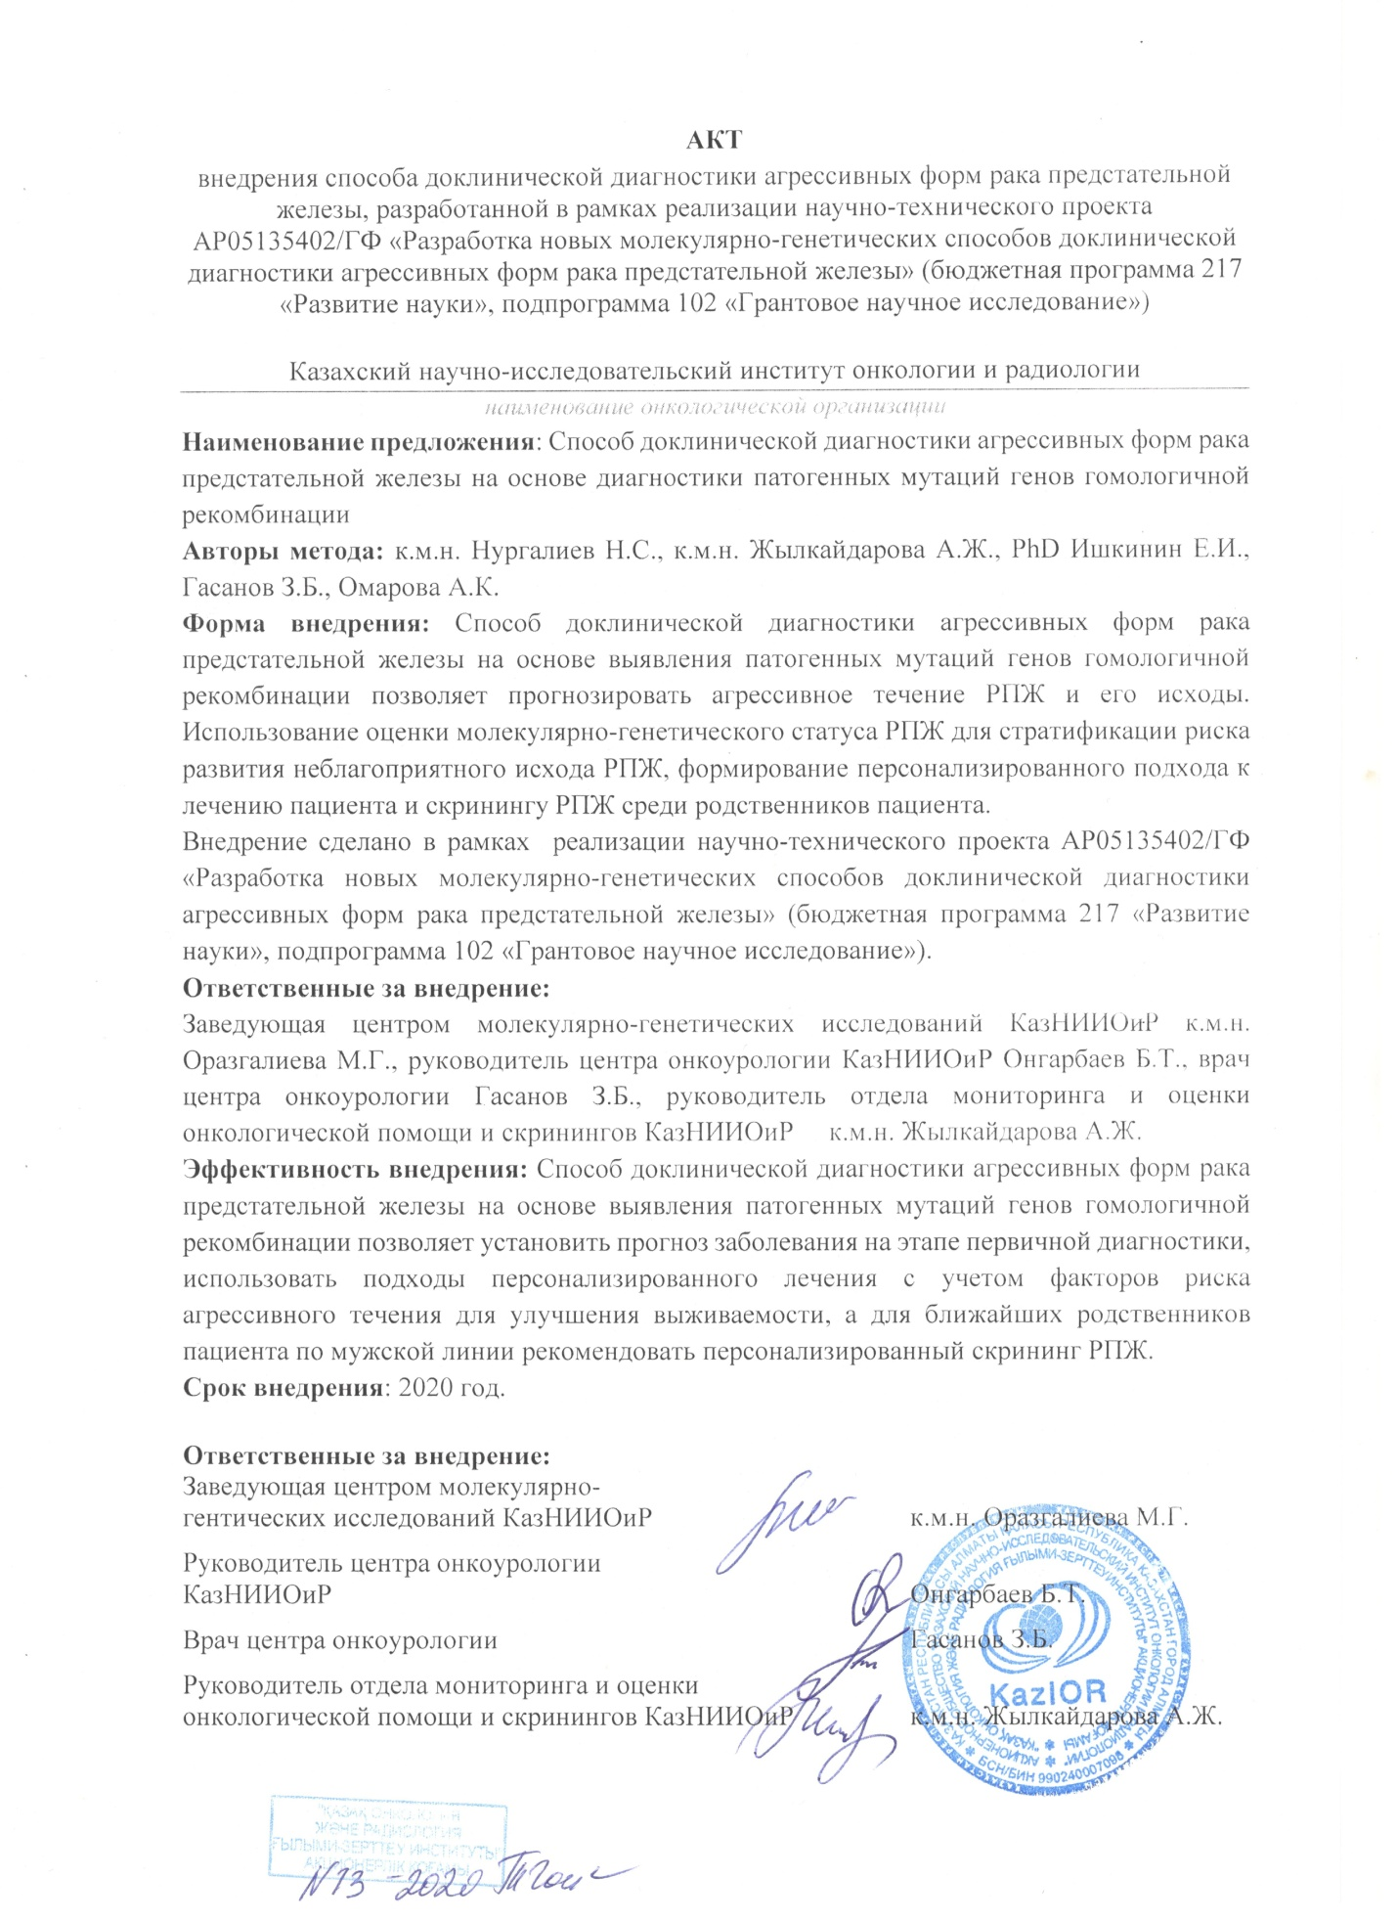

ПРИЛОЖЕНИЕ В

Акт
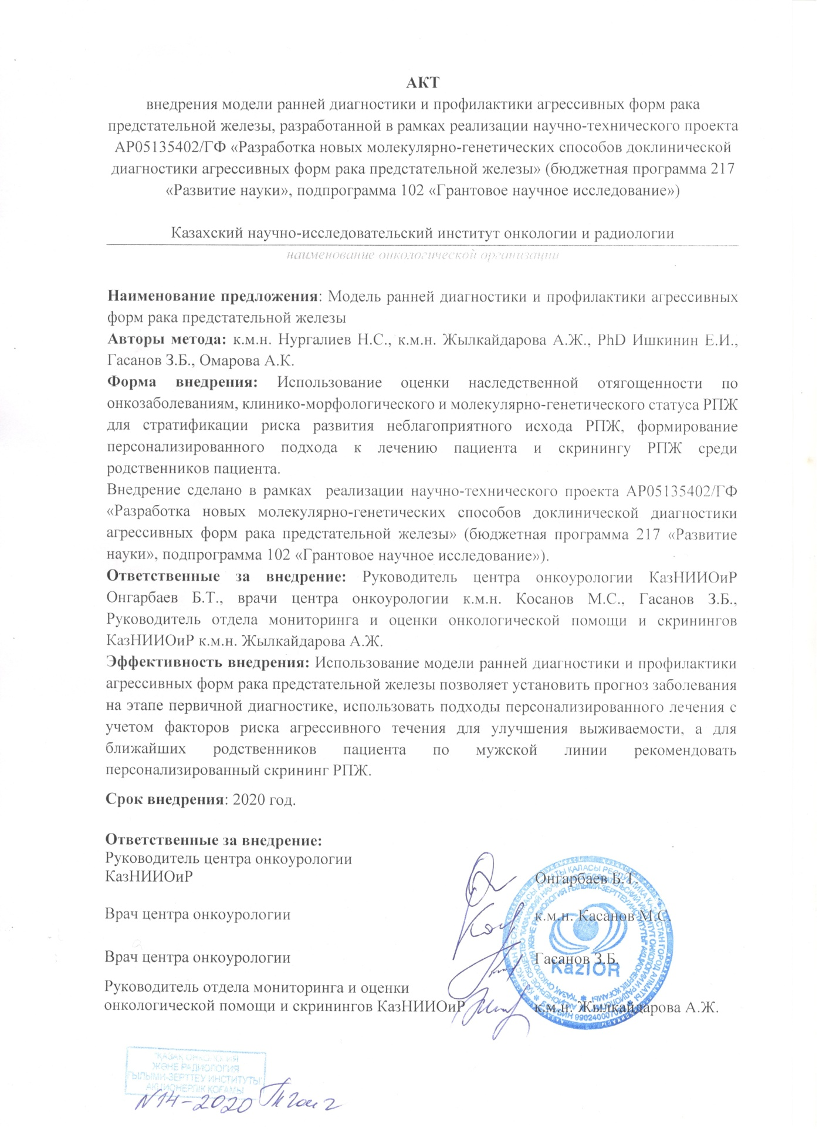

ПРИЛОЖЕНИЕ Г

Акт
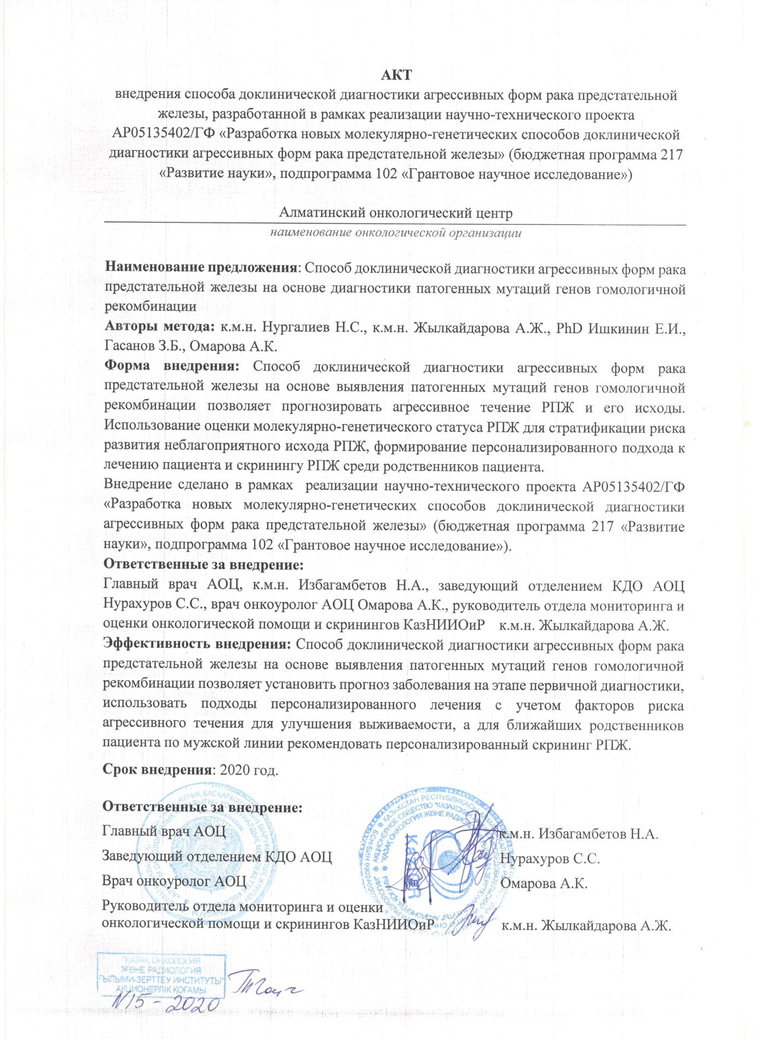

ПРИЛОЖЕНИЕ Д

Акт
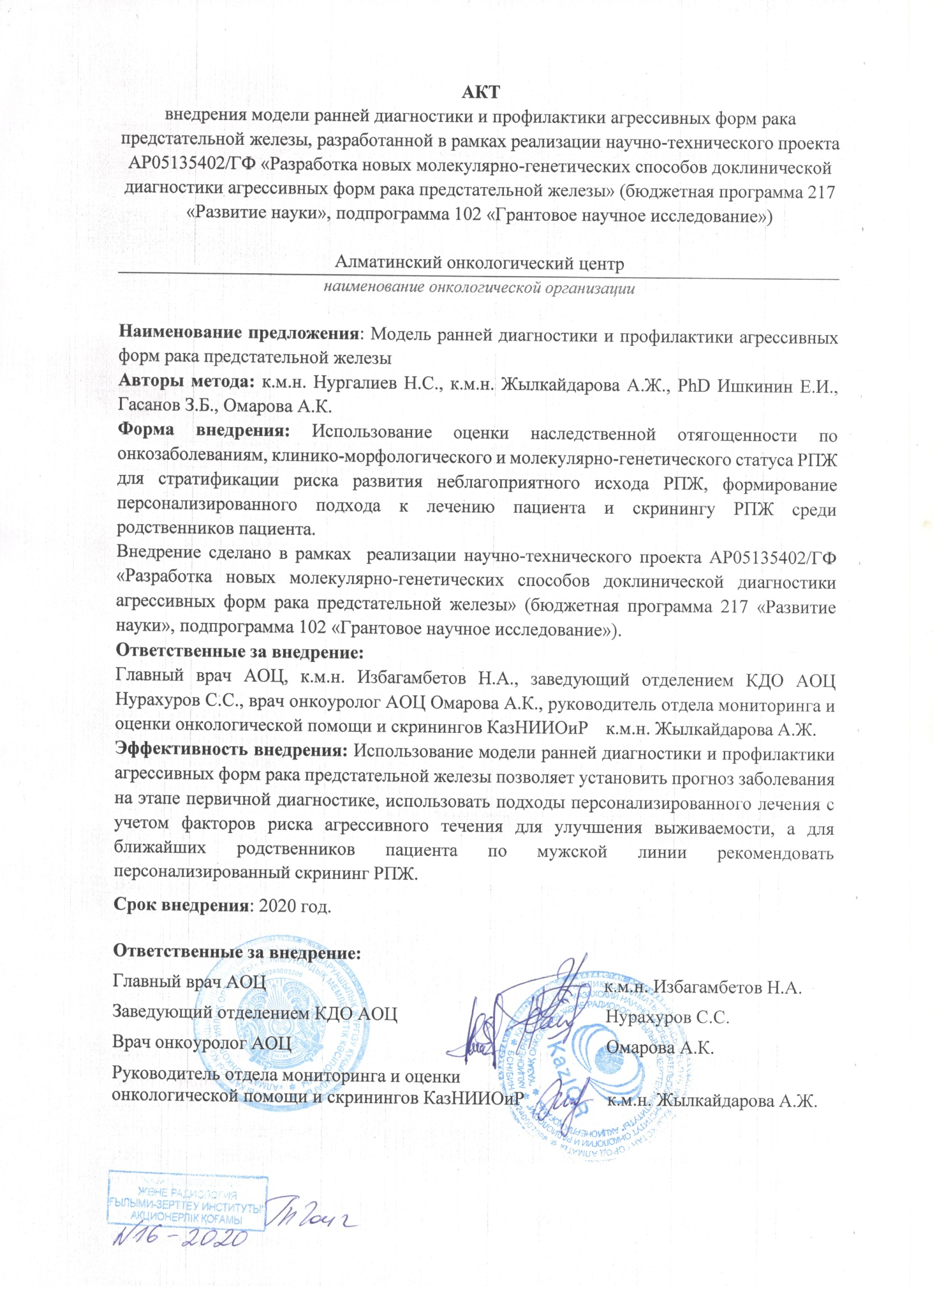

ПРИЛОЖЕНИЕ Е

Акт
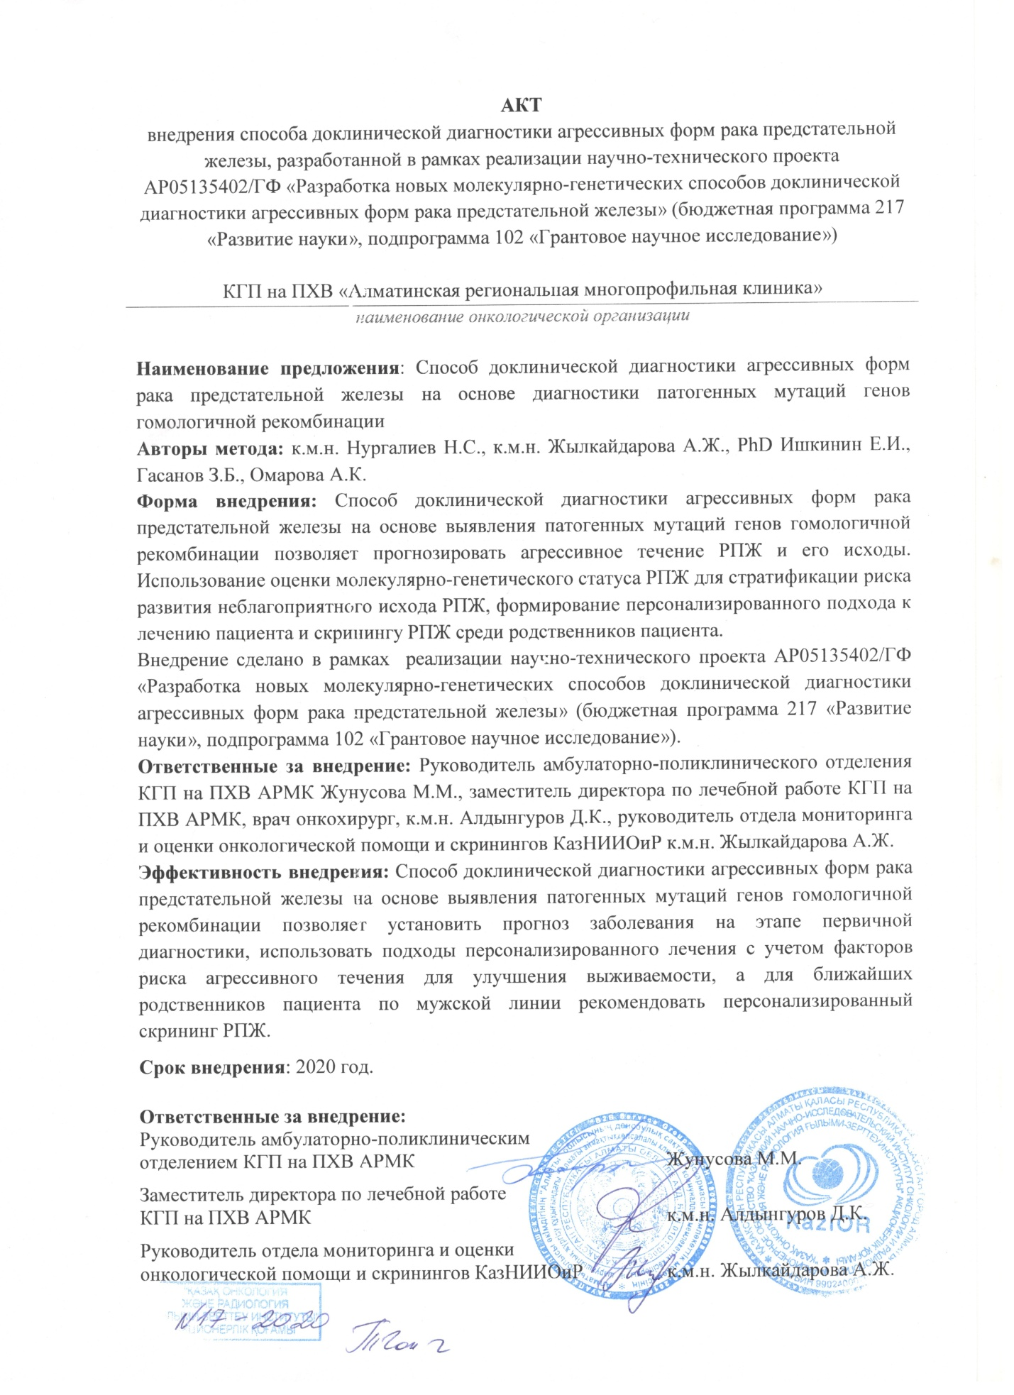

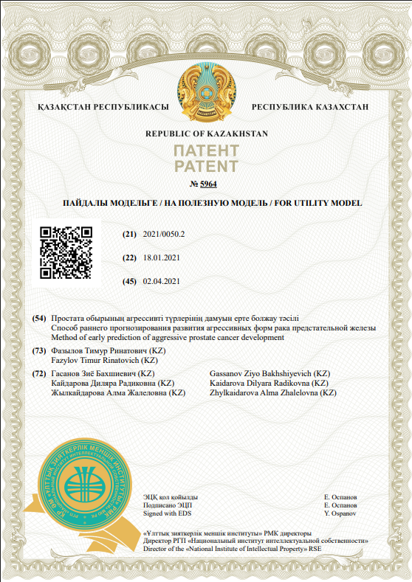

ПРИЛОЖЕНИЕ Ж

Список участников исследования по группам: А - агрессивный тип РПЖ; В - средне-агрессивный тип РПЖ; С-контрольная группа

Таблица Ж 1

Число участников | Возраст (лет) | Результат биопсии (до операции) | Группа
1 | 2 | 3 | 4
1 | 65 | Аденокарцинома простаты, GIII. | A
2 | 76 | Ацинарная аденокарцинома простаты | A
3 | 60 | Ацинарная аденокарцинома простаты, GIII | A
4 | 65 | Ацинарная аденокарцинома простаты | A
5 | 62 | Ацинарная аденокарцинома простаты | A
6 | 63 | Ацинарная аденокарцинома простаты | A
7 | 66 | Ацинарная аденокарцинома простаты | A
8 | 58 | Ацинарная аденокарцинома простаты | A
9 | 79 | Ацинарная аденокарцинома простаты | A
10 | 71 | Ацинарная аденокарцинома простаты | A
11 | 71 | Ацинарная аденокарцинома простаты | A
12 | 61 | Ацинарная аденокарцинома простаты | A
13 | 92 | Ацинарная аденокарцинома простаты | A
14 | 66 | Нейроэндокринная аденокарцинома | A
15 | 79 | Ацинарная аденокарцинома простаты | A
16 | 61 | Ацинарная аденокарцинома простаты | A
17 | 69 | Ацинарная аденокарцинома простаты | A
18 | 72 | Ацинарная аденокарцинома простаты | A
19 | 73 | Ацинарная аденокарцинома простаты | A
20 | 72 | Ацинарная аденокарцинома простаты | A
21 | 66 | Ацинарная аденокарцинома простаты | A
22 | 66 | Ацинарная аденокарцинома простаты | A
23 | 72 | Ацинарная аденокарцинома простаты | A
24 | 78 | Ацинарная аденокарцинома простаты | A
25 | 65 | Ацинарная аденокарцинома простаты | A
26 | 79 | Ацинарная аденокарцинома простаты | A
27 | 78 | Ацинарная аденокарцинома простаты | A
28 | 65 | Ацинарная аденокарцинома простаты | A
29 | 65 | Ацинарная аденокарцинома простаты | A
30 | 55 | Ацинарная аденокарцинома простаты | A
31 | 77 | Ацинарная аденокарцинома простаты | A
32 | 77 | Ацинарная аденокарцинома, G3 | A
33 | 70 | Ацинарная аденокарцинома, G3 | A
34 | 65 | Ацинарная аденокарцинома простаты | A
35 | 72 | Ацинарная аденокарцинома простаты | A
36 | 57 | Ацинарная аденокарцинома простаты | A
37 | 70 | Ацинарная аденокарцинома простаты | A
38 | 64 | Микрокарцинома простаты | A
39 | 68 | Ацинарная аденокарцинома простаты | A
Продолжение таблицы Ж 1

1 | 2 | 3 | 4
40 | 78 | Ацинарная аденокарцинома простаты | A
41 | 67 | Ацинарная аденокарцинома простаты | A
42 | 72 | Ацинарная аденокарцинома простаты | A
43 | 69 | Ацинарная аденокарцинома простаты | A
44 | 58 | Ацинарная аденокарцинома простаты | A
45 | 59 | Микрокарцинома простаты | A
46 | 70 | Ацинарная аденокарцинома | A
47 | 66 | Ацинарная аденокарцинома простаты | A
48 | 56 | Ацинарная аденкоарцинома простаты | A
49 | 61 | Ацинарная адеокарцинома простаты | A
50 | 66 | Ацинарная аденокарцинома простаты | A
51 | 70 | Ацинарная аденокарцинома | A
52 | 62 | Ацинарная аденкоарцинома простаты | A
53 | 70 | Ацинарная аденокарцинома простаты. G3 | A
54 | 71 | Ацинарная аденкоарцинома простаты | A
55 | 60 | Ацинараняч аденокарцинома простаты | A
56 | 70 | Ацинарная аденокарцинома простаты | A
57 | 67 | Ацинараняч аденокарцинома простаты | A
58 | 60 | Ацинарная аденокарцинома простаты | A
59 | 65 | Ацинарная аденокарцинома | A
60 | 71 | Ацинарная адеокарцинома простаты | A
61 | 77 | Ацинарная адеокарцинома простаты | A
62 | 63 | Ацинраная аденокарцинома простаты | A
63 | 63 | Ацинарная аденокарцинома простаты | A
64 | 75 | Ацинарная аденокарцинома | A
65 | 68 | Ацинарная аденокарцинома простаты G3 | A
66 | 73 | Микрокарцинома простаты | A
67 | 69 | Ацинарная аденкоарцинома простаты | A
68 | 72 | Ацинраная аденокарцинома простаты | A
69 | 61 | Ацинраная аденокарцинома простаты | A
70 | 69 | Ацинраная аденокарцинома простаты | A
71 | 67 | Ацинараняч аденокарцинома простаты | A
72 | 66 | Ацинарная аденокарцинома простаты | A
73 | 70 | Ацинарная аденокарцинома простаты | A
74 | 51 | Ацинарная аденокарцинома простаты | A
75 | 74 | Ацинраная аденокарцинома простаты | A
76 | 58 | Ацинарная аенокарцинома | A
77 | 60 | Ацинарная аденкоарцинома простаты | A
78 | 60 | Ацинраная аденокарцинома простаты | A
79 | 60 | Ацинраная аденокарцинома простаты | A
80 | 55 | Ацинарная аднокарцинома простаты | A
81 | 61 | Ацинарная аденкоарцинома простаты | A
82 | 63 | Ацинарная аденкоарцинома простаты | A
83 | 58 | Ацинарная аденкоарцинома простаты | A
84 | 74 | Ацинарная аденокарцинома простаты | A
85 | 55 | Ацинарная аденокарцинома простаты | A
86 | 63 | Ацинарная аденокарцинома простаты | A
Продолжение таблицы Ж 1

1 | 2 | 3 | 4
87 | 61 | Ацинраная аденокарцинома простаты | A
1 | 60 | Ацинарная аденокарцинома простаты, GII. | B
2 | 62 | Ацинарная аденокарцинома простаты, GII. | B
3 | 66 | Ацинарная аденокарцинома простаты, GII. | B
4 | 80 | Ацинарная аденокарцинома простаты, GII. | B
5 | 74 | Ацинарная аденокарцинома простаты, GII. | B
6 | 70 | Ацинарная аденокарцинома простаты, GII. | B
7 | 60 | Ацинарная аденокарцинома простаты, GII. | B
8 | 61 | Ацинарная аденокарцинома простаты, GII. | B
9 | 56 | Ацинарная аденокарцинома простаты, GII. | B
10 | 70 | Ацинарная аденокарцинома простаты, GII. | B
11 | 60 | Ацинарная аденокарцинома простаты, GII. | B
12 | 64 | Ацинарная аденокарцинома простаты, GII. | B
13 | 74 | Ацинарная аденокарцинома простаты, GII. | B
14 | 78 | ПИН высокой степени. Хронический простатит | B
15 | 58 | Ацинарная аденокарцинома простаты, GII. | B
16 | 59 | ПИН высокой степени. ДГПЖ | B
17 | 67 | Ацинарная аденокарцинома простаты, GII. | B
18 | 69 | Ацинарная аденокарцинома простаты, GII. | B
19 | 65 | Ацинарная аденокарцинома простаты, GII. | B
20 | 59 | Ацинарная аденокарцинома простаты, GII. | B
21 | 67 | ДГПЖ, хроническое воспаление | B
1 | 54 | ДГПЖ, хроническое воспаление | C
2 | 67 | ДГПЖ, хроническое воспаление | C
3 | 61 | PIN высокой степени | C
4 | 73 | PIN высокой степени | C
5 | 68 | PIN высокой степени | C
6 | 69 | PIN высокой степени | C
7 | 76 | ДГПЖ, хроническое воспаление | C
8 | 64 | PIN высокой степени | C
9 | 79 | ДГПЖ, хроническое воспаление | C
10 | 62 | PIN высокой степени | C
11 | 66 | PIN высокой степени | C
12 | 74 | PIN высокой степени | C
13 | 65 | PIN высокой степени | C
14 | 61 | PIN высокой степени | C
15 | 74 | PIN высокой степени | C
16 | 59 | PIN высокой степени | C
17 | 65 | PIN высокой степени | C
18 | 63 | PIN высокой степени | C
19 | 57 | PIN высокой степени | C
20 | 72 | PIN высокой степени | C
21 | 69 | PIN высокой степени | C
22 | 62 | фрагменты простатической ткани | C
23 | 79 | PIN высокой степени | C
24 | 71 | PIN высокой степени | C
25 | 64 | PIN высокой степени | C
Продолжение таблицы Ж 1

1 | 2 | 3 | 4
26 | 58 | PIN высокой степени | C
27 | 62 | PIN высокой степени | C
28 | 62 | PIN высокой степени | C
29 | 64 | PIN высокой степени | C
30 | 66 | PIN высокой степени | C
31 | 63 | PIN высокой степени | C
32 | 57 | PIN высокой степени | C
33 | 64 | PIN высокой степени | C
34 | 62 | PIN высокой степени | C
35 | 62 | ДГПЖ, хроническое воспаление | C
36 | 64 | ДГПЖ, хроническое воспаление | C
37 | 68 | ДГПЖ, хроническое воспаление | C
38 | 63 | ДГПЖ. ПИН | C
39 | 57 | ПИН высокой степени | C
40 | 64 | Хронический простатит. Гиперплазия | C
41 | 73 | ПИН высокой степени | C
42 | 56 | ПИН высокой степени | C
43 | 65 | Ацинарная аденкоарцинома простаты | C
44 | 60 | Ацинарная аденокарцинома | C
45 | 64 | ПИН высокой степени . ДГПЖ | C
46 | 67 | ПИН высокой степени ASAP | C
47 | 64 | PIN высокой степени. ДГПЖ | C
48 | 62 | ASAP | C

Таблица Ж 2 - Характеристики участников исследования по группам, включая ИМТ

Возраст (лет) | Число Глиссон | ПСА общ (нг/мл) | Рост (см) | Вес (кг) | ИМТ= вес (кг) / рост (м)2.
1 | 2 | 3 | 4 | 5 | 6
60 | 7 | 25.91 | 168 | 70 | 24.8015873
65 | 8 | 77.00 | 176 | 82 | 26.47210744
62 | 7 | 90.70 | 158 | 60 | 24.03460984
76 | 6 | 7.40 | 182 | 92 | 27.77442338
60 | 7 | 17.83 | 166 | 70 | 25.40281608
65 | 8 | 163.00 | 174 | 75 | 24.77209671
62 | 9 | 347.00 | 180 | 80 | 24.69135802
63 | 7 | 111.00 | 189 | 93 | 26.0351054
66 | 8 | 6.46 | 177 | 86 | 27.45060487
58 | 8 | 47.51 | 156 | 69 | 28.3530572
66 | 7 | 24.50 | 189 | 93 | 26.0351054
79 | 8 | 42.70 | 175 | 80 | 26.12244898
80 | 6 | 19.93 | 190 | 189 | 52.35457064
74 | 7 | 314.00 | 186 | 99 | 28.61602497
71 | 7 | 625.00 | 176 | 86 | 27.76342975
Продолжение таблицы Ж 2

1 | 2 | 3 | 4 | 5 | 6
54 |  | 7.07 | 166 | 70 | 25.40281608
67 |  | 0.50 | 154 | 74 | 31.20256367
71 | 8 | 53.00 | 187 | 82 | 23.44934084
61 |  | 11.00 | 186 | 64 | 18.49924847
92 | 9 | 62.72 | 184 | 88 | 25.99243856
61 |  | 15.54 | 155 | 72 | 29.96878252
73 |  | 12.79 | 178 | 80 | 25.2493372
68 |  | 7.67 | 189 | 84 | 23.51557907
70 | 6 | 1.30 | 165 | 95 | 34.89439853
66 |  | 15.22 | 178 | 83 | 26.19618735
79 | 10 | 33.00 | 174 | 62 | 20.47826661
69 |  | 10.23 | 156 | 95 | 39.03681788
61 | 9 | 27.00 | 163 | 81 | 30.48665738
76 |  | 13.40 | 152 | 96 | 41.55124654
69 | 8 | 26.70 | 187 | 92 | 26.30901656
72 | 8 | 52.00 | 155 | 82 | 34.13111342
73 | 10 | 33.00 | 166 | 72 | 26.12861083
72 | 8 | 10.50 | 178 | 77 | 24.30248706
64 |  | 9.50 | 192 | 93 | 25.22786458
79 |  | 5.25 | 154 | 92 | 38.79237645
62 |  | 17.70 | 189 | 90 | 25.19526329
66 |  | 16.51 | 175 | 61 | 19.91836735
66 | 7 | 209.00 | 163 | 84 | 31.61579284
74 |  | 9.80 | 158 | 95 | 38.05479891
66 | 8 | 28.44 | 174 | 71 | 23.45091822
72 | 8 | 9.50 | 189 | 84 | 23.51557907
60 | 6 | 0.16 | 163 | 80 | 30.1102789
78 | 10 | 29.90 | 175 | 62 | 20.24489796
65 | 7 | 70.52 | 189 | 69 | 19.31636852
79 | 7 | 11.00 | 150 | 58 | 25.77777778
78 | 10 | 5.94 | 174 | 93 | 30.71739992
61 | 7 | 12.10 | 155 | 61 | 25.39021852
65 |  | 6.60 | 178 | 72 | 22.72440348
65 | 7 | 20.70 | 184 | 84 | 24.81096408
61 |  | 6.20 | 163 | 69 | 25.97011555
74 |  | 6.71 | 175 | 81 | 26.44897959
56 | 7 | 115.00 | 190 | 96 | 26.59279778
65 | 7 | 1200.00 | 175 | 81 | 26.44897959
59 |  | 1.80 | 178 | 84 | 26.51180407
65 |  | 25.90 | 168 | 74 | 26.21882086
63 |  | 11.30 | 174 | 80 | 26.42356982
57 |  | 9.10 | 163 | 69 | 25.97011555
55 | 10 | 75.00 | 179 | 85 | 26.52851035
Продолжение таблицы Ж 2

1 | 2 | 3 | 4 | 5 | 6
72 |  | 100,0 | 156 | 62 | 25.47666009
69 |  | 10.30 | 191 | 97 | 26.58918341
62 |  | 450.00 | 174 | 80 | 26.42356982
79 |  | 17. | 185 | 91 | 26.58875091
77 | 9 | 4.40 | 186 | 92 | 26.59266967
71 |  | 9.78 | 176 | 82 | 26.47210744
77 | 9 | 9.90 | 180 | 86 | 26.54320988
70 | 9 | 59.1 | 156 | 62 | 25.47666009
65 | 7 | 23.37 | 180 | 86 | 26.54320988
72 | 7 | 45.51 | 174 | 80 | 26.42356982
64 |  | 39.94 | 163 | 69 | 25.97011555
58 |  | 7.00 | 175 | 81 | 26.44897959
70 | 7 | 22.90 | 172 | 78 | 26.36560303
62 |  | 21.10 | 189 | 95 | 26.59500014
62 |  | 6.26 | 175 | 81 | 26.44897959
64 |  | 36.07 | 186 | 92 | 26.59266967
66 |  | 1.20 | 165 | 71 | 26.07897153
63 |  | 35.85 | 174 | 80 | 26.42356982
57 |  | 26.80 | 184 | 90 | 26.5831758
57 | 7 | 23.12 | 167 | 73 | 26.17519452
64 |  | 21.16 | 190 | 96 | 26.59279778
70 | 7 | 19.50 | 155 | 61 | 25.39021852
60 | 7 | 55.00 | 174 | 80 | 26.42356982
62 |  | 47.37 | 163 | 69 | 25.97011555
64 |  | 8.73 | 185 | 91 | 26.58875091
68 | 8 | 27.30 | 177 | 83 | 26.49302563
78 | 9 | 117.60 | 190 | 96 | 26.59279778
67 | 9 | 21.60 | 156 | 62 | 25.47666009
72 | 7 | 8.08 | 184 | 90 | 26.5831758
69 | 8 | 32.00 | 163 | 69 | 25.97011555
62 |  | 0.40 | 182 | 88 | 26.56683975
64 |  | 17.40 | 174 | 80 | 26.42356982
58 | 7 | 15.70 | 193 | 99 | 26.57789471
64 | 7 | 7.80 | 158 | 64 | 25.63691716
68 |  | 15.40 | 177 | 83 | 26.49302563
74 | 7 | 16.54 | 166 | 72 | 26.12861083
59 |  | 13.39 | 188 | 94 | 26.59574468
70 | 7 | 70.00 | 180 | 86 | 26.54320988
63 |  | 21.00 | 193 | 99 | 26.57789471
66 | 9 | 1000.00 | 159 | 65 | 25.71100827
56 | 9 | 21.00 | 187 | 93 | 26.59498413
61 | 8 | 100.00 | 166 | 72 | 26.12861083
66 | 9 | 1100.00 | 185 | 91 | 26.58875091
Продолжение таблицы Ж 2

1 | 2 | 3 | 4 | 5 | 6
70 | 7 | 110.00 | 177 | 83 | 26.49302563
57 |  | 10.00 | 176 | 82 | 26.47210744
62 | 8 | 4324.00 | 188 | 94 | 26.59574468
70 | 10 | 110.00 | 153 | 59 | 25.20398137
71 | 8 | 158.00 | 172 | 78 | 26.36560303
60 | 8 | 25.60 | 161 | 67 | 25.84776822
78 |  | 88.00 | 183 | 89 | 26.57589059
70 | 8 | 548.10 | 175 | 81 | 26.44897959
58 | 7 | 115.10 | 188 | 94 | 26.59574468
64 |  | 19.10 | 154 | 60 | 25.29937595
67 | 8 | 100.00 | 182 | 88 | 26.56683975
60 | 7 | 13.30 | 161 | 67 | 25.84776822
65 | 8 | 77.00 | 180 | 86 | 26.54320988
71 | 7 | 257.00 | 172 | 78 | 26.36560303
73 |  | 8.11 | 171 | 77 | 26.33288875
77 | 7 | 21.50 | 190 | 96 | 26.59279778
63 | 7 | 74.00 | 155 | 61 | 25.39021852
63 | 10 | 440.00 | 174 | 80 | 26.42356982
75 | 9 | 247.00 | 163 | 69 | 25.97011555
68 | 8 | 218.00 | 185 | 91 | 26.58875091
73 | 6 | 25.60 | 177 | 83 | 26.49302563
69 | 8 | 46.00 | 190 | 96 | 26.59279778
72 | 8 | 27.00 | 156 | 62 | 25.47666009
56 |  | 8.90 | 184 | 90 | 26.5831758
61 | 9 | 100.00 | 163 | 69 | 25.97011555
69 | 8 | 100.00 | 182 | 88 | 26.56683975
67 | 7 | 100.00 | 174 | 80 | 26.42356982
66 | 9 | 9.00 | 173 | 79 | 26.3958034
70 | 8 | 90.00 | 160 | 66 | 25.78125
51 | 8 | 20.00 | 195 | 101 | 26.56147272
74 | 8 | 32.00 | 178 | 84 | 26.51180407
59 |  | 73.63 | 189 | 95 | 26.59500014
65 | 8 | 436.00 | 190 | 96 | 26.59279778
60 | 8 | 78.00 | 180 | 86 | 26.54320988
64 |  | 52.30 | 184 | 90 | 26.5831758
67 | 4 | 9,31 | 160 | 66 | 25.78125
67 |  | 15.70 | 184 | 90 | 26.5831758
58 | 8 | 52.60 | 178 | 84 | 26.51180407
69 | 7 | 9.00 | 167 | 73 | 26.17519452
65 | 6 | 16.00 | 179 | 85 | 26.52851035
60 | 7 | 29.07 | 176 | 82 | 26.47210744
60 | 9 | 434.60 | 193 | 99 | 26.57789471
59 | 6 | 4.50 | 179 | 85 | 26.52851035
Продолжение таблицы Ж 2

1 | 2 | 3 | 4 | 5 | 6
60 | 7 | 10.31 | 190 | 96 | 26.59279778
55 | 9 | 6.04 | 169 | 75 | 26.25958475
67 |  | 22.23 | 178 | 84 | 26.51180407
61 | 9 | 107.00 | 188 | 94 | 26.59574468
64 |  | 71.00 | 171 | 77 | 26.33288875
63 | 7 | 50.00 | 194 | 100 | 26.57030503
62 |  | 100.00 | 159 | 65 | 25.71100827
58 | 8 | 149.00 | 178 | 84 | 26.51180407
74 | 9 | 42.50 | 167 | 73 | 26.17519452
55 | 7 | 339.00 | 189 | 95 | 26.59500014
63 | 9 | 386.00 | 181 | 87 | 26.55596594
68 |  | 1510.00 | 194 | 100 | 26.57030503
61 | 7 | 100.00 | 160 | 66 | 25.78125

